Приложение
к Решению
Городской Думы города Калуги
от 29 июня 2022 г. N 149

ПРАВИЛА
БЛАГОУСТРОЙСТВА ТЕРРИТОРИЙ МУНИЦИПАЛЬНОГО ОБРАЗОВАНИЯ
"ГОРОД КАЛУГА"

Список изменяющих документов
(в ред. Решений Городской Думы г. Калуги от 30.10.2024 N 170,
от 25.06.2025 N 89)

1. Общие положения

1.1. Правила благоустройства территорий муниципального образования "Город Калуга" (далее - Правила) разработаны в соответствии с Гражданским кодексом Российской Федерации, Градостроительным кодексом Российской Федерации, Земельным кодексом Российской Федерации, Жилищным кодексом Российской Федерации, Федеральным законом от 06.10.2003 N 131-ФЗ "Об общих принципах организации местного самоуправления в Российской Федерации", Федеральным законом от 30.03.1999 N 52-ФЗ "О санитарно-эпидемиологическом благополучии населения", постановлением Государственного комитета Российской Федерации по строительству и жилищно-коммунальному комплексу Российской Федерации от 27.09.2003 N 170 "Об утверждении Правил и норм технической эксплуатации жилищного фонда", Приказом Министерства строительства и жилищно-коммунального хозяйства Российской Федерации от 29.12.2021 N 1042/пр "Об утверждении методических рекомендаций по разработке норм и правил по благоустройству территорий муниципальных образований", Законом Калужской области от 26.05.2014 N 579-ОЗ "О регулировании отдельных правоотношений в сфере ответственного обращения с домашними животными в Калужской области", Законом Калужской области от 22.06.2018 N 362-ОЗ "О благоустройстве территорий муниципальных образований Калужской области", Уставом муниципального образования "Город Калуга" и устанавливают единый порядок благоустройства, обеспечения чистоты и порядка, содержания и озеленения территорий муниципального образования "Город Калуга".
1.2. Правила устанавливают единые требования к обеспечению надлежащего содержания городских территорий, содержания объектов благоустройства, содержания зеленых насаждений, содержания животных на территории муниципального образования "Город Калуга" (далее - город) и являются обязательными для исполнения юридическими лицами всех форм собственности, индивидуальными предпринимателями и гражданами.
1.3. Концепция благоустройства для каждой территории города создается с учетом потребностей и запросов жителей, маломобильных групп граждан и других участников деятельности по благоустройству и при их непосредственном участии на всех этапах создания концепции, а также с учетом стратегических задач комплексного устойчивого развития городской среды, в том числе формирования возможности для создания новых связей, общения и взаимодействия отдельных граждан и сообществ, их участия в проектировании и реализации проектов по развитию территории, содержанию объектов благоустройства и для других форм взаимодействия жителей города.
1.4. Реализация комплексных проектов благоустройства осуществляется с привлечением собственников земельных участков, находящихся в непосредственной близости от территории комплексных проектов благоустройства, и иных заинтересованных сторон (застройщиков, управляющих организаций, объединений граждан и предпринимателей, собственников и арендаторов коммерческих помещений в прилегающих зданиях), в том числе с использованием механизмов государственно-частного партнерства. Для связанных между собой территорий города, расположенных на участках, имеющих разных владельцев, разрабатываются единые или согласованные проекты благоустройства.
Реализация комплексных проектов благоустройства также может осуществляться при участии иных граждан (жителей города) и заинтересованных лиц.
Участие граждан и других заинтересованных лиц (непосредственное или опосредованное) в реализации проектов благоустройства осуществляется путем принятия в установленных формах решений и через вовлечение общественных организаций, общественное соучастие в реализацию проектов.
Порядок такого участия, круг участников определяются в соответствии с установленными нормами действующего законодательства, региональными и муниципальными правовыми актами.
Форма участия может включать в себя:
а) совместное определение целей и задач по развитию территории;
б) определение основных видов активности, функциональных зон общественных пространств;
в) обсуждение и выбор типа оборудования, некапитальных объектов, малых архитектурных форм, материалов;
г) консультации с экспертами в выборе типов покрытий, типов озеленения, типов освещения и осветительного оборудования и т.д.;
д) участие в разработке проекта (дизайн-проекта);
е) одобрение проектных решений участниками процесса проектирования и будущими пользователями;
ж) осуществление общественного контроля над процессом реализации проекта и над процессом эксплуатации территории.
К механизмам участия в деятельности по благоустройству относятся:
а) обсуждение проектов благоустройства в различных форматах (интерактивный, общественные обсуждения, дизайн-игры, проектные мастерские, школьные проекты);
б) общественный контроль в соответствии с требованиями Федерального закона от 21.07.2014 N 212-ФЗ "Об основах общественного контроля в Российской Федерации" и Закона Калужской области от 30.03.2017 N 177-ОЗ "О некоторых вопросах организации и осуществления общественного контроля на территории Калужской области".
Определение конкретных зон, территорий, объектов для реализации проектов благоустройства, их очередность, объемы и источники финансирования устанавливаются Городской Управой города Калуги в соответствии с федеральными, региональными, муниципальными программами по благоустройству территорий.
Определенный настоящим пунктом порядок участия собственников земельных участков, находящихся в непосредственной близости от территории комплексных проектов благоустройства, граждан, иных заинтересованных лиц действует при реализации проектов благоустройства, в отношении которых законодательством РФ, региональными и муниципальными правовыми актами установлены обязательные требования по такому участию.
1.5. Обеспечение качества городской среды при реализации проектов благоустройства территорий должно достигаться путем реализации следующих принципов:
1.5.1. Принцип комфортной организации пешеходной среды - создание в городе условий для безопасных, удобных пешеходных прогулок. Необходимо обеспечивать доступность пешеходных прогулок для различных категорий граждан, в том числе для маломобильных групп граждан, при различных погодных условиях.
1.5.2. Принцип комфортной мобильности - наличие у жителей сопоставимых по скорости и уровню комфорта возможностей доступа к основным точкам притяжения в городе.
1.5.3. Принцип насыщенности общественных и приватных пространств разнообразными элементами природной среды (зеленые насаждения, водные объекты и др.) различной площади, плотности территориального размещения и пространственной организации в зависимости от функционального назначения части территории.

2. Основные понятия

В целях применения настоящих Правил используются следующие понятия:
Адресные указатели - домовые знаки, устанавливаемые на объектах адресации, содержащие информацию о номере здания или сооружения, наименование улицы, проспекта, переулка, аллеи, бульвара, проезда, площади, набережной, шоссе, а также указатели километровых участков автодорог и трасс федерального значения.
(в ред. Решения Городской Думы г. Калуги от 25.06.2025 N 89)
Архитектурные особенности фасада - отличительные характеристики здания, отражающие конструктивные и эстетические качества фасада, окружающей градостроительной среды (стилевая и композиционная целостность, ритм, соразмерность и пропорциональность, визуальное восприятие, баланс открытых и закрытых пространств).
Архитектурно-художественная концепция - документ, устанавливающий применительно к конкретной территории (части территории) набор (совокупность) требований настоящих Правил, а также рекомендаций, в том числе в графическом виде (схемы, эскизы, чертежи и т.п.), утвержденный нормативным правовым актом Городской Управы города Калуги.
Благоустройство территории - деятельность по реализации комплекса мероприятий, установленного Правилами благоустройства территорий муниципального образования "Город Калуга", направленная на обеспечение и повышение комфортности условий проживания граждан, по поддержанию и улучшению санитарного и эстетического состояния муниципального образования, по содержанию территорий муниципального образования и расположенных на них объектах, в том числе территорий общего пользования, земельных участков, зданий, строений, сооружений, прилегающих территорий.
Вертикальное озеленение - использование фасадных поверхностей зданий и сооружений, включая балконы, лоджии, галереи, подпорные стенки и т.п., для размещения на них стационарных и мобильных зеленых насаждений.
Витрина - остекленная часть фасадов зданий, предназначенная для демонстрации товаров, реализуемых в данном предприятии.
Владелец объекта благоустройства - лицо, которому объект благоустройства принадлежит на соответствующем праве (собственность, право хозяйственного ведения, право постоянного (бессрочного) пользования и т.д.).
Внешний архитектурный облик сложившейся застройки - архитектурно-художественные и градостроительные особенности фасадов зданий и территорий муниципального образования, формирующие внешний образ города.
Внутриквартальная территория - территория квартала, включающая въезды (проезды) на территорию квартала, придомовые территории, пешеходные территории, газоны.
Газон - травяной покров, создаваемый посевом семян специально подобранных трав, являющийся фоном для посадок и парковых сооружений и самостоятельным элементом ландшафтной композиции.
Границы прилегающей территории - местоположение прилегающей территории путем установления расстояния в метрах от объекта (здания, строения, сооружения, земельного участка, в случае если такой земельный участок образован).
Детская игровая площадка - объект, не являющийся объектом капитального строительства, представляющий собой специально оборудованную территорию, предназначенную для подвижных игр, активного отдыха детей разных возрастов, включающий в себя песочницы, качели, горки, карусели, скамейки, навесы, домики-беседки, качалки на пружине, игровые установки, ограждения и другое оборудование, расположенное на территории данного объекта.
Домашние животные - животные, исторически прирученные и разводимые человеком, находящиеся на содержании владельца в жилище или служебных помещениях.
Дороги - объект транспортной инфраструктуры, предназначенный для движения транспортных средств и включающий в себя земельные участки в границах полосы отвода автомобильной дороги и расположенные на них или под ними конструктивные элементы (дорожное полотно, дорожное покрытие и подобные элементы) и дорожные сооружения, являющиеся ее технологической частью, - защитные дорожные сооружения, искусственные дорожные сооружения, производственные объекты, элементы обустройства автомобильных дорог.
Зеленые насаждения - древесная, древесно-кустарниковая, кустарниковая и травянистая растительность естественного или искусственного происхождения.
Земляные работы - работы, связанные с перемещением, укладкой, выемкой (разработкой) грунта, осуществляемые в том числе при строительстве или ремонте зданий, строений и сооружений всех видов, с целью доступа к инженерным коммуникациям, установке рекламной конструкции (за исключением археологических полевых работ, работ, связанных со строительством, реконструкцией, капитальным ремонтом объектов капитального строительства, производство которых должно осуществляться на основании разрешения на строительство).
Инженерные коммуникации - наземные, надземные и подземные коммуникации, включающие в себя сети, трассы водо-, тепло-, газо- и электроснабжения, канализации, ливневой канализации, водостоков и водоприемников, а также другие коммуникации и связанные с ними наземные, надземные и подземные объекты (сооружения) и элементы (ограждения, защитные кожухи, опоры трубопроводов, крышки люков колодцев и оголовков, дождеприемных и вентиляционных решеток, различного вспомогательного оборудования и агрегатов, уличные водоразборные колонки).
Информационная вывеска (информационная конструкция) - элемент благоустройства, выполняющий функцию информирования граждан.
Колористическое решение фасада - цветовое решение фасадов здания, строения, сооружения в составе паспорта фасада, определяющее его художественные особенности во взаимосвязи с окружающей градостроительной средой, информация о котором включает в себя сведения о цвете, материалах, способах отделки фасадов и отдельных конструктивных элементов здания, строения, сооружения.
Компенсационная стоимость зеленых насаждений - стоимостная оценка зеленого насаждения, устанавливаемая для учета его ценности при вынужденном сносе, складывающаяся из показателей вида и размера зеленого насаждения.
Конструктивные и внешние элементы фасадов зданий - балконы, лоджии, витрины, козырьки, карнизы, навесы, водосточные трубы и воронки, архитектурные детали (колонны, пилястры, розетки, капители, фризы, пояски и др.), закрепленное на фасаде оборудование (наружные антенные устройства и радиоэлектронные средства, кондиционеры), флагштоки, наружные лестницы и площадки, перила, ограждения и защитные решетки, окна, ставни, стекла, рамы, балконные двери, домовые знаки, пристроенные к фасаду элементы (входы, спуски в подвалы, оконные приямки), отмостки, входные двери.
Контейнер - емкость металлическая или пластиковая, специально изготовленная для сбора твердых коммунальных отходов, имеющая, как правило, стандартный объем 0,75 куб. м, 0,8 куб. м, 1,1 куб. м, используется для сбора и временного хранения твердых коммунальных отходов и для механической выгрузки накопленных твердых коммунальных отходов в спецмашину.
Контейнерная площадка - место накопления твердых коммунальных отходов, обустроенное в соответствии с требованиями законодательства Российской Федерации в области охраны окружающей среды и законодательства Российской Федерации в области обеспечения санитарно-эпидемиологического благополучия населения и предназначенное для размещения контейнеров и бункеров.
Красные линии - линии, которые обозначают границы территорий общего пользования и подлежат установлению, изменению или отмене в документации по планировке территории.
Крупногабаритные отходы (КГО) - твердые коммунальные отходы (мебель, бытовая техника, отходы от текущего ремонта жилых помещений и др.), размер которых не позволяет осуществить их складирование в контейнерах.
Линейные объекты - линии электропередачи, линии связи (в том числе линейно-кабельные сооружения), трубопроводы, автомобильные дороги, железнодорожные линии и другие подобные сооружения.
Маломобильные группы населения - люди, испытывающие затруднения при самостоятельном передвижении, получении услуги, необходимой информации или при ориентировании в пространстве. К маломобильным группам населения относятся: инвалиды, люди с временным нарушением здоровья, беременные женщины, люди преклонного возраста, люди с детскими колясками и т.п.
Малые архитектурные формы - скамейки, лавочки и другая уличная мебель, беседки, теневые навесы, цветочные вазы, клумбы, декоративные ограждения, декоративные скульптуры, оборудование и покрытие детских, спортивных, спортивно-игровых площадок, хоккейных коробок и другие конструкции, устройства, являющиеся объектами декоративно-прикладного искусства и предназначенные для досуга и отдыха граждан.
Механизированная уборка - уборка территорий с применением специализированной техники.
Мойка - уборка территории путем ее промывки направленной струей воды под давлением.
Мойка автотранспорта - действия по очистке загрязнений транспортных средств при помощи воды и (или) моющих средств, за исключением очистки поверхностей стекол, световых приборов и приспособлений, номерных знаков, боковых зеркал.
Мусор - мелкие неоднородные сухие или влажные отходы производства и потребления, включая твердые коммунальные отходы.
Несанкционированные земляные работы - земляные работы, осуществляемые с нарушением условий осуществления земляных работ, указанных в пунктах 8.2, 12.4 настоящих Правил, а также работы, осуществляемые с нарушением сроков, установленных в специальном разрешении на право производства земляных работ (ордере).
(в ред. Решения Городской Думы г. Калуги от 25.06.2025 N 89)
Нестационарный торговый объект - торговый объект, представляющий собой временное сооружение или временную конструкцию, не связанные прочно с земельным участком, вне зависимости от наличия или отсутствия подключения (технологического присоединения) к сетям инженерно-технического обеспечения, в том числе передвижное сооружение.
Общественные места - места, общедоступные для неопределенного круга лиц, места массового посещения людей, доступ к которым в установленном законодательством порядке для населения не ограничен (улицы, площади, пляжи, парки и т.д.).
Общественный туалет - сооружение, оборудованное соответствующим санитарным инвентарем, отвечающее санитарно-гигиеническим требованиям и предназначенное для оказания бытовых услуг населению как на платной, так и на бесплатной основе.
Объект благоустройства - элементы среды жизнедеятельности населения на территории муниципального образования "Город Калуга", объекты естественного или искусственного происхождения, предназначенные для осуществления производственной, хозяйственной и предпринимательской деятельности, удовлетворения социальных, бытовых, гигиенических, культурных, оздоровительных и иных потребностей населения.
Объекты наружного освещения - приборы наружного освещения, включая приборы декоративного светового и праздничного оформления объектов, устанавливаемые на улицах, площадях, в тоннелях и переходах, стенах, перекрытиях зданий и сооружений, парапетах, ограждениях мостов и транспортных эстакад, на металлических, железобетонных и других конструкциях зданий и сооружений и в иных местах общественного пользования.
Объекты, не являющиеся объектами капитального строительства, - строения, сооружения и иные объекты, носящие некапитальный характер, прочно не связанные с землей и перемещение которых возможно без несоразмерного ущерба их назначению.
Озеленение - составная и необходимая часть благоустройства и ландшафтной организации территории, обеспечивающая формирование устойчивой среды муниципального образования с активным использованием существующих и/или создаваемых вновь природных комплексов, а также поддержание и бережный уход за ранее созданной или изначально существующей природной средой на территории муниципального образования.
Озелененные территории - участки земли, на которых располагается древесная, древесно-кустарниковая, кустарниковая и (или) травянистая растительность естественного или искусственного происхождения.
Паспорт фасадов - документ в виде текстовых и графических материалов, содержащий сведения о здании, строении, сооружении его конструктивных элементах, дополнительных элементов и устройств, а также определяющий архитектурное и колористическое решение, согласованный в порядке, установленном Городской Управой города Калуги.
Пешеходные территории - участки уличных и внутриквартальных территорий, предназначенные для пешеходного движения (тротуары, пешеходные дорожки), обустроенные или приспособленные для движения пешеходов полосы земли либо поверхности искусственного сооружения.
Подтопление - затопление водой или иными жидкостями участка территории, дороги населенного пункта, вызванное природными явлениями, неисправной работой инженерных коммуникаций, просадкой или дефектами твердого покрытия дорог и тротуаров, а также производственной, хозяйственной или предпринимательской деятельностью человека.
Полив - увлажнение территорий водой путем разбрызгивания, осуществляемое в целях уменьшения пылеобразования.
Придомовая территория - земельный участок с элементами озеленения и благоустройства, на котором расположен многоквартирный дом или индивидуальный жилой дом, а также иные объекты, предназначенные для обслуживания и эксплуатации дома и используемые преимущественно жителями указанного дома (пешеходные дорожки к дому, проезды к дому, стоянки автотранспорта, детские площадки, физкультурные площадки, бельевые площадки, контейнерные площадки и т.п.).
Прилегающая территория - территория общего пользования, которая прилегает к зданию, строению, сооружению, земельному участку в случае, если такой земельный участок образован, и границы которой определены настоящими Правилами.
Противогололедные мероприятия - мероприятия по устранению зимней скользкости, включающие удаление (скалывание) льда, посыпку территорий песком и иными противогололедными материалами (жидкими и твердыми).
Проезд - дорога, примыкающая к улично-дорожной сети, обеспечивающая подъезд транспортных средств к жилым домам и общественным зданиям и учреждениям и другим объектам благоустройства.
Проект благоустройства - документация, содержащая материалы в текстовой и графической формах и определяющая проектные решения (в том числе цветовые) по благоустройству территории и иных объектов благоустройства.
Рекламные конструкции - щиты, стенды, строительные сетки, перетяжки, электронные табло, воздушные шары, аэростаты и иные технические средства стабильного территориального размещения, монтируемые и располагаемые на внешних стенах, крышах и иных конструктивных элементах зданий, строений, сооружений или вне их, а также на остановочных пунктах движения общественного транспорта.
Ручная уборка - уборка территорий ручным способом с применением средств малой механизации.
Рынок - имущественный комплекс, предназначенный для осуществления деятельности по продаже товаров (выполнению работ, оказанию услуг), имеющий в своем составе торговые места.
Содержание домашних животных - действия, совершаемые владельцами домашних животных для сохранения жизни животных, их физического и психического здоровья, получения полноценного потомства при соблюдении ветеринарно-санитарных норм, а также для обеспечения общественного порядка и безопасности граждан и представителей животного мира.
Содержание объекта благоустройства - реализация комплекса мероприятий, направленных на поддержание в надлежащем техническом, физическом, эстетическом и санитарном состоянии объектов благоустройства, их отдельных элементов в соответствии с эксплуатационными требованиями, обеспечение чистоты и безопасности объекта благоустройства.
Смет - песок, пыль, листва и иной мелкий мусор, скапливающийся на территориях города.
Смотровой колодец - сооружение на подземных инженерных сетях и коммуникациях, предназначенное для обследования и ремонта соответствующих сетей и коммуникаций.
Снежный вал - образование, формируемое в дорожном лотке или на обочинах дорог в результате сгребания снега.
Специальное разрешение на право производства земляных работ (ордер) - разрешение на осуществление земляных работ, выдаваемое уполномоченным органом Городской Управы города Калуги в сфере городского хозяйства.
Спортивная площадка - объект, не являющийся объектом капитального строительства, представляющий собой специально оборудованную территорию, на которой расположено оборудование или элементы оборудования, предназначенные для занятий физкультурой и спортом всех возрастных групп населения, включающие в себя турники, мостики-лесенки, гимнастические комплексы, рукоходы, брусья, баскетбольные щиты, спортивные установки, футбольные ворота, уличные тренажеры, стойки волейбольные с сеткой и другое оборудование, расположенное на территории данного объекта.
Стихийная свалка - самовольный сброс (размещение) или складирование отходов, образованных в результате деятельности юридических и физических лиц.
Строительные отходы - отходы, образующиеся в результате строительства, текущего и капитального ремонта зданий, строений, сооружений, жилых и нежилых помещений.
Твердые коммунальные отходы (ТКО) - отходы, образующиеся в жилых помещениях в процессе потребления физическими лицами, а также товары, утратившие свои потребительские свойства в процессе их использования физическими лицами в жилых помещениях в целях удовлетворения личных и бытовых нужд. К твердым коммунальным отходам также относятся отходы, образующиеся в процессе деятельности юридических лиц, индивидуальных предпринимателей, и подобные по составу отходам, образующимся в жилых помещениях в процессе потребления физическими лицами.
Твердое покрытие - покрытие, выполняемое из асфальта, бетона, природного камня и других искусственных и природных материалов.
Уборка территорий - виды деятельности, связанные со сбором, вывозом в специально отведенные места отходов производства и потребления, другого мусора, снега, льда.
Улица - обустроенная или приспособленная и используемая для движения транспортных средств и пешеходов полоса земли либо поверхность искусственного сооружения, находящаяся в пределах населенных пунктов, в том числе магистральная дорога скоростного и регулируемого движения, пешеходная и парковая дорога, дороги в научно-производственных, промышленных и коммунально-складских зонах (районах).
Урна - стандартная емкость для сбора мусора объемом до 0,5 кубических метров включительно.
Фасад - внешняя вертикальная поверхность здания или сооружения, образуемая наружной конструкцией, горизонтальными и вертикальными членениями ритмом проемов (балконов, лоджий), архитектурными деталями, фактурой строительных и отделочных материалов, цветовым колоритом и др. В зависимости от типа здания, строения, сооружения и формы его плана, местоположения различают лицевой (главный), боковой и дворовый фасады.
Хранение транспортных средств - нахождение транспортного средства на одном месте (без перемещения) на территории муниципального образования "Город Калуга" свыше 10 календарных дней, включая дворовые, внутриквартальные территории, объекты улично-дорожной сети, за исключением мест специально оборудованных для хранения транспортных средств (стоянки, гаражи, объекты собственности).
Цветник - участок геометрической или свободной формы с высаженными одно-, двух- или многолетними растениями и являющийся декоративным элементом объекта озеленения.
Цоколь - нижняя, зачастую выступающая часть наружной стены здания, по высоте, как правило, соответствующая уровню пола в нижнем основном этаже.
Элементы благоустройства территории - декоративные, технические, планировочные, конструктивные устройства, элементы ландшафта, пешеходные коммуникации, покрытия, растительные компоненты, различные виды оборудования и оформления, элементы освещения, элементы объектов капитального строительства (включая подпорные стены, лестничные сходы), малые архитектурные формы, некапитальные нестационарные сооружения, информационные и рекламные конструкции, уличное коммунально-бытовое и техническое оборудование, элементы, способствующие повышению микроклиматического комфорта (в том числе элементы температурного комфорта, ветрозащитные элементы, элементы для защиты от солнца, дождя, снега, элементы, регулирующие влажность), применяемые как составные части благоустройства территории.
Ярмарка - самостоятельное мероприятие розничной торговли, доступное для всех участников ярмарки, организуемое в установленном месте и на определенный срок вне пределов розничных рынков.

3. Общие правила обеспечения чистоты и содержания объектов
благоустройства

3.1. Собственники и (или) иные законные владельцы зданий (помещений в них), строений, сооружений, земельных участков и иных объектов благоустройства обязаны осуществлять их содержание самостоятельно или посредством привлечения специализированных организаций в соответствии с настоящими Правилами.
Собственники и (или) иные законные владельцы зданий, строений, сооружений, земельных участков, а также иные лица, ответственные за эксплуатацию зданий, строений, сооружений (за исключением собственников и (или) иных законных владельцев помещений в многоквартирных домах, земельные участки под которыми не образованы или образованы по границам таких домов), обязаны принимать участие, в том числе финансовое, в содержании прилегающих территорий в порядке, установленном настоящими Правилами, самостоятельно или посредством привлечения специализированных организаций.
Собственники и (или) иные законные владельцы помещений в многоквартирном доме, расположенном на земельном участке, не поставленном на государственный кадастровый учет или образованным по границам такого дома, самостоятельно или посредством привлечения специализированных организаций обязаны обеспечить содержание придомовой территории.
При использовании одного или нескольких объектов благоустройства преимущественно собственниками помещений двух и более многоквартирных домов, которые расположены на земельных участках, не поставленных на государственный кадастровый учет или образованных по границам таких домов, порядок содержания указанных объектов благоустройства определяют собственники помещений указанных многоквартирных домов или уполномоченные ими лица в соответствии с соглашением и с учетом требований действующего законодательства.
3.2. Городская Управа города Калуги в лице уполномоченного органа, а также через подведомственные учреждения обеспечивает:
а) содержание проезжей части улиц, площадей, скверов, парков, остановок транспорта общего пользования, пешеходных территорий и иных территорий, находящихся в собственности или ином законном владении муниципального образования "Город Калуга", включая территории, государственная собственность на которые не разграничена, за исключением прилегающих территорий, определенных в соответствии с действующим законодательством и настоящими Правилами и с учетом участия, в том числе финансового, собственников и (или) иных законных владельцев зданий, строений, сооружений, земельных участков в содержании прилегающих территорий;
б) содержание объектов благоустройства, находящихся в собственности или ином законном владении муниципального образования "Город Калуга", а также иных объектов благоустройства, находящихся на территории города, до определения их принадлежности и оформления права собственности;
в) проведение ликвидации стихийных свалок на земельных участках, находящихся в собственности или ином законном владении муниципального образования "Город Калуга", включая территории, государственная собственность на которые не разграничена, спиливания сухих и аварийных деревьев, формовочной обрезки деревьев, омолаживающей обрезки кустарников, предотвращения распространения сорных растений, в том числе борщевика Сосновского, посадки деревьев и кустарников.
Стихийная свалка ликвидируется не позднее 30 дней с момента ее выявления;
г) организацию и проведение иных мероприятий по благоустройству и озеленению территорий города в соответствии с законодательством и настоящими Правилами;
д) создание и содержание мест (площадок) накопления твердых коммунальных отходов, за исключением случаев, установленных законодательством Российской Федерации и настоящими Правилами, когда такая обязанность лежит на других лицах;
е) определение схемы размещения мест (площадок) накопления твердых коммунальных отходов и ведение реестра мест (площадок) накопления твердых коммунальных отходов.
3.3. Границы прилегающих территорий определяются в метрах по периметру от границы земельного участка, если такой земельный участок образован и поставлен на государственный кадастровый учет, или от здания, строения, сооружения, в случае если земельный участок не образован, до внешней границы прилегающей территории, определенной согласно Закону Калужской области "О благоустройстве территорий муниципальных образований Калужской области" в зависимости от вида разрешенного использования земельного участка и (или) фактического назначения здания, строения, сооружения с учетом пункта 3.4 настоящих Правил, в следующих размерах:
а) для индивидуальных жилых домов - 15 метров;
б) для многоквартирных домов в зависимости от высотности дома:
- до 4 этажей - 15 метров;
- от 5 до 8 этажей - 20 метров;
- от 9 этажей и выше - 25 метров;
В случае если дом имеет переменную этажность, для определения берется наибольшая высотность здания;
в) для рынков - 20 метров;
г) для контейнерных площадок - 5 метров (в случае, если земельный участок, на котором расположена контейнерная площадка, не предоставлен третьим лицам);
д) для отдельно стоящих информационных и рекламных конструкций - 5 метров по периметру основания конструкции;
е) для нестационарных торговых объектов, нестационарных объектов по оказанию бытовых и иных услуг (в том числе расположенных на посадочных площадках общественного транспорта), временных сооружений общественного питания (летние кафе), мест парковки (проката) средств индивидуальной мобильности (понятие "Средства индивидуальной мобильности" используется в значении, установленном Правилами дорожного движения Российской Федерации, утвержденными постановлением Правительства Российской Федерации от 23.10.1993 N 1090), велосипедов и иного спортивного оборудования:
- площадь которых составляет менее 50 кв. м, - 5 метров,
- площадь которых составляет 50 кв. м и более, - 10 метров;
ж) для индивидуальных гаражей, не являющихся капитальными сооружениями, - 5 метров;
з) для гаражно-строительных кооперативов, садоводческих, дачных, огороднических товариществ, автостоянок, автогазозаправочных станций, автозаправочных комплексов и предприятий по продаже, обслуживанию и ремонту автотранспорта - 30 метров;
и) для наземных частей линейных объектов инженерной инфраструктуры - в границах охранной зоны линейного объекта;
к) в отношении иных зданий, строений, сооружений, земельных участков - 25 метров.
Вышеуказанные расстояния границ прилегающей территории являются минимальными. По инициативе обязанных лиц участие в содержании прилегающих территорий может осуществляться на большем расстоянии. При этом максимальное расстояние прилегающей территории не может превышать минимальное расстояние более чем на 30 процентов.
3.4. Внешняя граница прилегающих территорий ограничивается ближайшим к зданию, строению, сооружению, земельному участку краем проезжей части автомобильной дороги общего пользования, границей охранной, санитарно-защитной зон, зоной охраны объектов культурного наследия и иной зоной, установленной в соответствии с законодательством Российской Федерации.
В случае наложения прилегающих территорий зданий, строений, сооружений, земельных участков внешняя граница данных прилегающих территорий определяется исходя из принципа равноудаленности границ прилегающих территорий в пределах зоны наложения.
3.5. Содержание прилегающих территорий в летний период включает:
- своевременное скашивание травы (высота травостоя не должна превышать 15 см), уничтожение сорных и карантинных растений;
- своевременную обрезку кустарников свыше 1 метра, ветвей деревьев, нависающих на высоте менее 2 метров над тротуарами, проездами и пешеходными дорожками с грунтовым и твердым покрытием;
- своевременную уборку и вывоз скошенной травы, вырубленных или опиленных зеленых насаждений;
- подметание (уборку) прилегающих территорий от смета, пыли и бытового мусора, их мойку;
- своевременную уборку и организацию вывоза и размещения мусора, уличного смета, отходов в отведенных местах;
- уборку бордюров от песка, мусора;
- сгребание и вывоз опавших листьев с прилегающих территорий в период листопада;
- ежедневную уборку мусора из урн;
- полив цветников и газонов;
- уборку территории детских и спортивных площадок, иного игрового оборудования.
3.6. Содержание прилегающих территорий в зимний период включает:
- своевременную уборку и организацию вывоза, размещения мусора, уличного смета, отходов в отведенных местах;
- при возникновении скользкости и образовании гололеда - посыпку участков прохода и подхода к объектам торговли (магазинам, нестационарным торговым объектам, рынкам), иным организациям противогололедными материалами;
- очистку от снега и льда тротуаров, проездов, пешеходных дорожек, их обработку противогололедным материалом, а также вывоз снега;
- ежедневную уборку мусора из урн;
- своевременную уборку и вывоз вырубленных или опиленных зеленых насаждений;
- уборку территории детских и спортивных площадок, иного игрового оборудования.
3.7. На территории города запрещается:
- сорить на улицах, площадях, пляжах и в других общественных местах;
- при производстве строительных и ремонтных работ откачивать воду на проезжую часть дорог и тротуары;
- выносить грунт и грязь машинами, механизмами, иной техникой на дороги, пешеходные зоны, площади, площадки;
- производить сброс грязи, скола льда и загрязненного снега на газоны, под деревья и кустарники, на проезжую часть дорог, тротуары, прилегающие территории, детские и спортивные площадки и в другие не отведенные для этого места;
- хранить (складировать) отходы, строительные материалы, грунт, тару, металлолом, дрова, навоз вне территорий организаций, строек, магазинов, павильонов, киосков, индивидуальных жилых домов и иных функционально предназначенных для этого мест;
- выносить мусор с дворов и складировать на землях общего пользования, в том числе на участках улично-дорожной сети;
- выбрасывать мусор в переполненные урны, а также складировать в урны бытовой мусор и мусор, объем которого равен или превышает габариты урны;
- сливать жидкие бытовые отходы за территорией домовладения;
- разводить костры, использовать открытый огонь для приготовления пищи вне специально оборудованных и отведенных для этого мест, а также сжигать мусор, траву, листву и иные отходы, материалы и изделия на территориях общественных мест города;
- мыть посуду, купать животных, стирать в неустановленных местах (у водопроводных колонок, во дворах многоквартирных домов и т.д.);
- производить повреждение, самовольный спил или сруб деревьев и кустарников, за исключением зеленых насаждений, расположенных на территории участков, находящихся в частной собственности;
- наружное размещение объявлений, листовок, афиш и иных печатных и рукописных материалов вне отведенных для этих целей местах, а также наносить надписи и графические изображения вне отведенных для этих целей мест (за исключением надписей и изображений, относящихся к порядку эксплуатации дорог (улично-дорожной сети), тротуаров, пешеходных зон, велосипедных и пешеходных дорожек, которые нанесены в рамках исполнения государственного или муниципального контракта;
- выпускать домашнюю птицу и пасти скот в скверах, парках, на пляжах и в иных местах общего пользования, а также допускать скот, собак, птиц и других домашних животных в водоемы в местах, отведенных для массового купания населения;
- ходить по газонам и клумбам, уничтожать и портить клумбы и цветники, наносить повреждения зеленым насаждениям;
- засыпать и засорять ливневую канализацию, ливнестоки, дренажные колодцы;
- перемещать снег при зимней уборке прилегающей территории за пределы ее границ;
- размещать механические транспортные средства на детских и спортивных площадках, устраивать на внутриквартальных проездах и дворовых территориях заграждения транспортными средствами, препятствующие механизированной уборке и вывозу мусора, подъезду транспортных средств оперативных служб (скорой медицинской помощи, полиции, пожарной службы, аварийно-спасательной службы);
- осуществлять стоянку автотранспортных средств с работающим двигателем в местах жилой застройки;
- производить мойку транспортных средств, слив топлива, масел и других компонентов вне мест, специально оборудованных для этих целей;
- осуществлять проезд по автомобильным дорогам общего пользования местного значения с твердым покрытием гусеничных транспортных средств;
- повреждать тротуары, площадки, дорожки, в том числе пешеходные, при использовании транспортных средств;
- производить работы по ремонту транспортных средств, механизмов, а также любые ремонтные работы, сопряженные с шумом, выделением вредных веществ, в том числе отработавших газов, превышающих установленные нормы, вне специально предназначенных для этого мест;
- самовольно возводить препятствия, установку блоков и иных ограждений территорий, мешающих проезду транспорта, на землях общего пользования, за исключением случаев проведения аварийно-восстановительных, ремонтных и строительных работ;
- выпускать с территории строительных объектов и площадок, карьеров и полигонов твердых коммунальных отходов, предприятий по производству строительных материалов транспорт с не очищенными от грязи колесами, выносить грунт и грязь автотранспортом, выезжающим с указанных объектов, на территорию города;
- устраивать свалки транспортными средствами всякого рода грунта, мусора и снега в не отведенных для этих целей местах;
- разрушать и причинять вред объектам благоустройства, малым архитектурным формам, наносить повреждения, ухудшающие их внешний вид, засорять водоемы;
- производить размещение уличного смета, грунта на газонах и цветниках;
- осуществлять хранение транспортных средств, в том числе разукомплектованных или не подлежащих эксплуатации, в не предназначенных для этих целей местах;
- вывозить и складировать твердые и жидкие коммунальные отходы, строительный мусор в места, не отведенные для их захоронения и утилизации, осуществлять сброс мусора вне отведенных и оборудованных для этих целей мест на территории города, в том числе из транспортных средств во время их остановки, стоянки или движения, а также сжигать мусор, отходы производства и потребления вне отведенных для этих целей мест;
- незаконное подключение (врезка) к магистральным линиям водоотводящей сети поверхностного стока;
- создавать стихийные свалки мусора, складировать старые демонтированные надмогильные сооружения (надгробия, ограды) и загрязнять территорию захоронений и прилегающую к выделенному для захоронений участку территорию, а также места, не предназначенные для складирования;
- размещать средства индивидуальной мобильности на пешеходных улицах; на тротуарах шириной менее 2 метров; на клумбах, газонах, цветниках, участках с зелеными насаждениями; на расстоянии ближе 5 метров от посадочных площадок остановочных пунктов; на мостах и на расстоянии ближе 10 метров от въезда на мостовые сооружения; на территориях кладбищ и воинских захоронений; в радиусе менее 15 метров от элементов монументально декоративного оформления (памятников, монументов, стел, обелисков, скульптур); в радиусе менее 15 метров от административных зданий органов публичной власти; в пределах треугольника видимости на нерегулируемых перекрестках и примыканиях улиц и дорог; во дворах многоквартирных домов (за исключением парковочного пространства на дворовых территориях при наличии решения собственников помещений в многоквартирном доме о согласии использования указанного пространства), а также на территории парков и скверов, перечень которых утверждается правовым актом Городской Управы города Калуги;
- эксплуатировать средства индивидуальной мобильности на городских территориях общего пользования, перечень которых утверждается правовым актом Городской Управы города Калуги, если иное не предусмотрено законодательством Российской Федерации.
3.8. Владельцы автотранспорта при транспортировке сыпучих материалов (грунта, песка, угля, камней, щебня, гальки, гравия, шлака, известняка, керамзита, зерна, удобрений, мусора, навоза, торфа и др.), а также веток и спила деревьев, порубочных древесных остатков, легкой тары, листвы, сена, соломы обязаны оборудовать автомобили и прицепы к ним пологами (тентами), препятствующими выпадению перевозимого материала при движении, в целях предотвращения загрязнения проезжей части и прилегающей к ней территории.
3.9. Водители автотранспорта при выезде на автодороги со строительных площадок, грунтовых дорог, полевых участков, из лесных массивов и других территорий, являющихся загрязненной зоной, обязаны произвести очистку колес и уборку полотна дороги от вынесенной грязи.
3.10. Оказание услуг по катанию на лошадях (пони) на территории города допускается только в специальных местах, определенных правовым актом Городской Управы города Калуги.
На территории города допускается размещение передвижных цирков, зооцирков, зоопарков, луна-парков, тиров и прочих аттракционов (за исключением стрелковых тиров), а также иных объектов, предназначенных для развлечения взрослых и детей, только в специальных местах, перечень которых утверждается правовым актом Городской Управы города Калуги, за исключением территории участков, находящихся в частной собственности.
3.11. На территории города сбор твердых коммунальных и крупногабаритных отходов осуществляется в соответствии с действующим законодательством.
3.12. При проведении массовых мероприятий организаторы мероприятий обязаны обеспечить установку урн и контейнеров для сбора мусора, биотуалетов и в течение суток после окончания мероприятий обязаны обеспечить восстановление нарушенного благоустройства, в том числе последующую уборку места проведения мероприятия и прилегающих к нему территорий по периметру в пределах 10 м.
3.13. Садоводческие, огороднические, дачные некоммерческие объединения граждан, гаражно-строительные кооперативы обязаны обеспечить сбор и своевременный вывоз ТКО и (или) КГО, образуемых ими в процессе хозяйственной, бытовой и иной деятельности, самостоятельно в строгом соответствии с требованиями санитарных правил и норм либо путем заключения договоров на вывоз ТКО и (или) КГО с организацией, уполномоченной заключать договоры.
3.14. Юридические лица, индивидуальные предприниматели и граждане, проживающие в индивидуальных жилых домах, многоквартирных домах, собственники которых выбрали непосредственное управление, обязаны обеспечить сбор и своевременный вывоз ТКО и (или) КГО, образуемых ими в процессе хозяйственной, бытовой и иной деятельности, самостоятельно в строгом соответствии с требованиями санитарных правил и норм либо путем заключения договоров на вывоз ТКО и (или) КГО с организацией, уполномоченной заключать договоры.
3.15. В случае проведения ремонтно-строительных работ, отходы от которых превышают нормы накопления, действующие на момент проведения работ (замена кровли, снос или замена стен, перекрытий, конструкций, полов и т.п.), юридические лица, индивидуальные предприниматели, граждане, проживающие в индивидуальных жилых домах, многоквартирных домах, обязаны заключить договоры на вывоз КГО с организацией, уполномоченной заключать договоры, или произвести вывоз КГО самостоятельно в строгом соответствии с требованиями санитарных правил и норм в места захоронения данного вида отходов.
3.16. Юридическим лицам, индивидуальным предпринимателям, гражданам запрещается:
- производить сброс сточных вод в не предназначенных для этих целей местах;
- производить складирование ТКО и (или) КГО в не отведенных для этих целей местах;
- производить складирование ТКО и (или) КГО в местах сбора без согласования с владельцем места сбора;
- осуществлять складирование ТКО и (или) КГО несогласованным способом;
- производить складирование ТКО и (или) КГО в бункеры-накопители (контейнеры), расположенные в парках, скверах, на площадях, на улично-дорожной сети города;
- производить сбор в местах накопления ТКО (КГО) отходов, обладающих радиоактивностью, трупов павших животных, конфискатов боен мясокомбинатов, ртутных приборов, люминесцентных ламп, автомобильных шин;
- производить складирование зеленых насаждений, в том числе вырубленных, опиленных, в местах накопления ТКО (КГО) и на прилегающей территории без согласования данного сбора с владельцем контейнерной площадки;
- производить складирование КГО вне специально отведенного места для складирования КГО, которое расположено в пределах контейнерной площадки или бункера-накопителя.
3.17. Ответственность за складирование вырубленных, опиленных на контейнерной площадке и прилегающей территории без согласования данного сбора с владельцем контейнерной площадки в случае производства вырубки, опила складируемых зеленых насаждений на прилегающей территории к многоквартирному дому (включая придомовые территории) возлагается на лиц, ответственных за содержание прилегающих (придомовых) территорий, определенных настоящими Правилами.
3.18. Вывоз твердых коммунальных отходов (ТКО) и крупногабаритного мусора (КГМ) осуществляется способами, исключающими возможность их потери в процессе перевозки, предупреждающими создание аварийных ситуаций, причинение вреда окружающей среде и здоровью людей специально оборудованными или приспособленными (с закрывающим кузов пологом) транспортными средствами.
3.19. Переполнение контейнеров, бункеров-накопителей мусором не допускается.
3.20. Обязанность по уборке мусора, просыпавшегося при выгрузке из контейнеров в мусоровоз или загрузке бункера, а также мусора, образовавшегося вследствие несвоевременного вывоза, переполнения контейнеров, бункеров-накопителей, возлагается на хозяйствующий субъект, осуществляющий вывоз мусора.

4. Порядок организации и производства уборочных работ

4.1. Технология и режимы производства уборочных работ на проезжей части улиц и проездов, тротуаров и дворовых территорий должны обеспечивать беспрепятственное движение транспортных средств и пешеходов независимо от погодных условий.
4.2. Производство уборочных работ в зимний период.
4.2.1. Период зимней уборки устанавливается с 1 ноября текущего календарного года по 31 марта следующего календарного года. В случае значительного отклонения от средних индивидуальных климатических особенностей текущей зимы сроки начала и окончания зимней уборки могут изменяться нормативным правовым актом Городской Управы города Калуги.
4.2.2. Зимняя уборка улиц города включает в себя следующие операции:
- обработку проезжих частей дорог, тротуаров, дворовых территорий и проездов, парков, скверов, бульваров противогололедными материалами;
- сгребание и подметание снега;
- формирование снежных валов;
- выполнение разрывов в валах снега на перекрестках, пешеходных переходах, у остановок общественного транспорта, подъездов к административным и общественным зданиям, выездов из дворов, внутриквартальных проездов;
- погрузку и вывоз снега;
- очистку дорожных лотков после вывоза снега;
- удаление снежно-ледяных образований путем скалывания и рыхления уплотненного снега и льда, погрузки и вывоза.
Снег, счищаемый с дворовых территорий и внутриквартальных проездов, разрешается складировать на территориях дворов, в местах, не препятствующих свободному проезду автотранспорта и движению пешеходов. Не допускается повреждение зеленых насаждений при складировании снега. Складирование снега на дворовых территориях должно предусматривать отход талых вод.
4.2.3. В первоочередном порядке в целях обеспечения беспрепятственного проезда транспортных средств и движения пешеходов обеспечивается уборка снега с проезжей части дорог и тротуаров.
4.2.4. В период зимней уборки дорожки и площадки парков, скверов, бульваров должны быть убраны от снега и посыпаны противогололедным материалом в случае гололеда.
С началом снегопада в первую очередь обрабатываются противогололедными материалами наиболее опасные для движения транспорта участки улиц - крутые спуски и подъемы, мосты, эстакады, тормозные площадки на перекрестках улиц и остановках транспорта общего пользования.
По окончании обработки наиболее опасных для движения транспорта мест производится обработка проезжей части противогололедными материалами.
4.2.5. Снег, счищаемый с проезжей части улиц и проездов, а также с тротуаров, сдвигается в лотковую часть улиц и проездов для временного складирования снежной массы.
Снег с проезжей части дорог должен быть максимально сдвинут в лотковую часть или на разделительную полосу и сформирован в виде снежных валов. После очистки проезжей части снегоуборочные работы должны быть произведены на остановочных пунктах общественного транспорта, тротуарах.
Формирование снежных валов не допускается:
- на пересечениях улиц в одном уровне и вблизи железнодорожных переездов в зоне треугольника видимости;
- ближе 5 м от пешеходного перехода;
- на посадочных площадках общественного транспорта - на длину площадки;
- на тротуарах.
4.2.6. Устройство разрывов в валах снега в местах, указанных в п. 4.2.5 настоящих Правил, и перед въездами во дворы, внутриквартальные проезды должно выполняться после выполнения механизированного подметания проезжей части по окончании очередного снегопада.
4.2.7. Снег, сгребаемый с внутриквартальных территорий, складируется на указанных территориях таким образом, чтобы были обеспечены проезд транспорта, доступ к инженерным коммуникациям, свободный проход пешеходов и сохранность зеленых насаждений.
Снег, сгребаемый с дорожек и аллей парков и скверов, складируется таким образом, чтобы был обеспечен беспрепятственный проход пешеходов.
4.2.8. Вывоз снега производится организациями, осуществляющими уборку соответствующих территорий, на специально отведенные места, утвержденные постановлением Городской Управы города Калуги.
4.2.9. При производстве зимних уборочных работ запрещаются:
- перемещение (сгребание, сдвигание) снега и льда на проезжую часть улиц, проездов и тротуаров;
- складирование снега и льда на отмостке зданий, на трассы тепловых сетей, в теплофикационные камеры, смотровые и ливневые колодцы, на ледовом покрове и в водоохранной зоне рек и озер, на цветники, кустарники, другие зеленые насаждения;
- сброс снега через перильную часть мостов и путепроводов;
- перемещение загрязненного и засоленного снега, а также скола льда на газоны, цветники и другие зеленые насаждения;
- вывоз и сброс снега, снежно-ледяных образований в не установленных для этой цели местах.
4.2.10. Удаление наледей на дорогах, тротуарах и дворовых проездах, появляющихся в зимнее время в результате аварий водопроводных, канализационных и тепловых сетей, производится немедленно владельцами указанных коммуникаций или специализированными организациями за счет средств владельцев коммуникаций.
4.2.11. Уборка от снега тротуаров, пешеходных дорожек, остановок общественного транспорта начинается сразу после окончания снегопада и должна быть закончена в течение суток.
При длительных интенсивных снегопадах циклы снегоочистки и обработки противогололедным материалом должны повторяться после каждых 5 см выпавшего снега.
4.2.12. В зимнее время владельцами объектов благоустройства должна быть организована очистка кровель, козырьков (карнизов) балконов, лоджий и других выступающих конструкций зданий, строений и сооружений от снега, наледи и сосулек.
С момента образования снежных навесов, наледи и сосулек до их удаления ответственные лица обеспечивают установку ограждения опасных объектов и участков территорий сигнальными лентами и информационными вывесками, предупреждающими об имеющейся опасности.
Работы по очистке кровель, козырьков (карнизов) балконов, лоджий и других выступающих конструкций зданий, строений и сооружений от снега, наледи и сосулек должны проводиться с обязательным применением мер предосторожности для пешеходов, транспортных средств, другого имущества граждан и организаций с соблюдением правил техники безопасности и должны быть закончены в течение суток с момента их появления.
Сброшенные с крыш зданий, строений и сооружений снег и сосульки должны убираться их владельцами незамедлительно по завершении работы.
4.2.13. Владельцы объектов водоотводящей сети поверхностного стока при наступлении стойких положительных температур должны производить очистку приемных решеток указанной сети для обеспечения постоянного спуска талых вод.
4.3. Производство уборочных работ в летний период.
4.3.1. Период летней уборки устанавливается с 1 апреля по 31 октября текущего календарного года. В случае резкого изменения погодных условий сроки начала и окончания летней уборки могут изменяться нормативным правовым актом Городской Управы города Калуги.
4.3.2. Летняя уборка включает: механизированную уборку (подметание, мойка), полив территорий, вывоз мусора, уход за зелеными насаждениями.
4.3.3. Уборка мест массового пребывания людей (торговых территорий рынков, торговых зон, подходов к вокзалам и др.) производится в течение рабочего дня.
Уборка территорий парков, скверов, бульваров, площадей производится в соответствии с графиком уборки, утвержденным уполномоченным органом Городской Управы города Калуги в сфере городского хозяйства.
4.3.4. Проезжая часть дорог, тротуары и посадочные площадки остановок общественного транспорта должны быть очищены от мусора и промыты.
Их уборка производится в соответствии с графиком уборки, утвержденным уполномоченным органом Городской Управы города Калуги в сфере городского хозяйства.
4.3.5. Во время листопада должны производиться уборка опавших листьев с проезжей части дорог, придомовых территорий, территорий садов, парков, скверов, газонов и вывоз в места утилизации в соответствии с законодательством в срок не позднее пяти суток после завершения уборки.
Сгребание листвы к комлевой части деревьев и кустарников запрещается. Запрещается вынос опавшей листвы, мусора с территории многоквартирных домов, дошкольных и образовательных учреждений, предприятий, торговых организаций и др. на городские территории улично-дорожной сети.
4.3.6. При производстве летней уборки запрещаются:
- сбрасывание смета на зеленые насаждения, в смотровые колодцы, колодцы водоотводящей сети поверхностного стока и реки;
- сбрасывание мусора, травы, листьев на проезжую часть и тротуары при уборке газонов;
- вывоз и сброс смета в не установленные для этой цели места;
- выбивание струей воды смета и мусора на тротуары и газоны при мойке проезжей части.
4.3.7. Края садово-парковых дорожек, не обрамленных бортовым камнем, должны быть два раза в год (весной и осенью) обрезаны. Обрезка садово-парковых дорожек производится в соответствии с профилем дорожки.
4.3.8. Грунтовые садово-парковые дорожки должны быть очищены от сорняков.
4.3.9. Физические лица, индивидуальные предприниматели, юридические лица обязаны проводить мероприятия по удалению борщевика Сосновского с земельных участков, находящихся в их собственности и ином законном владении, самостоятельно за счет собственных средств (под удалением борщевика Сосновского понимаются любые действия, направленные на уничтожение указанного растения, в том числе выкашивание, обрезание соцветий, мульчирование укрывными материалами, использование химических препаратов).
4.3.10. Требования к летней уборке дорог:
- проезжая часть должна быть очищена от загрязнений и промыта, осевые и резервные полосы, обозначенные линиями регулирования, очищены от мусора;
- обочины дорог должны быть очищены от крупногабаритного и другого мусора;
- разделительные полосы, выполненные из железобетонных блоков, должны быть постоянно очищены от песка, грязи и мелкого мусора по всей поверхности (верхняя полка, боковые стенки, нижние полки). Шумозащитные стенки, металлические ограждения, дорожные знаки и указатели должны быть промыты.

5. Особенности содержания отдельных объектов благоустройства

5.1. Фасады и иные элементы зданий, строений, сооружений.
5.1.1. Требования настоящего раздела распространяются на все здания, строения, сооружения, расположенные в границах города, независимо от назначения здания (жилое, нежилое, производственное и прочее), от вида собственности (государственное, муниципальное, частное), этажности, материалов и годов постройки.
5.1.2. К зданиям и сооружениям, фасады которых определяют внешний архитектурный облик сложившейся застройки города, относятся все расположенные на территории города (эксплуатируемые, строящиеся, реконструируемые или капитально ремонтируемые):
а) здания административного и общественно-культурного назначения;
б) жилые здания, отдельные помещения в которых используются для осуществления предпринимательской деятельности;
в) здания и сооружения производственного и иного назначения;
г) ограды, ограждения и другие стационарные архитектурные формы, размещенные на прилегающих к зданиям земельных участках.
5.1.3. Внешний облик фасадов и иных ограждающих конструкций зданий, строений, сооружений и их конструктивных и внешних элементов должен соответствовать паспорту фасадов.
Паспорт фасадов включает: архитектурное решение фасадов, колористическое решение внешних поверхностей стен, конструктивных и внешних элементов фасадов зданий, отделку крыши.
Колористическое решение зданий, строений, сооружений проектируется с учетом общего существующего цветового решения застройки улиц и территорий города, а при наличии утвержденной архитектурно-художественной концепции с учетом ее требований.
Масштаб цветовой композиции должен охватывать здание, группу зданий или несколько групп зданий, стоящих рядом. Формирование цветовой композиции группы зданий должно происходить в единой теме.
В состав элементов зданий, строений и сооружений входят:
- конструктивные и внешние элементы фасадов зданий;
- цоколь;
- внешние поверхности стен;
- кровли, включая вентиляционные и дымовые трубы, ограждающие решетки, выходы на кровлю, парапетные ограждения;
- пожарные лестницы, вентиляционное оборудование;
- стационарные ограждения, прилегающие к зданиям.
5.1.4. Конструкции крепления дополнительного оборудования должны иметь нейтральную окраску, приближенную к колеру фасада.
5.1.5. Изменение устройства и оборудования балконов и лоджий, не нарушающее архитектурного решения фасада или обоснованное необходимостью его преобразования в рамках реконструкции, капитального ремонта зданий и сооружений, допускается при условии единого комплексного решения на основе проекта, согласованного в установленном порядке, а также внесения изменений в паспорт фасадов.
Восстановление утраченных балконов и лоджий, а также осуществление иных мер по восстановлению первоначального архитектурного решения фасада допускаются на основе архитектурного проекта, согласованного в установленном порядке.
Реконструкция балконов и лоджий, затрагивающая конструктивные характеристики фасада, допускается только в соответствии с действующим законодательством.
Расположение лоджий и балконов на фасадах зданий и сооружений, характер их устройства и внешний вид должны соответствовать архитектурному решению фасада, предусмотренному проектным решением и паспорту фасадов.
При замене, ремонте, эксплуатации элементов устройства и оборудования балконов и лоджий не допускается изменение их характеристик, установленных проектной документацией, в том числе производить их укрепление (включая временное) путем установки наземных опор (подпорок).
5.1.6. Лица, ответственные за состояние и благоустройство зданий, строений, сооружений (за исключением индивидуальных жилых домов), обязаны иметь паспорт фасадов.
5.1.7. Требования к колористическому решению фасадов зданий, строений, сооружений, порядок составления, изменения и согласования паспорта фасадов, а также типовая форма паспорта фасадов устанавливаются нормативным правовым актом Городской Управы города Калуги.
5.1.8. Формирование решения фасадов зданий, строений, сооружений, являющихся объектами культурного наследия, в том числе выявленными объектами культурного наследия, осуществляется в соответствии с законодательством в области сохранения, использования, популяризации и государственной охраны объектов культурного наследия. Оформление колористических решений фасадов зданий, строений, сооружений, являющихся объектами культурного наследия, производится в составе соответствующей проектной документации.
5.1.9. Изменение внешнего вида зданий, строений, сооружений (кроме реконструкции и за исключением индивидуальных жилых домов) осуществляется после внесения в установленном порядке изменений в паспорт фасадов (в случае его отсутствия - изготовления и согласования паспорта фасадов в установленном порядке).
5.1.10. Изменением внешнего вида фасадов являются:
а) создание, изменение или ликвидация конструктивных и внешних элементов фасадов зданий, строений, сооружений;
б) замена облицовочного материала;
в) покраска фасада, его частей в цвет, отличающийся от существующего цвета фасада;
г) изменение конструкции крыши, материала и (или) цвета кровли, элементов безопасности крыши, элементов организованного наружного водостока;
д) установка (крепление) или демонтаж дополнительных элементов и устройств;
е) нанесение граффити.
5.1.11. При содержании фасадов и элементов зданий, строений и сооружений запрещаются:
- нарушение внешнего архитектурного облика сложившейся застройки города путем самовольного изменения внешнего облика здания, строения, сооружения (за исключением индивидуальных жилых домов);
- отделка и окрашивание фасада и его элементов материалами, отличающимися по цвету от установленного для данного здания, строения, сооружения паспортом фасадов;
- использование при отделке фасадов ПВХ и металлического сайдинга (за исключением объектов, расположенных на промышленных территориях, индивидуальных жилых домов), профилированного металлического листа (за исключением объектов, расположенных на промышленных территориях), асбестоцементных листов, самоклеющейся пленки, баннерной ткани;
- изменение внешнего вида фасада в отсутствие оформленного и согласованного в установленном порядке паспорта фасадов;
- закрытие существующих декоративных, архитектурных и художественных элементов фасада, оконных проемов, витрин, адресных указателей элементами входных групп, новой отделкой, рекламными и информационными конструкциями;
- изменение архитектурного решения, нарушение композиции фасада за счет произвольного изменения архитектурного решения, остекления, оборудования балконов и лоджий, устройства новых балконов и лоджий или ликвидации существующих;
- наличие повреждений и (или) разрушение поверхности фасадов зданий, строений и сооружений, цокольной части, отмостки, оконных и входных конструкций, выступающих элементов фасадов, балконов, лоджий, эркеров, тамбуров, карнизов, козырьков, в том числе наличие шелушений окраски, трещин, отслоившейся штукатурки и/или облицовки, повреждение кирпичной кладки, отслоение защитного слоя железобетонных конструкций;
- наличие сильных загрязнений на поверхности фасадов зданий, строений и сооружений, цокольной части, конструктивных и внешних элементов фасадов;
- наличие граффити (изображений, рисунков, надписей, нанесенных красками, аэрозолями, спреями, чернилами на стенах и иных поверхностях зданий и сооружений), а также наличие надписей и рисунков, нацарапанных на штукатурке и/или облицовке стен и иных поверхностях зданий и сооружений, за исключением случаев, когда граффити и иные рисунки наносятся на фасады зданий и сооружений в рамках конкурсов, проводимых Городской Управой города Калуги, либо конкурсов, проводимых иными лицами, получившими согласование (разрешение) Городской Управы города Калуги на проведение конкурса. Нанесение граффити также запрещено при отсутствии согласия собственников зданий, строений, сооружений, на которые наносится граффити, собственников помещений в многоквартирных домах - в случаях, когда для нанесения граффити используются внешние поверхности стен многоквартирных домов;
- отсутствие архитектурных и художественно-скульптурных деталей зданий, строений и сооружений: колонн, пилястр, капителей, фризов, тяг, барельефов, лепных украшений, орнаментов, мозаик, художественных росписей - в случаях, когда их наличие предусмотрено проектной документацией и/или паспортом фасадов;
- наличие элементов фасадов зданий, не предусмотренных паспортом фасадов;
- наличие объявлений, плакатов, афиш, иной печатной продукции на фасадах и конструктивных внешних элементах фасадов, кроме мест, предназначенных для их размещения.
5.1.12. Собственники зданий, строений, сооружений, если иное не установлено законом или договором, обязаны обеспечить содержание и исправное состояние фасадов зданий, строений, сооружений и их конструктивных и внешних элементов, в том числе своевременное производство работ по ремонту и покраске фасадов зданий, строений, сооружений, надлежащую эксплуатацию, проведение текущего ремонта.
5.1.13. Сроки устранения нарушений при содержании зданий, строений и сооружений, если иное не предусмотрено действующим законодательством, составляют:
- очистка фасадов, конструктивных и внешних элементов от объявлений, плакатов, афиш, иной печатной продукции, граффити, надписей, рисунков - в течение 3 дней с момента обнаружения;
- устранение повреждений водоотводящей системы (водосточных труб, воронок, отметов и пр., расстройство их креплений), адресных указателей, вывесок, рекламных конструкций - в течение 5 дней с момента повреждения. В случае если данные повреждения создают угрозу жизни, здоровью и имуществу граждан, немедленно с принятием мер безопасности;
- устранение повреждений фасадов, конструктивных и внешних элементов, не влияющих на их прочностные характеристики и не создающих угрозу жизни, здоровью и имуществу граждан, - в течение 15 дней с момента обнаружения;
- устранение повреждений фасадов, конструктивных и внешних элементов, влияющих на их прочностные характеристики и создающих угрозу жизни, здоровью и имуществу граждан, - немедленно с момента обнаружения с принятием мер безопасности.
5.1.14. Проспекты, улицы, площади и переулки должны иметь адресные указатели с обозначением наименования.
Жилые, административные, производственные и общественные здания, индивидуальные жилые дома, расположенные на территории города, должны быть оборудованы адресными указателями - домовыми знаками: указателями наименования улицы, площади, проспекта и номера дома и корпуса, а также иными знаками, предусмотренными действующим законодательством.
Общими требованиями к размещению адресных указателей являются:
- унификация мест размещения, соблюдение единых правил размещения;
- хорошая видимость с учетом условий пешеходного и транспортного движения, дистанций восприятия, архитектуры зданий, освещенности, зеленых насаждений.
Адресные указатели должны соответствовать размеру, форме и цвету (белые буквы на синем фоне) графических изображений, указанных в приложении N 3 к настоящим Правилам.
Адресные указатели должны содержаться в чистоте и исправном состоянии. За чистоту и исправность адресных указателей отвечают собственники зданий, а если зданием является многоквартирный дом - собственники помещений в многоквартирном доме либо уполномоченные собственниками помещений в многоквартирном доме лица, а в случае, если адресным указателем является мемориальная доска, - лицо (держатель), за которым она закреплена.
У входа в подъезды многоквартирного дома должны вывешиваться указатели номеров подъездов и квартир, расположенных в данном подъезде.
Состав адресных указателей на конкретном здании и условия их размещения определяются функциональным назначением и местоположением зданий относительно улично-дорожной сети.
Адресные указатели на фасадах зданий, являющихся объектами культурного наследия, в том числе выявленными объектами культурного наследия, могут выполняться по индивидуальному проекту.
Адресные указатели размещаются:
- на главном фасаде - в простенке с правой стороны фасада;
- на улицах с односторонним движением транспорта - на стороне фасада, ближней по направлению движения транспорта;
- у арки или главного входа - с правой стороны или над проемом;
- на объектах адресации, находящихся на двух и более улицах, - со стороны каждой улицы;
- на дворовых фасадах - в простенке со стороны внутриквартального проезда;
- при длине фасада более 70 м - на главном фасаде в простенке с правой и левой сторон фасада;
- на ограждениях и корпусах промышленных предприятий - справа от главного входа, въезда, а также через каждые 100 м длины фасада.
5.1.15. Типы, виды, параметры, а также требования к ограждениям зданий, строений, сооружений, земельных участков определяются нормативным правовым актом Городской Управы города Калуги.
5.1.16. Фасады неэксплуатируемых зданий и сооружений, требующие капитального ремонта (реконструкции), иные объекты капитального строительства, на которых производство строительных (ремонтных) работ прекращено на срок более шести месяцев, а также объекты капитального строительства в период их реконструкции, реставрации или капитального ремонта огораживаются навесным декоративным пылезащитным ограждением.
Ограждения могут быть выполнены из сеток, тентов из армированной пленки, из синтетической ткани, иных материалов, пригодных по своим декоративным, прочностным и пожаробезопасным характеристикам, сохраняющим свои первоначальные свойства на период не менее одного года. На ограждения, размещаемые на фасадах зданий и сооружений, выходящих на центральные и магистральные улицы, наносится проектная проекция здания.
При размещении декоративного ограждения не допускается наличие значительных искривлений и провисаний, придающих поверхности экрана ограждения неопрятный вид.
Установка, содержание, ремонт, окраска ограждений осуществляются за счет собственников зданий и сооружений.
5.1.17. Конструктивные элементы, обеспечивающие вход и (или) выход в объект благоустройства (входные площадки, ступени, веранды, перила, ограждения, террасы, козырьки, навесы, приямки, входы в подвал), должны отвечать установленным нормам и требованиям действующего законодательства.
Указанные элементы должны обустраиваться с учетом возможности беспрепятственного движения пешеходов, в том числе маломобильных групп населения, уборочной тротуарной техники.
Содержание и уборку конструктивных элементов, обеспечивающих вход и (или) выход для отдельных объектов благоустройства (магазины, офисные и торговые помещения, предприятия общественного питания и бытового обслуживания и т.д., расположенные на первых этажах многоквартирных домов, земельные участки под которыми не образованы или образованы по границам таких домов), включая прилегающую территорию на расстоянии 5 метров от внешней стены нежилого помещения на протяжении всей длины помещения со стороны входной группы либо до бордюра проезжей части (в случае расположения объекта вдоль проезжей части), обеспечивают владельцы, хозяйствующие субъекты, в собственности, владении или пользовании которых находится указанный объект благоустройства, в объеме, предусмотренном действующим законодательством и настоящими Правилами, самостоятельно или посредством привлечения специализированных организаций за счет собственных средств.
5.2. Объекты (средства) наружного освещения. Общие положения и организация наружного освещения.
5.2.1. К элементам наружного освещения относятся: светильники, кронштейны, опоры, провода, кабель, источники питания (в том числе сборки, пункты подачи электроэнергии, щиты управления).
5.2.2. Улицы, дороги, площади, набережные, мосты, бульвары и пешеходные аллеи, общественные и рекреационные территории, территории жилых кварталов, микрорайонов, жилых домов, а также арки входов, дорожные знаки и указатели, элементы информации о населенных пунктах должны освещаться в темное время суток по графику, утвержденному Городской Управой города Калуги.
5.2.3. Освещение главных улиц, проспектов и площадей населенных пунктов, а также расположенных на них отдельных зданий, сооружений и монументов выполняется в соответствии с основными направлениями архитектурного, дизайнерского и цветового оформления населенного пункта.
5.2.4. Обязанность по освещению данных объектов возлагается на обслуживающую организацию, уполномоченную органом местного самоуправления, или на собственников объектов.
5.2.5. Строительство, эксплуатацию, текущий и капитальный ремонт сетей наружного освещения на территории города осуществляют специализированные организации, уполномоченные органом местного самоуправления, или собственники объектов.
5.2.6. Организация наружного освещения включает в себя:
- включение, отключение наружного освещения;
- контроль устройств управления и сетей наружного освещения;
- содержание и уход за установками, в том числе иллюминационные установки (светодиодные шнуры и конструкции);
- проведение ремонта сетей наружного освещения;
- монтаж установок наружного освещения;
- круглосуточную работу диспетчерской службы.
5.2.7. Результатом организации наружного освещения является бесперебойная и надежная работа всех устройств наружного освещения на территории города.
5.2.8. Наружное освещение проезжих частей магистралей, улиц, мостов, площадей, пешеходных путей, предназначенное для обеспечения безопасного движения автотранспорта и пешеходов и для общей ориентации в пространствах населенных пунктов, должно содержаться в исправном состоянии.
5.2.9. Не допускается эксплуатация сетей наружного освещения при наличии обрывов проводов, повреждений опор, изоляторов.
5.2.10. Отказы в работе наружных осветительных установок, связанные с обрывом электрических проводов, или повреждения опор должны устраняться организациями, осуществляющими содержание и обслуживание системы наружного освещения, немедленно после их обнаружения. Восстановление горения отдельных светильников на магистральных улицах должно выполняться в срок, не превышающий 3 дней, на остальных объектах - в срок не более 10 рабочих дней с момента обнаружения или поступления сообщения.
5.2.11. Если в ночное время повреждения, угрожающие жизни людей, а также вызвавшие прекращение работы наружных осветительных установок, устранены временно или локализованы, то их устранение в полном объеме производится в дневное время.
5.2.12. В случае, когда опора сбита, она демонтируется совместно с арматурой и поврежденным участком сети и складируется вблизи места аварии в положении, безопасном для проезда автотранспорта и прохода пешеходов.
5.2.13. Вывоз сбитых и демонтированных опор освещения и контактной сети электрифицированного транспорта осуществляется владельцем опоры в течение трех суток с момента обнаружения (демонтажа).
5.2.14. Восстановление разрушенных опор должно производиться в течение 2 недель со дня обнаружения.
5.2.15. Размещение уличных фонарей, торшеров, других источников наружного освещения в сочетании с застройкой и озеленением должно способствовать созданию криминально безопасной среды, не создавать помех участникам дорожного движения.
5.2.16. Особое внимание необходимо уделять освещенности основных пешеходных направлений, прокладываемых через озелененные территории парков, жилых кварталов, путей движения школьников, инвалидов и пожилых людей.
5.2.17. В качестве источников искусственного освещения должны использоваться энергоэффективные источники света и системы, качественные по дизайну и эксплуатационным характеристикам изделия, и материалы: опоры, кронштейны, защитные решетки, экраны и конструктивные элементы, отвечающие требованиям действующих национальных стандартов.
5.2.18. Сети наружного освещения должны выполняться кабельными или воздушными линиями с использованием самонесущих изолированных проводов.
5.2.19. Значения светотехнических показателей осветительных установок наружного освещения (ОУНО) в процессе эксплуатации не должны опускаться ниже 0,85 от уровня значений светотехнических показателей, заложенных в их рабочих проектах (с учетом коэффициента запаса).
5.2.20. При снижении уровня освещенности ниже допустимых значений необходимо определить пути доведения уровней освещения до нормируемых в процессе проведения ближайшего текущего или капитального ремонтов, а в необходимых случаях - при реконструкции.
5.2.21. Процент горения светильников наружного освещения на улицах должен быть не ниже 95%, на внутриквартальных территориях - не ниже 85%. При этом не допускается расположение отключенных (неработающих) светильников подряд один за другим при работе в установленных режимах. В подземных пешеходных переходах процент не горения светильников не должен превышать 10 процентов как в дневном, так в вечернем и ночном режимах (при числе задействованных в переходе светильников менее 10 допускается одно не горение).
5.2.22. Процент горения светильников определяется как отношение числа горящих светильников к общему числу установленных светильников по маршруту объезда.
5.2.23. В число не горящих светильников не включаются светильники, вышедшие из строя из-за падения опор при наездах автотранспортом, различных видов аварий систем электрохозяйства населенных пунктов, разбитые в подземных пешеходных тоннелях, а также светильники, время восстановления работоспособности которых не превысило 3 дней.
5.2.24. Вышедшие из строя газоразрядные лампы, содержащие ртуть, люминесцентные лампы должны храниться в специально отведенных для этих целей местах и передаваться на договорной основе организациям, имеющим лицензию на соответствующий вид деятельности.
5.2.25. Все устройства уличного, придомового и другого наружного освещения должны содержаться в исправном состоянии. Содержание и ремонт уличного и придомового освещения, подключенного к единой системе уличного освещения, осуществляет эксплуатирующая организация.
5.2.26. Эксплуатацию дворового освещения, надподъездного освещения и освещения адресных указателей обеспечивают собственники зданий, собственники помещений в многоквартирном доме либо лица, осуществляющие по договору эксплуатацию знаний или управление многоквартирным домом.
5.2.27. Опоры электрического освещения, опоры контактной сети общественного и железнодорожного транспорта, защитные, разделительные ограждения, дорожные сооружения и элементы оборудования дорог должны быть покрашены, содержаться в исправном состоянии и чистоте.
5.2.28. Металлические опоры, кронштейны и другие элементы устройств наружного освещения должны содержаться в чистоте, не иметь очагов коррозии и окрашиваться собственниками (владельцами, пользователями) по мере необходимости, но не реже одного раза в три года и поддерживаться в исправном состоянии.
5.2.29. Управление работой системы наружного уличного и дворового освещения осуществляется централизованно с диспетчерского пульта.
5.2.30. Используемая для программируемых электронных устройств годовая программа работы системы наружного уличного и дворового освещения ("включение - отключение") должна соответствовать графику, предусмотренному на территории города, разработанному в соответствии со световым календарем.
5.2.31. При выполнении работ по обслуживанию и текущему ремонту установок наружного освещения допускается производить в дневные часы кратковременные (пробные) включения отдельных участков установок наружного освещения длительностью не более 5 минут, а в случаях обнаружения сложных неисправностей возможны пробные включения на более длительный срок, что должно быть зафиксировано в журнале дежурного диспетчера.
5.2.32. Пробные включения должны быть согласованы с ответственными лицами организации, осуществляющей обслуживание системы наружного освещения территории города.
5.2.33. Система наружного освещения должна включаться в вечернее время суток при снижении уровня естественной освещенности до 20 лк, а отключаться в утреннее время не ранее повышения естественной освещенности до 10 лк. В ночное время допускается снижение уровня наружного освещения магистральных улиц, дорог и площадей путем выключения не более половины светильников, исключая возможность выключения подряд расположенных осветительных приборов. При децентрализации управления установками наружного освещения отступление от графика допускается в пределах технических данных приборов управления, но не более 15 минут в ту или другую сторону.
5.2.34. При неблагоприятных погодных условиях (низкая, плотная облачность, дождь, снегопад и т.д.) разрешается включать установки, но не более чем на 15 минут раньше указанного в утвержденном графике времени и выключать не более чем на 15 минут позже. Момент включения в этих условиях уточняется по сигналам фотоэлектрических устройств, настроенных на значения естественной освещенности. С учетом технических характеристик источников света отклонения от графика могут достигать до 5 минут.
5.2.35. Осветительные установки подземных пешеходных тоннелей работают круглосуточно, надземных мостовых пешеходных переходов - в режиме установок наружного освещения населенных пунктов.
5.2.36. Отключать или включать наружное освещение на длительное время, не предусмотренное графиком, разрешается только по согласованию с Городской Управой города Калуги.
5.2.37. Специальные наружные установки.
5.2.37.1. К специальным наружным установкам относятся:
- рекламные конструкции, имеющие подсветку в темное время суток;
- конструкции специального назначения, имеющие подсветку в темное время суток (указатели наименований улиц, площадей, проездов, переулков, проектируемых (номерных) проездов, шоссе, набережных, скверов, тупиков, бульваров, просек, аллей, линий, мостов, путепроводов, эстакад, а также километровых участков автодорог (в том числе кольцевых) и трасс федерального значения; указатели территориального деления населенных пунктов, указатели картографической информации, а также указатели маршрутов (схемы) движения и расписания муниципального пассажирского транспорта; указатели местоположения органов государственной власти Калужской области и органов местного самоуправления, государственных предприятий и учреждений города, муниципальных предприятий и учреждений);
- иллюминационные установки (световые гирлянды, сетки, контурные обтяжки, светографические элементы, панно и объемные композиции из ламп накаливания, разрядных светодиодов, световые проекции, лазерные рисунки и т.п.);
- электрочасовые установки.
5.2.37.2. Размещение специальных наружных установок на опорах освещения допускается при наличии:
- ресурса несущей способности опор освещения;
- резерва разрешенной мощности источника питания и пропускной способности распределительной линии.
5.2.37.3. Специальные наружные конструкции не должны:
- затенять светильники функционального освещения;
- экранировать светосигнальные приборы;
- оказывать слепящего или отвлекающего воздействия относительно водителей автотранспортных средств.
5.2.37.4. Специальные наружные конструкции должны быть рассчитаны на определенные ветровые нагрузки.
5.2.37.5. Техническое обслуживание и ремонт специальных наружных установок должны осуществляться квалифицированным электротехническим персоналом.
5.2.37.6. Все нарушения в работе специальных наружных установок должны исправляться в кратчайший срок. При видимых повреждениях специальных наружных установок их работа запрещается.
5.2.37.7. Проверка работоспособности иллюминационных установок осуществляется путем их контрольного включения один раз в месяц.
5.2.37.8. Время работы иллюминационных установок устанавливается согласно графику работы системы наружного освещения города.
5.2.37.9. Очистка от несанкционированной рекламной продукции на металлоконструкциях иллюминационных установок осуществляется по мере необходимости, но не менее 2 раз в год.
5.3. Дороги, тротуары и иные территории с твердым покрытием, технические средства организации дорожного движения.
5.3.1. Эксплуатационное состояние дорог и улиц города должно отвечать требованиям, установленным законодательством.
5.3.2. С целью сохранения дорожных покрытий на территории муниципального образования запрещается:
- подвоз груза волоком по улицам;
- сбрасывание при погрузочно-разгрузочных работах на улицах бревен, железных балок, труб, кирпича, других тяжелых предметов и складирование их;
- перегон по улицам города, имеющим твердое покрытие, машин на гусеничном ходу.
5.3.3. Проезжая часть дорог и улиц, покрытие тротуаров, пешеходных и велосипедных дорожек, посадочных площадок, остановочных пунктов, а также поверхность разделительных полос, обочин и откосов земляного полотна должны содержаться в чистоте, без посторонних предметов, не имеющих отношения к их обустройству.
5.3.4. При установке нестационарных торговых объектов, нестационарных объектов по оказанию бытовых услуг, а также временных сооружений общественного питания (летние кафе) запрещается нарушать твердое покрытие улиц города.
5.3.5. Владельцы технических средств организации дорожного движения должны обеспечить содержание технических средств организации дорожного движения в соответствии с требованиями, установленными законодательством и настоящими Правилами.
5.3.6. Поверхность дорожных знаков, светофоров должна быть чистой, без повреждений. Отдельные детали светофоров или элементы их креплений не должны иметь видимых повреждений, разрушений и коррозии металлических элементов.
5.3.7. Информационные указатели, километровые знаки, парапеты должны быть окрашены в соответствии с действующими нормами и правилами, промыты и очищены от грязи.
5.4. Водные устройства.
5.4.1. К водным устройствам относятся фонтаны, декоративные водоемы. Водные устройства выполняют декоративно-эстетическую и природоохранную функции, улучшают микроклимат, воздушную и акустическую среду.
5.4.2. Владельцы фонтанов своими силами и средствами обязаны обеспечить:
- запуск и бесперебойное функционирование фонтанов в период эксплуатации;
- содержание фонтанов в чистоте, в том числе в период их отключения;
- своевременную консервацию (закрытие) фонтанов на зимний период.
5.4.3. В период работы фонтанов очистка водной поверхности от мусора производится ежедневно.
5.4.4. Декоративные водоемы сооружаются с использованием рельефа или на ровной поверхности в сочетании с газоном, плиточным покрытием, цветниками, древесно-кустарниковыми посадками и с оборудованием берегов водоема безопасными для жизни и здоровья способами, включая в случае необходимости спуск к воде. Дно водоема должно быть гладким, удобным для очистки. Возможно использование приемов цветового и светового оформления.
5.5. Урны.
5.5.1. На всех площадях, улицах, скверах, парках, на автовокзалах и в других местах общего пользования должны быть установлены урны.
Установка урн должна предусматривать расстановку, не препятствующую передвижению пешеходов, проезду инвалидных и детских колясок, тротуарно-уборочной техники.
За содержание в чистоте урн, установленных на прилегающих территориях, несут ответственность юридические и физические лица, участвующие в содержании данных территорий.
Владельцы объектов благоустройства обязаны за свой счет устанавливать урны у входов в объект благоустройства и производить их очистку. У объектов, не имеющих отдельного входа, урна устанавливается непосредственно у окна, через которое осуществляется обслуживание потребителей. Урна должна содержаться в состоянии, пригодном для использования.
Очистка урн производится ежедневно не позднее 8.00, за исключением лиц, осуществляющих содержание улично-дорожной сети, парков, скверов, площадей, которые производят очистку по утвержденному графику.
Запрещается допускать переполнение урн для мусора.
5.5.2. Окраска урн должна производиться не реже одного раза в год.
5.6. Общественные туалеты.
5.6.1. Общественные туалеты должны находиться в технически исправном состоянии.
5.6.2. Владельцы общественных туалетов обязаны обеспечить:
- режим работы общественных туалетов в соответствии с временем работы общественных территорий, на которых расположен объект;
- содержание общественных туалетов в чистоте;
- проведение влажной уборки общественных туалетов не реже двух раз в течение дня и генеральную уборку с применением дезинфицирующих веществ в конце смены.
5.7. Территории гаражно-строительных кооперативов, садоводческих товариществ, автостоянок, автозаправочных комплексов и предприятий по продаже, обслуживанию и ремонту автотранспорта.
5.7.1. Территория гаражно-строительных кооперативов, садоводческих товариществ, автостоянок, автозаправочных комплексов и предприятий по продаже, обслуживанию и ремонту автотранспорта должна содержаться в чистоте.
5.7.2. Гаражно-строительные кооперативы, садоводческие, дачные и огороднические товарищества, а также владельцы автостоянок, автозаправочных комплексов и предприятий по продаже, обслуживанию и ремонту автотранспорта обязаны:
- ликвидировать мусор, образующийся на земельном участке, принадлежащем на соответствующем праве гаражно-строительным кооперативам, садоводческим товариществам, владельцам автостоянок, автозаправочных комплексов и предприятий по продаже, обслуживанию и ремонту автотранспорта, а также оборудовать контейнерные площадки с установкой контейнеров для сбора отходов в границах указанных земельных участков либо на прилегающей территории в порядке, установленном законодательством;
- обеспечить свободные въезд - выезд на территорию гаражно-строительных кооперативов, садоводческих товариществ, автостоянок, автозаправочных комплексов и предприятий по продаже, обслуживанию и ремонту автотранспорта;
- содержать ограждения гаражно-строительных кооперативов, садоводческих, дачных и огороднических товариществ, автостоянок, автозаправочных комплексов и предприятий по продаже, обслуживанию и ремонту автотранспорта в исправном состоянии, своевременно проводить их ремонт и покраску.
5.7.3. Территории, на которых расположены предприятия по обслуживанию и ремонту автотранспорта, должны быть оборудованы производственно-ливневой канализацией с очистными сооружениями для сбора и очистки производственных и дождевых стоков.
5.7.4. Проведение смазочных, заправочных работ, ремонт систем, узлов, агрегатов, мойка автотранспортных средств допускаются только в специально отведенных местах.
5.7.5. При очистке территории автостоянок, автозаправочных комплексов, предприятий по обслуживанию и ремонту автотранспорта запрещается складирование снега, скола льда на данных территориях.
5.8. Территории рынков и ярмарок.
5.8.1. Владельцы рынков и организаторы ярмарок обеспечивают содержание и уборку объектов благоустройства в объеме, предусмотренном действующим законодательством и настоящими Правилами, самостоятельно или посредством привлечения специализированных организаций за счет собственных средств, в том числе:
- уборку территорий рынков и ярмарок после окончания торговли с обязательной в теплое время года предварительной поливкой всей территории. Текущая уборка рынков и ярмарок проводится в течение всего времени их работы;
- еженедельное проведение санитарного дня с тщательной уборкой и дезинфекцией всей территории рынка или ярмарки, основных и подсобных помещений, торговых мест, прилавков, столов, инвентаря;
- установку контейнеров и урн, которые по окончании торговли должны ежедневно очищаться и не реже одного раза в неделю дезинфицироваться;
- ежедневный вывоз отходов с территорий рынков и ярмарок;
- установку биотуалетов и/или стационарных общественных туалетов на территории рынка и ярмарки.
5.9. Порядок содержания территорий общественных кладбищ и территорий мест захоронений определяется в соответствии с нормативным правовым актом Городской Управы города Калуги.
5.10. Места производства строительных и ремонтных работ.
5.10.1. Юридические и физические лица, производящие на территории города строительные и ремонтные работы, обязаны:
- обеспечить своевременный вывоз строительного мусора, грунта и других отходов производства в установленные для этого места;
- принимать необходимые меры для обеспечения сохранности зеленых насаждений на месте производства работ;
- складировать строительные материалы только в пределах мест производства работ;
- размещать некапитальные сооружения (строительные вагончики, бытовки, будки и т.п.) только в пределах огражденной площадки в соответствии с утвержденным проектом организации строительства и (или) планом производства работ;
- огораживать места производства работ;
- вывешивать на видном месте со стороны главного фасада информационные щиты с названием организации, ведущей работы, и фамилией, инициалами и телефоном лица, ответственного за проведение работ, а также сроков проведения работ. Информационный щит размещается таким образом, чтобы быть доступным для ознакомления неопределенному кругу лиц;
- обеспечить устройство пешеходного настила с навесом и ограждениями;
- обеспечить освещение места производства строительных и ремонтных работ;
- обеспечить обустройство внутриплощадочных и внеплощадочных подъездных путей, организовать объезды, обходы, при этом обходы (временные места передвижения пешеходов) должны иметь твердое основание;
- обеспечить ежедневную уборку проезжей части улиц вдоль ограждений, пешеходных настилов, выездов со строительной площадки;
- обеспечить проведение восстановительных работ по благоустройству после окончания работ.
5.10.2. Устройство ограждения места производства строительных и ремонтных работ осуществляется в границах земельного участка, предоставленного для производства строительных и ремонтных работ.
5.10.3. Ограждение места производства строительных и ремонтных работ должно отвечать следующим требованиям:
а) при выполнении ограждения должны быть обеспечены устойчивость, прочность, надежность и эксплуатационная безопасность как его отдельных элементов, так и ограждения в целом;
б) лицевая сторона панелей ограждения должна иметь чистую и окрашенную поверхность;
в) вдоль ограждения строительной площадки сохраняются существовавшие пешеходные зоны путем устройства тротуаров с твердым покрытием шириной не менее 1,5 м с защитными экранами, устанавливаемыми со стороны движения транспорта, высотой не менее 2 м и козырьком на ширину тротуара. На элементах и деталях ограждений не допускается наличие острых кромок, неровностей.
При выполнении строительных и ремонтных работ, связанных с разрытием, ограждение места производства таких работ должно также соответствовать требованиям, установленным п. 11.4 настоящих Правил.
5.10.4. Лицо, ответственное за осуществление работ на месте производства строительных и ремонтных работ, обязано следить за техническим состоянием ограждения строительной площадки (в том числе защитных козырьков), его чистотой, своевременной очисткой, покраской и безопасностью.
5.10.5. В зимнее время защитный козырек и тротуар должны регулярно очищаться от снега. Ограждение не должно иметь проемов, кроме ворот и калиток, контролируемых в течение рабочего времени и запираемых после его окончания.
5.10.6. Внутриплощадочные и внеплощадочные подъездные пути должны отвечать следующим требованиям:
а) конструкция всех дорог, используемых в качестве временных, должна обеспечивать движение строительной техники и перевозку максимальных по массе и габаритам строительных грузов и исключать вынос грязи за пределы строительной площадки;
б) выезды со строительной площадки должны быть оборудованы пунктами очистки колес. При выезде с территории строительной площадки колеса транспортных средств подлежат очистке;
в) при отсутствии твердого покрытия внеплощадочных подъездных путей выполняется устройство временного покрытия из железобетонных дорожных плит на период строительства с обеспечением выезда на существующие автомобильные дороги с твердым покрытием;
г) в случае выноса грязи и мусора со строительной (ремонтной) площадки на прилегающую территорию и участки дорог, улиц данная грязь и мусор должны быть незамедлительно устранены заказчиком работ либо генеральным подрядчиком (при его наличии).
5.10.7. Если эксплуатация имеющихся и оставляемых на строительной (ремонтной) площадке зданий и сооружений прекращается, застройщиком (подрядной организацией) должны быть приняты меры, исключающие причинение вреда населению и окружающей среде (отключены коммуникации, опорожнены имеющиеся емкости, удалены опасные или ядовитые вещества и т.п.). Лицо, осуществляющее строительство, должно принять меры, препятствующие несанкционированному доступу в здание людей и животных.
5.10.8. После завершения строительных (ремонтных) работ на территории объекта должен быть убран строительный и иной мусор, ликвидированы ненужные выемки и насыпи, выполнены планировочные работы и проведено благоустройство земельного участка.
5.11. Пляжи.
5.11.1. Владельцы пляжей своими силами и средствами обеспечивают:
- ежедневную уборку территории пляжа в течение дня и в вечернее время после его закрытия;
- вывоз мусора до 8.00;
- установку на территории пляжа урн на расстоянии не более 50 м друг от друга;
- установку общественных туалетов из расчета одно место на 75 посетителей.
Расстояние от общественных туалетов до мест купания должно быть не менее 50 м и не более 200 м.
5.11.2. После закрытия пляжей должны производиться основная уборка берега, раздевалок, туалетов, зеленой зоны, мойка урн для мусора и дезинфекция туалетов.
5.12. Игровое и спортивное оборудование.
5.12.1. Устройство детского игрового оборудования для всех возрастных групп на территории города производится строго в соответствии с СП "Градостроительство. Планировка и застройка городских и сельских поселений", ГОСТом "Оборудование и покрытия детских игровых площадок. Безопасность конструкции и методы испытаний. Общие требования" и Техническим регламентом Евразийского экономического союза "О безопасности оборудования для детских игровых площадок" (ТР ЕАЭС 042/2017), принятым решением Совета Евразийской экономической комиссии от 17.05.2017 N 21.
5.12.2. Устройство детских и спортивных площадок с малыми архитектурными формами на придомовой территории осуществляется только на основании соглашения с собственниками помещений в многоквартирном доме или уполномоченными лицами о согласии принять данное оборудование в состав общего имущества для последующей эксплуатации и содержания.
5.12.3. Игровое и спортивное оборудование может быть представлено игровыми, физкультурно-оздоровительными устройствами, сооружениями и (или) их комплексами.
5.12.4. Игровое оборудование размещается на детских игровых площадках. Детские площадки должны быть организованы в виде отдельных площадок для разных возрастных групп и (или) как комплексные игровые площадки с зонированием по возрастным интересам. Игровое оборудование должно соответствовать требованиям санитарно-гигиенических норм, охраны жизни и здоровья ребенка, быть удобным в технической эксплуатации, эстетически привлекательным.
5.12.5. Спортивное оборудование предназначено для всех возрастных групп населения и размещается на спортивных площадках либо на специально оборудованных пешеходных коммуникациях (тропы здоровья) в составе рекреаций.
5.12.6. Запрещается размещать детские игровые, спортивные, физкультурные площадки в охранных зонах воздушных линий электропередачи.
5.12.7. Подходы к детским игровым и спортивным площадкам изолируются от транзитного пешеходного движения, проездов, разворотных площадок, гостевых стоянок, площадок для установки контейнеров для сбора твердых коммунальных отходов, участков постоянного и временного хранения автотранспортных средств.
5.12.8. Содержание малых архитектурных форм должно отвечать следующим требованиям:
- своевременно производить ремонт, окраску, замену;
- поддерживать в чистоте и исправном состоянии;
- обеспечивать устойчивость, безопасность пользования.
Ответственность за состояние малых архитектурных форм несут их собственники (владельцы) либо лица, осуществляющие их обслуживание, которые:
а) обеспечивают техническую исправность малых архитектурных форм и безопасность их использования (отсутствие трещин, ржавчины, сколов и других повреждений, проверка их устойчивости, наличие сертификатов соответствия игрового и спортивного оборудования и т.д.);
б) выполняют работы по своевременному ремонту, замене, очистке от грязи малых архитектурных форм, ежегодно выполняют замену песка в песочницах;
в) выполняют работы по очистке подходов к малым архитектурным формам (скамейкам, урнам, качелям, оборудованию, скульптурам и др.) и территорий вокруг них от снега и наледи.
В случае расположения малых архитектурных форм на придомовой территории ответственность за выполнение работы по очистке подходов к малым архитектурным формам (скамейкам, урнам, качелям, оборудованию, скульптурам и др.) несут собственники и (или) иные законные владельцы помещений в многоквартирных домах либо иные лица, на которых возложены обязанности по содержанию придомовой территории;
г) в весенний период производят плановый осмотр малых архитектурных форм, их очистку от старой краски, ржавчины, промывку, окраску, а также замену сломанных элементов.
5.13. Содержание инженерных коммуникаций и их конструктивных элементов.
5.13.1. Содержание инженерных коммуникаций и их конструктивных элементов осуществляется лицами, в ведении которых они находятся, в соответствии с действующими правилами и нормами, а также настоящими Правилами.
5.13.2. Содержание инженерных коммуникаций и их конструктивных элементов включает:
- проведение аварийного, текущего, капитального ремонта и восстановление примыкающего к люку колодца асфальтового покрытия, уничтоженного или поврежденного газона;
- осуществление контроля за состоянием труб, тепловых камер, колодцев, люков, дождеприемных решеток, траншей, подземных инженерных сетей и т.д.
5.13.3. Лица, в ведении которых находятся инженерные сети, обязаны:
- производить очистку дождеприемных колодцев, коллекторов ливневой канализации, дренажных сетей;
- восстанавливать при ремонте колодца не только его конструктивные элементы, но и примыкающее к нему асфальтовое, плиточное или любое другое покрытие, но не менее чем в радиусе 20 см от внешнего края люка;
- восстанавливать примыкающее к люку колодца асфальтовое, плиточное или любое другое покрытие в границах разрушения;
- восстанавливать асфальтовое, плиточное или любое другое покрытие в месте разрушения, производить устранение просадок грунта и твердого покрытия, образовавшихся в результате аварий на инженерных сетях;
- производить постоянный контроль за наличием крышек люков смотровых и дождеприемных колодцев, тепловых камер, содержать их закрытыми и в исправном состоянии, обеспечивая их безопасную для транспортных средств и пешеходов эксплуатацию;
- устанавливать ограждение смотровых и дождеприемных колодцев в случае их повреждения или разрушения и производить ремонт в установленные сроки.
5.13.4. Владельцы коммуникаций и сооружений обязаны устанавливать и содержать люки (крышки) колодцев и камер на уровне дорожных покрытий. При несоблюдении установленных правил исправление высоты люков колодцев должно осуществляться по первому требованию соответствующих органов. Наличие открытых люков смотровых и дождеприемных колодцев и камер и разрушенных люков колодцев не допускается.
В случае изменения уровня дорожного покрытия после производства асфальто-ремонтных работ владельцы коммуникаций и сооружений обязаны установить люки (крышки) колодцев и камер на одном уровне с дорожным покрытием.
5.14. Особые требования к доступности городской среды.
5.14.1. При проектировании объектов благоустройства жилой среды, улиц и дорог, объектов культурно-бытового обслуживания предусматривается доступность среды населенных пунктов для маломобильных групп населения, оснащение этих объектов элементами и техническими средствами, способствующими передвижению маломобильных групп населения.
5.14.2. При новом строительстве установка технических средств и оборудования, способствующих передвижению маломобильных групп населения, осуществляется заказчиком в соответствии с утвержденной проектной документацией.
5.15. Архитектурно-художественные концепции.
5.15.1. Городская Управа города Калуги нормативно-правовым актом устанавливает перечень улиц, магистралей, территорий, в отношении которых уполномоченным органом Городской Управы разрабатываются архитектурно-художественные концепции.
Архитектурно-художественные концепции состоят из свода правил, устанавливающих требования и рекомендации к благоустройству по различным направлениям деятельности в области благоустройства.
Архитектурно-художественные концепции могут состоять из разделов:
- правила и рекомендации комплексного обустройства и содержания фасадов зданий, включающие колористическое решение фасадов, размещение кондиционеров на фасадах зданий, устройство и содержание ограждений (остекления) балконов и лоджий, в том числе и информационных конструкций на внешних поверхностях зданий, строений, сооружений, улиц, магистралей;
- правила и рекомендации праздничного оформления и ночной подсветки фасадов зданий и сооружений;
- правила и рекомендации размещения и содержания ограждений, заборов, изгородей, оград и т.п.;
- правила и рекомендации ландшафтного обустройства, ландшафтно-декоративного озеленения улиц, парков, скверов, освещения улиц, видов и размещения городской мебели, малых архитектурных форм;
- правила и рекомендации внешнего облика нестационарных торговых объектов.
Архитектурно-художественные концепции могут утверждаться в любом количестве разделов, в том числе могут дополняться до полного состава разделов.
5.15.2. Требования архитектурно-художественной концепции должны соответствовать требованиям настоящих Правил и применительно к территории, в отношении которой разработана архитектурно-художественная концепция, устанавливают конкретный набор (совокупность) правил, в том числе в графическом виде (схемы, эскизы, чертежи и т.п.).
5.15.3. В случае утверждения архитектурно-художественной концепции юридические лица, индивидуальные предприниматели и граждане, являющиеся собственниками, арендаторами либо пользующиеся объектами (элементами благоустройства) на ином законном основании, обязаны соблюдать требования архитектурно-художественной концепции.
5.15.4. Разработанная Городской Управой города Калуги архитектурно-художественная концепция утверждается нормативно-правовым актом Городской Управы города Калуги.
5.15.5. Архитектурно-художественные концепции подлежат размещению на официальном сайте Городской Управы города Калуги в информационно-телекоммуникационной сети Интернет.
5.15.6. Внесение изменений (актуализация) в утвержденные архитектурно-художественные концепции производится в случае изменения архитектурной и градостроительной ситуации улиц, магистралей и других территорий, в отношении которых были разработаны и утверждены архитектурно-художественные концепции, включая строительство нового объекта, изменение архитектурно-градостроительного решения существующего объекта, в том числе при его реконструкции и т.д.
5.15.7. Ранее разработанные и утвержденные в установленном порядке паспорта фасадов сохраняют свою силу наряду с архитектурно-художественными концепциями.
5.15.8. В отношении объектов, по которым утверждены паспорта фасадов, разработка архитектурно-художественных концепций не требуется, кроме случаев, когда архитектурно-художественная концепция содержит больший круг вопросов, подлежащих регулированию, относительно того, что предусматривает паспорт фасадов. В таком случае архитектурно-художественная концепция применяется наряду с паспортом фасадов.

6. Озеленение города

6.1. Озеленение - составная и необходимая часть благоустройства и ландшафтной организации территории, обеспечивающая формирование устойчивой среды населенного пункта с активным использованием существующих и/или создаваемых вновь природных комплексов, а также поддержание и бережный уход за ранее созданной или изначально существующей природной средой на территории населенного пункта.
6.2. Основными типами озеленения на территории города являются: рядовые посадки деревьев, кустарников, аллеи, живые изгороди, газоны (партерные, обыкновенные), цветники (клумбы).
6.3. На территории города используются два вида озеленения: стационарное - посадка растений в грунт; мобильное - посадка растений в специальные передвижные емкости (контейнеры, вазоны и т.п.).
6.4. Стационарное и мобильное озеленение используется для создания архитектурно-ландшафтных объектов (газонов, парков, скверов, дворовых территорий, цветников и т.п.) на естественных и искусственных элементах рельефа.
6.5. На территории города уполномоченный орган Городской Управы города Калуги может проводить исследования состава почвы (грунтов) на физико-химическую, санитарно-эпидемиологическую и радиологическую безопасность с целью ее рекультивации в случае превышения допустимых параметров.
6.6. Озеленение детских игровых и спортивных площадок производится по периметру, при этом не применяются деревья и кустарники, имеющие блестящие листья, дающие большое количество летящих семян, обильно плодоносящие и рано сбрасывающие листву.
При озеленении детских игровых и спортивных площадок не производится посадка растений, которые несут потенциальную угрозу детскому здоровью:
- деревьев с хрупкой древесиной, что создает риск падения сломанных веток и повышает вероятность детского травматизма;
- колючие растения;
- растения, широко известные как вызывающие аллергическую реакцию в период цветения.
В обрамлении детской площадки высаживаются деревья с густыми пышными кронами (клены, липы, вязы и др.), создающие тень. Высаживать крупномерные деревья необходимо с южной и западной сторон детской площадки, для того чтобы в самое жаркое время суток игровое пространство находилось в комфортной тени. Не производится затенение детской площадки с восточной стороны.
6.7. При озеленении учитываются минимальные расстояния посадок деревьев и кустарников до инженерных сетей, зданий и сооружений.
Независимо от вида деревьев и кустарников, устанавливаются следующие стандартные нормы для посадки вблизи построек, ограждений и коммуникаций:
- от наружных стен зданий: деревья - не менее 5 м, кустарник - не менее 1,5 м;
- от подземных сетей (газопровод, канализационная система, тепловые сети, водопровод, электрокабель, кабели связи): деревья - не менее 2 м, кустарник - не менее 1 м;
- от края тротуара и садовых дорожек: деревья - не менее 0,7 м, кустарник - не менее 0,5 м;
- от края проезжей части улиц, кромок укрепленных обочин дорог или бровок канав: деревья - не менее 2 м, кустарник - не менее 1 м.
6.8. При посадке деревьев в зонах действия тепловых сетей учитывается фактор прогревания почвы в обе стороны от оси тепловой сети.
6.9. При озеленении территории детских садов и школ используются растения с неядовитыми плодами, а также без колючек и шипов.
6.10. Озеленение, проводимое на придомовых, прилегающих территориях, осуществляется с учетом особенности ландшафта, экологической ситуации, расположения подземных коммуникаций, этажности зданий и других факторов.
6.11. Лица, осуществляющие уборку территорий, обязаны обеспечить сохранность расположенных на них зеленых насаждений, а также осуществлять систематический уход за ними, обеспечивая в течение вегетационного периода рыхление грунта, прополку, покос трав на высоту травяного покрова до 5 см при достижении травяным покровом высоты свыше 15 см, посадку газонов и цветов, обрезку деревьев и кустарников, удаление в установленном порядке признанных сухостойными или больными деревьев, полив, борьбу с вредителями и заболеваниями зеленых насаждений и другие необходимые мероприятия по содержанию зеленых насаждений.
6.12. Новые посадки деревьев и кустарников на территории общественных мест города производятся только по согласованию с уполномоченным органом Городской Управы города Калуги в сфере городского хозяйства.
6.13. Содержание деревьев и кустарников.
6.13.1. При организации и производстве строительных и иных работ, связанных с нарушением целостности почвенного покрова, либо работ, проводимых вблизи древесно-кустарниковой растительности, необходимо:
а) не допускать разработку траншей и котлованов ближе 2 м от ствола дерева при его диаметре до 15 см, при большем диаметре - ближе 3 м, а от кустарника - ближе 1,5 м. В случае необходимости проведения земляных работ на расстоянии от зеленых насаждений ближе указанного необходимо получить согласование с уполномоченным органом в сфере городского хозяйства;
б) огораживать деревья и кустарники, находящиеся в зоне строительства, щитами высотой 2 метра на удалении не менее радиуса кроны;
в) складировать строительные материалы не ближе 2,5 м от дерева и 1,5 м от кустарника.
6.13.2. При устройстве твердых покрытий сохраняются открытые пристволовые участки земли для деревьев диаметром не менее 1,5 м, для кустарников - 0,5 м.
6.13.3. Полив деревьев и кустарников.
Нормы и кратность полива зависят от возраста растений, фазы развития и внешних условий. Деревья до 15 лет в сухую и жаркую погоду следует поливать один раз в 7 - 10 дней в вегетационный сезон, для взрослых растений кратность поливов снижается до 4 - 6 раз в вегетационный сезон. Полив кустарников необходимо проводить не менее чем 1 раз в 10 - 15 дней в вегетационный сезон с нормой полива 20 - 25 л/кв. м.
6.13.4. Рыхление почвы, мульчирование.
Рыхление почвы, мульчирование проводятся весной до 1 июня с целью устранения, уплотнения почвы и удаления нежелательной растительности. Чтобы не повредить корневую систему растений, необходимо рыхлить на глубину не более 5 - 10 см под деревьями и 3 - 5 см под кустарниками. Мульчирование торфяной крошкой, различными компостами, скошенной травой, измельченным опадом листвы и хвои, древесной корой, древесной щепой или крупным гравием необходимо применять на местах, подверженных вытаптыванию и уплотнению приствольных лунок, а также проводить весной или в начале лета. Слой мульчи (3 - 5 см) запрещается укладывать на сухую сильно уплотненную или только что увлажненную почву.
6.13.5. Обрезка зеленых насаждений на территории города осуществляется в соответствии с нормативным правовым актом Городской Управы города Калуги и подразделяется на санитарную, формовочную, омолаживающую:
- санитарная обрезка служит для удаления больных и засохших частей дерева: частей кроны, нижние ветви, сучки. При санитарной обрезке спиливают засохшие, сломанные, расщепленные, надломленные ветви, потенциально опасные ветви. Санитарную обрезку следует проводить ежегодно в течение всего вегетационного периода;
- омолаживающая обрезка - это глубокая обрезка ветвей до их базальной части, стимулирующая образование молодых побегов, создающих новую крону. Ее необходимо проводить у таких деревьев и кустарников, которые с возрастом, несмотря на хороший уход, теряют декоративные качества, перестают давать ежегодный прирост, суховершинят, а также при пересадке крупномерных деревьев. Омолаживание деревьев необходимо проводить только у видов, обладающих хорошей побегопроизводительной способностью (липа, тополь, ива и другие, из хвойных - ель колючая). Обрезку производят ранней весной до начала сокодвижения;
- формовочная обрезка производится с целью придания кроне заданной формы и сохранения ее, выравнивания высоты растений, достижения равномерного расположения скелетных ветвей. Периодичность проведения формовочной обрезки древесных пород различна. Кроны быстрорастущих пород, когда требуется сохранение определенной высоты и формы, обрезают ежегодно, сочетая формовочную обрезку с удалением отстающих в росте (слабых), усыхающих и больных побегов, т.е. санитарной обрезкой. У медленнорастущих деревьев формовку крон лучше производить через 2 - 4 года. Формовочную обрезку следует проводить ранней весной до распускания почек или осенью после листопада.
6.13.6. Вырубка зеленых насаждений (деревьев и кустарников) на территории города разрешается в следующих случаях:
а) необходимость вырубки больных, погибших и ослабленных деревьев и кустарников (далее - санитарные вырубки);
б) возникновение чрезвычайных ситуаций природного и техногенного характера и ликвидация их последствий (далее - аварийные вырубки);
в) при осуществлении строительства, реконструкции и ремонта зданий, строений и сооружений, в том числе инженерных коммуникаций;
г) необходимость соблюдения установленных гигиенических требований к освещенности жилых и общественных помещений (недостаточная инсоляция помещений) - по заключению уполномоченного федерального органа исполнительной власти;
д) в целях обеспечения безопасности дорожного движения.
6.13.7. Вырубка, обрезка зеленых насаждений на территории города (за исключением вырубок, указанных в подпунктах "а", "б", "г", "д" пункта 6.13.6 настоящих Правил) осуществляются на основании разрешения в виде муниципального правового акта индивидуального характера.
Получение разрешения на вырубку, обрезку зеленых насаждений, повреждение, уничтожение газонов, цветников производится в соответствии с Методикой расчета и порядком оплаты компенсационной стоимости зеленых насаждений, утвержденными правовым актом Городской Управы города Калуги.
6.13.8. Вырубка, обрезка зеленых насаждений, указанных в подпунктах а), б), г), д) пункта 6.13.6 настоящих Правил, производится на основании акта обследования зеленых насаждений, за исключением зеленых насаждений, расположенных на территории участков, находящихся в частной собственности.
6.13.9. Обследование зеленых насаждений осуществляется специальной комиссией по обследованию зеленых насаждений, в состав которой должны быть включены специалисты органов Городской Управы города Калуги, уполномоченных в сфере городского хозяйства, а также охраны окружающей среды и экологического контроля.
Состав, функции и порядок деятельности комиссии по обследованию зеленых насаждений определяются правовым актом Городской Управы города Калуги.
6.13.10. Порядок получения разрешения на вырубку, обрезку зеленых насаждений, повреждение, уничтожение газонов, цветников, а также порядок определения компенсационной стоимости за вырубку зеленых насаждений, повреждение, уничтожение газонов, цветников определяются в соответствии с нормативным правовым актом Городской Управы города Калуги.
6.13.11. Вырубленные, опиленные зеленые насаждения вывозятся с места производства вырубки, опила зеленых насаждений в течение трех рабочих дней с момента окончания производства работ по вырубке, опилу конкретного зеленого насаждения в место захоронения древесных отходов лицами, производящими работы по вырубке, опиловке зеленых насаждений, самостоятельно либо путем заключения договоров.
Пни, оставшиеся после вырубки зеленых насаждений, удаляются в течение суток на основных улицах и магистралях населенного пункта и в течение трех суток - на улицах второстепенного значения и дворовых территориях.
В случае производства вырубки, опила зеленых насаждений на прилегающей территории к многоквартирному дому (включая придомовые территории) ответственность за вывоз вырубленных, опиленных зеленых насаждений возлагается на лиц, ответственных за содержание прилегающих (придомовых) территорий, определенных настоящими Правилами.
6.13.12. Своевременную обрезку ветвей в охранной зоне (в радиусе 1 метра) токоведущих инженерных сетей (проводов), а также ветвей, закрывающих средства организации дорожного движения, адресные указатели, должны производить лица, которым объект благоустройства принадлежит на соответствующем праве, после согласования данных работ с уполномоченным органом Городской Управы в сфере городского хозяйства.
6.13.13. В течение 3 (трех) рабочих дней с момента окончания работ по вырубке, обрезке, вывозу зеленых насаждений лицо, ранее получившее разрешение на вырубку, обрезку зеленых насаждений, должно уведомить уполномоченный орган Городской Управы города Калуги в сфере городского хозяйства об окончании выполнения работ.
Выполненные работы принимаются от лица, производившего работы, представителями уполномоченного органа Городской Управы города Калуги в сфере городского хозяйства.
Работы, выполняемые юридическими и физическими лицами, считаются законченными после полного вывоза порубочных остатков и составления соответствующего акта о приемке выполненных работ.
6.14. Содержание газонов.
6.14.1. Содержание газонов заключается в аэрации, окосе, землевании, борьбе с сорняками, подкормке, поливе, удалении опавших листьев осенью.
6.14.2. Аэрация газонов заключается в прокалывании или прорезании дернины газона.
Края газонов вдоль дорожек, площадок и т.п., не имеющие облицовки бортовым камнем, периодически по мере необходимости обрезают вертикально в соответствии с профилем данного газона.
Срезанная дернина газона должна быть убрана в течение рабочего дня с момента окончания производства работ по обрезке газона.
6.14.3. Прочесывание газонов от листвы, мусора проводится в осенний период по мере опадания листвы и ранней весной по мере схода снега не позднее первой декады мая месяца. Сжигать листву запрещается.
6.14.4. Кошение газонов.
Партерные газоны необходимо стричь не менее одного раза в 15 дней при высоте травостоя 6 - 10 см. Высота оставляемого травостоя - 3 - 5 см.
Обыкновенные газоны необходимо скашивать при высоте травостоя более 15 см через каждые 15 - 20 дней. Высота оставляемого травостоя - 3 - 5 см.
Луговые газоны в парках и лесопарках, созданные на базе естественной луговой растительности, в зависимости от назначения необходимо оставлять в виде цветущего разнотравья или содержать как обыкновенные газоны.
После каждого скашивания срезанную траву необходимо сгребать и вывозить в срок не позднее пяти суток.
Уничтожение сорняков на газоне производится скашиванием и непосредственно прополкой. Прополка газонов проводится не реже одного раза в месяц.
6.14.5. Полив.
Кратность поливов определяется по общему состоянию растений и по степени сухости почвы. Полив следует производить вечером или в ранние утренние часы.
6.14.6. Рыхление снежных валов, образовавшихся при очистке садовых дорог и тротуаров в период снегопадов, производится в период таяния снега.
6.14.7. При содержании газона производится землевание, которое заключается в равномерном поверхностном покрытии газонов смесью хорошо перепревших органических удобрений (перегной, компосты) и крупнозернистым песком.
Перед землеванием газоны окашиваются.
6.14.8. Поврежденные после зимы или вытоптанные участки газона должны быть высажены заново.
6.15. Содержание цветников.
6.15.1. Содержание цветников заключается в поливе и промывке растений, рыхлении почвы и уборке сорняков, обрезке отцветших соцветий, защите от вредителей и болезней, внесении удобрений.
6.15.2. Полив производят с расчетом, чтобы земля увлажнялась на глубину залегания корней. Цветники поливают вечером или рано утром.
6.15.3. Удаление отцветших соцветий, снижающих декоративность цветника, проводится регулярно по мере появления увядших соцветий или пожелтения побегов, не дожидаясь отмирания последних.
6.15.4. Декоративно-лиственные ковровые растения для сохранения четкости рисунка подстригают не менее двух раз за сезон.
6.16. На озелененных территориях запрещается:
- складировать любые материалы, грунт, мусор, скошенную траву на газонах, в том числе неокоренную и не обработанную от вредителей и болезней древесину;
- устраивать несанкционированные свалки;
- подвешивать на деревьях и кустарниках качели, веревки, проволоки, забивать в стволы деревьев гвозди, прикреплять рекламные щиты и другие приспособления, способные повредить зеленые насаждения;
- добывать из деревьев сок, смолу, делать надрезы, надписи и наносить им другие механические повреждения;
- уничтожать цветы и ломать ветви деревьев и кустарников;
- производить вырубку, обрезать, сносить и пересаживать зеленые насаждения без получения соответствующего разрешения, повреждать их при производстве ремонтных и строительных работ, сбросе снега с крыш зданий или сооружений;
- вывозить снег с земельных участков, занятых многолетними цветами, а также обнажать от снега участки, занятые посадками недостаточно морозостойких растений;
- повреждать газоны, цветники, растительный слой земли;
- размещать на газонах временные (сезонные) объекты (торговые киоски, летние кафе, детские аттракционы);
- заезжать на всех видах транспорта на газоны и иные озелененные территории, размещать на них транспортные средства вне зависимости от времени года.
6.17. Использование лесов.
6.17.1. Использование городских лесов, лесов особо охраняемых природных территорий, расположенных в границах Калуги, расположенных на территории города, осуществляется в соответствии с действующим Лесным кодексом Российской Федерации и лесохозяйственным регламентом.
6.17.2. Запрещаются виды хозяйственной деятельности, несовместимые с назначением городских лесов, в том числе вызывающие нарушение экологического равновесия лесных систем, снижение выполняемых лесами рекреационных и природоохранных функций, а именно:
- заготовка древесины по рубкам главного пользования;
- заготовка технического сырья, соков, живицы, второстепенных лесных ресурсов, декоративных растений;
- мойка автотранспортных средств и других видов самоходной техники на территории городских лесов;
- пользование участками леса для нужд охотничьего хозяйства;
- разработка месторождений общераспространенных полезных ископаемых;
- использование открытого огня (костры, паяльные лампы, примусы, мангалы, жаровни) в хвойных молодняках, на гарях, на участках поврежденного леса, торфяниках, в местах рубок (на лесосеках), не очищенных от порубочных остатков (остатки древесины, образующиеся на лесосеке при валке и трелевке деревьев, а также при очистке стволов от сучьев, включающие вершинные части срубленных деревьев, откомлевки, сучья, хворост) и заготовленной древесины, в местах с подсохшей травой, а также под кронами деревьев. В других местах использование открытого огня допускается на площадках, отделенных противопожарной минерализованной (то есть очищенной до минерального слоя почвы) полосой шириной не менее 0,5 метра;
- ведение сельского хозяйства, за исключением сенокошения и пчеловодства, а также возведения изгородей в целях сенокошения;
- использование токсичных химических препаратов для охраны и защиты лесов, в том числе в научных целях;
- в период гнездования птиц запрещается проведение всех видов рубок леса, за исключением уборки деревьев, угрожающих падением на пешеходные тропы;
- незаконная рубка, повреждение лесных насаждений или самовольное выкапывание в лесах деревьев и кустарников;
- захламление лесных участков отходами, а также коммунальным и строительным мусором.
6.17.3. Граждане имеют право свободно и бесплатно пребывать в лесах и для собственных нужд осуществлять заготовку и сбор дикорастущих плодов ягод, орехов, грибов, других пригодных для употребления в пищу лесных ресурсов, а также недревесных лесных ресурсов, кроме видов, которые занесены в Красные книги Российской Федерации и Калужской области.
6.17.4. Пребывание граждан в лесах может быть ограничено в соответствии с действующим законодательством в целях обеспечения:
а) пожарной безопасности и санитарной безопасности в лесах;
б) безопасности граждан при выполнении работ.
6.17.5. Граждане обязаны соблюдать правила пожарной безопасности и не причинять вреда окружающей среде и лесным ресурсам.

7. Размещение, установка и содержание объектов,
не являющихся объектами капитального строительства

7.1. Размещение и установка на территории города объектов, не являющихся объектами капитального строительства (далее - некапитальные объекты), которые могут размещаться в границах земельных участков, находящихся в муниципальной собственности, и земельных участков, муниципальная собственность на которые не разграничена, за счет внебюджетных источников осуществляются в порядке, установленном действующим законодательством.
7.2. Размещение некапитальных объектов за счет средств бюджета муниципального образования "Город Калуга" и средств муниципальных учреждений и предприятий на земельных участках, находящихся в собственности муниципального образования "Город Калуга", и земельных участках, муниципальная собственность на которые не разграничена, осуществляется в рамках проведения работ по благоустройству территории в соответствии с проектом благоустройства.
7.3. Размещение и установка на территории города некапитальных объектов осуществляются в соответствии с утвержденными в установленном порядке схемами размещения некапитальных объектов или проектами размещения некапитальных объектов на основе соответствующего права на их размещение и в соответствии с требованиями действующего законодательства, в том числе регламентирующего размещение соответствующих объектов.
При размещении некапитальных объектов, в том числе торговых объектов и объектов по оказанию бытовых услуг, на придомовых территориях многоквартирных домов, а также на иных земельных участках, находящихся в частной собственности, не допускается их установка по красным линиям, в арках зданий, на газонах, цветниках, площадках (детских, отдыха, спортивных), на расстоянии менее 5 м от окон зданий и витрин стационарных торговых объектов, в охранной зоне инженерных сетей.
7.4. Содержание некапитальных объектов, размещение которых осуществляется при условии предоставления соответствующего права, осуществляется лицом, которому предоставлено право на размещение некапитального объекта.
7.5. Порядок эксплуатации некапитальных объектов, в том числе детских игровых, спортивных площадок, установленных на придомовых территориях и территориях, прилегающих к многоквартирным домам, осуществляется в порядке, установленном действующим законодательством и настоящими Правилами.
7.6. Лицо, которому предоставлено право на размещение некапитального объекта, в 7-дневный срок с даты прекращения действия указанного права на размещение обеспечивает демонтаж и вывоз указанного объекта с места его размещения (с восстановлением территории в первоначальном виде), если иное не установлено муниципальными правовыми актами.

8. Общие положения при производстве земляных работ

8.1. Производство земляных работ осуществляется с соблюдением требований государственных и ведомственных нормативных документов, настоящих Правил.
Требования настоящего раздела применяются в отношении лиц, осуществляющих земляные работы, в том числе:
а) являющихся застройщиками, собственниками (владельцами) существующих инженерных коммуникаций, планирующими производить работы по прокладке, переносу, ремонту и реконструкции инженерных коммуникаций, в том числе в целях ликвидации аварий на инженерных коммуникациях и работ по технологическому присоединению к сетям инженерно-технического обеспечения на территории города Калуги;
б) являющихся владельцами рекламных конструкций, получивших в установленном порядке разрешение на установку и (или) эксплуатацию рекламной конструкции и осуществляющих земляные работы, связанные с установкой и демонтажем рекламной конструкции на территории города Калуги;
в) при установке и демонтаже объектов монументального искусства;
г) при производстве работ в целях ликвидации аварий на бесхозяйных инженерных коммуникациях в случаях, предусмотренных действующим законодательством Российской Федерации.
Согласование методов ведения земляных работ и координация сроков их ведения осуществляются уполномоченным органом Городской Управы города Калуги в сфере городского хозяйства.
8.2. Земляные работы на территории города производятся на основании специального разрешения на право производства земляных работ (ордера), выдаваемого уполномоченным органом Городской Управы города Калуги в сфере городского хозяйства по представлении соответствующих документов и согласований лицами, заинтересованными в производстве работ.
8.3. При возникновении аварийной ситуации на инженерных коммуникациях выполнение аварийных земляных работ может начинаться незамедлительно с целью восстановления нормальной жизнедеятельности населения и работы предприятий, организаций, учреждений после уведомления телефонограммой уполномоченного органа Городской Управы города Калуги в сфере городского хозяйства с учетом п. 12.4 настоящих Правил.

9. Порядок оформления и выдачи специальных разрешений
на право производства земляных работ (ордеров)

9.1. Специальное разрешение на право производства земляных работ (ордер) выдается уполномоченным органом Городской Управы города Калуги в сфере городского хозяйства на основании заявления лица, заинтересованного в производстве земляных работ, в порядке, установленном нормативным правовым актом Городской Управы города Калуги.
Специальное разрешение на право производства земляных работ (ордер) подписывается лицом, уполномоченным органом Городской Управы города Калуги в сфере городского хозяйства.
Вносить исправления в ордер не разрешается, кроме случаев продления срока действия ордера, предусмотренного настоящими Правилами.
9.2. Если проектом предусмотрена одновременная прокладка нескольких коммуникаций, то специальное разрешение на право производства земляных работ (ордер) выдается на каждый вид работ отдельно.
9.3. В случае выявления факта нарушения в процессе производства земляных работ юридическими или физическими лицами настоящих Правил, порядка производства работ по выданному специальному разрешению на право производства земляных работ (ордеру) уполномоченный орган Городской Управы города Калуги в сфере городского хозяйства приостанавливает действие указанного разрешения путем отзыва (изъятия) данного разрешения на месте производства работ либо направления ответственному лицу в течение 1 рабочего дня с момента выявления правонарушения письменного уведомления о приостановлении действия специального разрешения, содержащего в том числе требование об устранении нарушений в установленные сроки, и не выдает этому юридическому или физическому лицу специальное разрешение на новые работы до завершения ими начатых работ.
В срок не более 3 рабочих дней после устранения выявленных нарушений в согласованные с уполномоченным органом Городской Управы города Калуги в сфере городского хозяйства сроки действия специального разрешения на право производства земляных работ (ордера) возобновляются. Специальное разрешение возвращается заинтересованному лицу. В случае если срок действия специального разрешения истек, по письменному заявлению заинтересованного лица допускается однократное продление срока действия ордера на срок, не превышающий первоначальный, в порядке, предусмотренном для выдачи специального разрешения.

10. Сроки осуществления земляных работ и действия ордера

Сроки осуществления земляных работ определяются исходя из объема, вида, способа производства работ, в том числе исходя из технологических особенностей производства работ, а также с учетом положений, установленных настоящим пунктом.
10.1. При аварийных земляных работах на инженерных коммуникациях, расположенных на проезжих частях автомобильных дорог первой и второй категорий, повлекших ограничение движения транспорта, срок осуществления земляных работ и восстановления благоустройства не должен превышать 8 календарных дней со дня начала осуществления земляных работ.
При аварийных земляных работах на инженерных коммуникациях, расположенных на территориях имущественных комплексов, на проезжих частях автомобильных дорог третьей категории и последующих, а также на иных территориях срок осуществления земляных работ и восстановления благоустройства не должен превышать 15 календарных дней со дня начала осуществления земляных работ.
10.2. При наличии обоснования невозможности проведения земляных работ в установленные сроки (в случае возникновения непредсказуемого события, не зависящего от воли заинтересованных лиц, производящих работы по ордеру, и ведущего к невозможности исполнения работ в установленный срок) заинтересованное лицо вправе однократно скорректировать срок осуществления земляных работ путем обращения с заявлением в орган, выдавший специальное разрешение, не менее чем за 3 рабочих дня до даты окончания срока осуществления земляных работ, а при осуществлении аварийных земляных работ на инженерных коммуникациях - не менее чем за 1 рабочий день до даты окончания срока осуществления земляных работ.
Допускается однократная корректировка срока при осуществлении аварийных земляных работ на срок:
а) не превышающий количество дней, указанных в первоначальном сроке, - при отсутствии необходимости замены элементов инженерных коммуникаций;
б) не превышающий 15 календарных дней, - в случае необходимости замены элементов инженерных коммуникаций и при представлении документа, содержащего обоснование необходимости проведения таких работ.
Корректировка срока плановых земляных работ осуществляется с учетом объема дополнительных работ и технологических особенностей производства работ на срок, не превышающий первоначальный.
10.3. Ответственность за нарушение сроков производства земляных работ и восстановления в первоначальном виде места разрытия несут организации, производящие работы, и их руководители, должностные лица, ответственные за производство работ (указанные в специальном разрешении на право производства земляных работ (ордере)), а также лица, осуществившие несанкционированные земляные работы.
Заказчик несет ответственность за сроки производимых подрядчиком земляных работ и восстановление в первоначальном виде места разрытия в случае невозможности подрядчика производить начатые им земляные работы (ликвидация или реорганизация подрядчика, финансовая несостоятельность и т.п.).
10.4. Специальное разрешение на право производства земляных работ (ордер) выдается на весь срок производства работ. Срок осуществления земляных работ определяется датой начала и окончания периода осуществления земляных работ, включая восстановление благоустройства.
Работы, производимые после истечения срока, указанного в специальном разрешении на право производства земляных работ (ордере), приравниваются к работам, проводимым без разрешения.
10.5. При невозможности выполнения работ по восстановлению нарушенного благоустройства в установленные в специальном разрешении на право производства земляных работ (ордере) сроки по причине неблагоприятных для соблюдения технологии производства работ погодных условий и температурного режима в зимний период (с 1 ноября по 31 марта) действие специального разрешения на право производства земляных работ (ордера) продлевается на срок, согласованный с уполномоченным органом Городской Управы города Калуги в сфере городского хозяйства, но не позднее 1 мая, на основании заявления лица, его оформившего, в порядке, установленном нормативным правовым актом Городской Управы города Калуги.

11. Порядок производства земляных работ

11.1. Прокладка и переустройство подземных инженерных коммуникаций выполняются до начала работ по строительству, реконструкции, капитальному ремонту дорог, проведения благоустройства и озеленения территории.
В целях достижения комплексности производства основных и сопутствующих земляных, строительных, ремонтных работ на территории города все владельцы подземных сооружений, строительные организации и предприятия независимо от форм собственности обязаны не позднее 180 дней до начала планируемого срока производства работ по строительству, реконструкции, капитальному ремонту подземных инженерных коммуникаций подать в уполномоченный орган Городской Управы города Калуги в сфере городского хозяйства плановые заявки с приложением чертежей трасс, намечаемых к прокладке (ремонту).
В заявке должны быть указаны:
- точный адрес работ;
- предполагаемые сроки работ;
- вид работ.
Лица, осуществляющие производство работ по прокладке (ремонту) подземных коммуникаций, связанных с пересечением проезжих частей улиц и тротуаров, а также земельных участков, содержащих элементы благоустройства (газоны, зеленые насаждения и т.п.), обязаны использовать бестраншейные технологии производства работ. В исключительных случаях (при невозможности применения бестраншейных технологий на отдельных участках трасс коммуникаций) выполнение работ производится иными способами, согласованными с уполномоченным органом Городской Управы города Калуги в сфере городского хозяйства.
В случае невозможности применения бестраншейных технологий проведения земляных работ лица, планирующие выполнять данные работы, в составе заявки на выдачу ордера обязаны предоставить мотивированное обоснование, а также письменное заключение от запрещающих работы служб, о невозможности производства данных работ с применения бестраншейных технологий.
11.2. Запрещается проводить капитальный ремонт, реконструкцию дорог до прокладки, переустройства и ремонта подземных коммуникаций, если выполнение последних предусмотрено проектом.
До истечения гарантийного срока эксплуатации дорожного покрытия после окончания строительства, капитального ремонта или ремонта дорожного покрытия дорог, тротуаров прокладка, ремонт и переустройство подземных коммуникаций, уложенных под твердым покрытием, производятся закрытым способом без повреждения твердого покрытия.
11.3. Лица, выполняющие работы по ремонту дорог, связанные с изменением отметок проезжей части, обязаны устанавливать люки камер подземных сооружений и газовые коверы в одном уровне с проезжей частью. При этом крышки коверов следует устанавливать по направлению движения транспорта.
Основание под люки и коверы выполняется из бетона или железобетона. Устройство основания из кирпича или асфальтобетона (в пределах проезжей части и тротуаров улиц) запрещается.
11.4. При выполнении строительно-монтажных и других работ, связанных с разрытием, места их производства должны быть оборудованы ограждениями, обеспечивающими безопасность людей и транспорта, дорожными знаками, указателями проезда транспорта, прохода пешеходов и т.д.
Тип ограждения определятся нормативным правовым актом Городской Управы города Калуги.
В темное время суток на дороге и тротуарах ограждения должны быть обозначены световой сигнализацией красного цвета.
Ограждения должны быть сборно-разборными с унифицированными по утвержденному образцу элементами, соединениями и деталями крепления.
Высота панелей защитных ограждений должна быть 1,2 м, высота стоек сигнальных ограждений должна быть 0,8 м. Панели ограждений должны быть прямоугольными, длина панелей должна быть 1,2; 1,6; 2,0 м. Расстояние между стойками сигнальных ограждений не должно быть более 6,0 м.
Запрещается использовать исключительно в качестве ограждений мест производства строительно-монтажных и других работ, связанных с разрытием, сигнальные ленты, иные легко возводимые конструкции, утрачивающие свои несущие свойства при незначительном механическом воздействии, тем самым не обеспечивающие должной безопасности для пешеходов и транспорта.
Место осуществления земляных работ на проезжих частях автомобильных дорог дополнительно может быть оборудовано стандартными водоналивными барьерами (дорожными блоками), наполненными водой и предназначенными для создания мобильных дорожных ограждений. В зимний период водоналивные барьеры (дорожные блоки) наполняются солевым раствором.
11.5. На месте осуществления земляных работ устанавливается освещение и размещается информационная табличка (белые буквы на синем фоне форматом не менее А4) с указанием наименования лица, осуществляющего земляные работы, почтового адреса и номера телефона ответственного лица.
11.6. При проведении земляных работ в местах прохода пешеходов траншеи должны быть оборудованы пешеходными мостиками. Мостик для пешеходов должен иметь ширину не менее 0,8 м и перила высотой не менее 1,0 м.
При невозможности организации безопасного прохода пешеходов в месте проведения земляных работ лицо, производящее данные работы, обязано организовать безопасные обходы для пешеходов, при этом обходы (временные места передвижения пешеходов) должны иметь твердое основание.
11.7. Грунт, строительные материалы и конструкции допускается складировать в пределах ограждаемых территорий или в местах, предусмотренных проектом производства работ. Складирование громоздких и длинномерных конструкций и деталей вне пределов ограждаемых территорий (строительной площадки) должно производиться в местах, предусмотренных проектом производства работ, как правило, не ранее чем за 24 часа до начала работ.
Разобранное асфальтированное и плиточное покрытие вывозится в специальные оборудованные для данных целей места.
11.8. Запрещается засыпать грунтом, покрывать асфальтом или иным твердым покрытием крышки люков колодцев и камер, решетки дождеприемных колодцев, лотки дорожных покрытий, зеленые насаждения и производить складирование материалов и конструкций на газонах, на трассах действующих подземных коммуникаций, в охранных зонах газопроводов, линий электропередачи (ЛЭП) и линий связи.
11.9. Для принятия необходимых мер предосторожности и предупреждения от повреждения подземных инженерных коммуникаций до начала производства земляных работ по прокладке, переустройству или ремонту подземных инженерных коммуникаций в местах производства работ вызываются представители соответствующих эксплуатирующих и энергоснабжающих организаций. До прибытия представителей этих организаций производство работ запрещается.
Производство земляных работ в зоне расположения подземных инженерных коммуникаций (электрокабели, кабели связи, газопроводы, нефтепроводы и др.) допускается только с письменного разрешения соответствующих организаций, ответственных за эксплуатацию этих коммуникаций.
К разрешению должен быть приложен план (схема с указанием расположения коммуникаций), составленный на основании исполнительных чертежей.
До начала работ по согласованию с эксплуатационной организацией устанавливаются знаки, указывающие место расположения подземных инженерных коммуникаций, и проводится инструктаж по технике безопасности всего персонала, участвующего в работе.
Вскрытие шурфов для уточнения места положения коммуникаций может производиться только в присутствии представителей соответствующих эксплуатационных организаций.
Если в начале производства земляных работ выявлено несоответствие расположения действующих подземных инженерных коммуникаций по сравнению с данными проекта, работы должны быть приостановлены и вызваны представители проектной организации, заказчика и эксплуатационных служб для принятия согласованного решения по продолжению работ.
11.10. На период проведения работ деревья, находящиеся на территории строительства, огораживаются сплошными щитами высотой 2 м. Щиты располагаются треугольником на расстоянии не менее 0,5 м от ствола дерева. Вокруг ограждающего треугольника устраивается деревянный настил радиусом 0,5 м.
Рытье траншей вблизи деревьев производится вручную (стенки траншей при необходимости раскрепляются). Работы в зоне корневой системы деревьев и кустарников следует производить на глубину не менее 1,5 м от поверхности почвы, не повреждая корневой системы.
Складирование строительных материалов и устройство стоянок машин и механизмов на участках зеленой зоны осуществляются на расстоянии не ближе 2,5 м от деревьев и 1,5 м от кустарников, складирование горючих материалов - на расстоянии не ближе 10 м от деревьев и кустарников.
11.11. При приближении к действующим линиям подземных инженерных коммуникаций земляные работы производятся в соответствии с требованиями СНиП, ПУЭ, Правил безопасности в газовом хозяйстве, других нормативных документов под наблюдением инженерно-технического работника, указанного в специальном разрешении на право производства земляных работ (ордере), а в непосредственной близости от газопровода, электрических кабелей, кабелей связи и других действующих коммуникаций - под наблюдением работников ремонтно-эксплуатационных организаций, которые согласно действующим нормативам на месте определяют границы разработки грунта вручную.
Применение землеройных механизмов, ударных инструментов (ломы, клинья, кирки, пневматические инструменты и др.) вблизи подземных инженерных коммуникаций запрещается.
Вскрытые при разработке траншей и котлованов подземные коммуникации защищаются специальным коробом и подвешиваются в соответствии с разработанными в проектах чертежами подземных коммуникаций.
Засыпка траншей и котлованов в местах вскрытых действующих подземных коммуникаций производится в присутствии представителей соответствующих эксплуатационных организаций, для чего за сутки их представитель вызывается телефонограммой либо другим доступным способом.
11.12. Назначенный ответственный за производство земляных работ инженерно-технический работник обязан во время проведения работ постоянно находиться на месте строительства, иметь при себе рабочие чертежи, специальное разрешение на право производства земляных работ (ордер), проект производства работ, график производства работ.
Ответственность за повреждения существующих подземных коммуникаций несут организации, выполняющие земляные, строительно-монтажные работы, а также должностные лица, ответственные за производство этих работ на объекте.
11.13. В местах интенсивного движения транспорта и пешеходов лица, производящие земляные работы, обязаны соблюдать указанные в проекте производства работ порядок и очередность выполнения работ, обеспечивающие безопасность движения транспорта и пешеходов.
При работах на проезжей части автомобильных дорог или пешеходном тротуаре лицом, планирующим производство земляных работ, разрабатывается проект организации дорожного движения, согласованный в порядке, установленном законодательством.
11.14. На проезжей части улиц и тротуарах, имеющих усовершенствованное дорожное покрытие, траншеи и котлованы разрабатываются в креплениях, исключающих обвал и подмыв боковых стенок, и при восстановлении засыпаются песком до нижнего слоя конструкции дорожной одежды.
Работы по демонтажу дорожной одежды должны осуществляться с применением камнерезной машины (цепная бара), фрезы дорожной самоходной, фрезы дорожной ручной.
Подстилающие и выравнивающие слои оснований восстанавливаемой дорожной одежды автомобильной дороги выполняются из песка строительного мелкого с последующим уплотнением.
Величина слоя песка определяется в зависимости от применения средств для уплотнения с тем, чтобы коэффициент уплотнения был не менее 0,98, и должна соответствовать требованиям строительных норм и правил. Мероприятия по уплотнению предусматриваются проектами производства работ, а степень уплотнения в необходимых случаях проверяется лабораторными испытаниями.
С целью освидетельствования конструктивного слоя (этапа работ) лицо, осуществившее земляные работы в границах автомобильных дорог, обязано не позднее чем за сутки уведомлять уполномоченный орган Городской Управы города Калуги в сфере городского хозяйства о времени засыпки траншей и котлованов способом, обеспечивающим получение сообщения в сроки, указанные в настоящем абзаце.
Контроль за качеством выполнения работ по восстановлению нарушенного благоустройства осуществляется путем освидетельствования визуально-инструментальными способами с составлением акта на скрытые работы лицом, производящим земляные работы (приложение N 1 к настоящим Правилам).
Не допускается засыпка траншей и котлованов на проезжей части и тротуарах грунтом, строительным мусором, сколом асфальта. При выполнении работ по восстановлению подстилающих и выравнивающих слоев дорожной одежды в зимних условиях не допускается применение мерзлых материалов.
Устройство слоя основания из щебня осуществляется по способу заклинки с применением щебня фракций 40 - 70, 20 - 40 с пределом прочности на сжатие не менее 98,1 МПа (1000 кгс/см²) и должно соответствовать требованиям строительных норм и правил.
Установка бортовых камней осуществляется с устройством щебеночного основания и омоноличиванием бетоном М200. В случае если при осуществлении земляных работ бортовой камень был поврежден, производится его полная замена.
11.15. Работы по восстановлению дорожных покрытий начинаются немедленно после засыпки траншей и котлованов и заканчиваются на улицах, тротуарах, в скверах, на бульварах, в парках, а также в местах интенсивного движения транспорта и пешеходов в 3-дневный срок, а в других местах - в пределах 7 дней.
Покрытие, поврежденное в ходе проведения земляных работ, должно быть восстановлено производителем работ независимо от типа покрытия в срок, указанный в разрешении на проведение земляных работ при строительстве, ремонте, реконструкции инженерных коммуникаций и иных объектов, в первоначальном объеме и в соответствии с изначальным состоянием территории (до начала проведения земляных работ).
В случае осуществления несанкционированных земляных работ в границах автомобильных дорог первой и второй категорий работы по восстановлению нарушенного благоустройства осуществляются в срок, не превышающий 3 дней с даты получения лицом, осуществившим несанкционированные земляные работы, требования о восстановлении нарушенного благоустройства. На иных территориях - в срок, не превышающий 7 дней.
Края асфальтового покрытия перед его восстановлением должны быть обработаны фрезой.
Абзацы пятый - восьмой исключены. - Решение Городской Думы г. Калуги от 25.06.2025 N 89.
Восстановление асфальтового покрытия тротуаров после прокладки или ремонта подземных инженерных сетей выполняется на всю ширину тротуара, а также по всей длине разрытия, включая 1 м от границ разрытия, с восстановлением существовавшего гранитного или бетонного бортового камня.
При проведении работ по ремонту сетей инженерно-технического обеспечения вдоль проезжей части дорог, ширина асфальтобетонного покрытия которых составляет до 7 метров, покрытие восстанавливается на всю ширину проезжей части дороги по всей длине разрытия, включая 1 м от границ разрытия.
При проведении работ по ремонту сетей инженерно-технического обеспечения вдоль проезжей части дорог, ширина асфальтобетонного покрытия которых составляет более 7 м, восстановление покрытия выполняется на ширину верха траншеи и на расстоянии 1 м от края траншеи в каждую сторону.
При укладке телефонных и электрических кабелей в траншеи шириной до 1 м асфальтобетонное покрытие восстанавливается на ширину 1,5 м по всей длине разрытия. При проведении работ поперек проезжей части дорог восстановление асфальтобетонного покрытия выполняется с обеих сторон разрытия на расстоянии 1 м от края траншеи в каждую сторону.
На восстанавливаемом участке следует применять тип "дорожной одежды", существовавший до проведения земляных работ.
Восстановление дорожных покрытий и благоустройство прилегающей территории производятся при наличии ограждения. При этом могут быть использованы ограждения площадки, установленные при производстве земляных и строительно-монтажных работ.
Восстановленная после производства земляных работ территория принимается от лица, производящего работы, представителями уполномоченного органа Городской Управы города Калуги в сфере городского хозяйства, а в случае производства работ на территории участков, находящихся в собственности иных лиц, - совместно с владельцами данных участков.
11.15.1. В случае невозможности завершения земляных работ в зимний период в связи с неблагоприятными для соблюдения технологии производства работ погодными условиями и температурным режимом лицо, производящее земляные работы, обязано:
а) провести мероприятия по приведению в порядок территории в зоне производства земляных работ, обеспечить уборку мусора и вывоз строительных материалов;
б) восстановить нарушенное благоустройство на проезжей части автомобильных дорог во временном варианте: для автомобильных дорог первой и второй категорий с использованием литого асфальтобетона либо с применением дорожной плиты толщиной 14 см, для третьей категории и последующих - в щебне по методу заклинки, и сдать по акту о приемке работ по восстановлению благоустройства (приложение N 2 к настоящим Правилам) в уполномоченный орган Городской Управы города Калуги в сфере городского хозяйства в срок, определенный в специальном разрешении на право производства земляных работ (ордере);
в) поддерживать обеспечение безопасного и беспрепятственного движения пешеходов и транспорта по нарушенным в ходе производства земляных работ участкам дорог и тротуаров до момента полного восстановления элементов благоустройства;
г) обратиться в уполномоченный орган Городской Управы города Калуги в сфере городского хозяйства за продлением срока действия специального разрешения на право производства земляных работ (ордера).
Окончательное восстановление поврежденных элементов благоустройства территории (асфальт, тротуарная плитка, бордюры, поребрики, газоны, клумбы, иные участки) производится с наступлением благоприятных погодных условий в сроки, согласованные с уполномоченным органом Городской Управы города Калуги в сфере городского хозяйства, и должно быть завершено не позднее 1 мая т. г.
11.16. Земляные работы, выполняемые юридическими и физическими лицами, считаются законченными после полного восстановления места разрытия в первоначальном виде, сдачи специального разрешения на право производства земляных работ (ордера) в орган, выдавший его, и составления акта о приемке работ по восстановлению благоустройства, а в случае производства несанкционированных земляных работ - после составления акта о приемке работ по восстановлению благоустройства. При этом лицо, осуществившее земляные работы, не освобождается от ответственности по факту нарушения порядка производства земляных работ, установленного настоящими Правилами.
Приемка работ по восстановлению благоустройства, нарушенного в границах автомобильных дорог в течение гарантийного срока, установленного для дорог при их ремонте, осуществляется после получения уполномоченным органом Городской Управы города Калуги в сфере городского хозяйства заключения специализированной лаборатории о соответствии применяемых материалов и технологии при осуществлении работ по восстановлению нарушенного благоустройства требованиям, установленным техническими регламентами.
11.17. Восстановление дорожных покрытий выполняется специализированной организацией, имеющей свидетельство о допуске к определенному виду или видам работ, которые оказывают влияние на безопасность объектов капитального строительства, по специально разработанному проекту производства работ, обеспечивающему необходимое качество устройства основания.
Устройство асфальтобетонного покрытия выполняется послойно:
- нижний(е) слой(и) из горячей асфальтобетонной смеси пористой, крупнозернистой с плотностью каменных материалов 2,5 - 2,9 т/м³ по площади разрытия;
- верхний слой из горячей асфальтобетонной смеси плотной мелкозернистой типа Б с плотностью каменных материалов 2,5 - 2,9 т/м³ либо в зависимости от группы автомобильной дороги из щебеночно-мастичной смеси (ЩМА) в соответствии с п. 11.15 настоящих Правил.
При ширине траншей более 2,5 м и площади восстановления покрытия более 60 кв. м применяется асфальтоукладчик.
Работы по устройству конструкции дорожной одежды должны соответствовать требованиям строительных норм и правил. Применяемые асфальтобетонные смеси должны соответствовать требованиям ГОСТ 9128-2013 "Смеси асфальтобетонные, полимерасфальтобетонные, асфальтобетон, полимерасфальтобетон для автомобильных дорог и аэродромов. Технические условия". В случае изменения технологии производства работ и требований к качеству материалов работы по восстановлению дорожных одежд должны соответствовать требованиям актуализированных технических регламентов.
Абзац исключен. - Решение Городской Думы г. Калуги от 25.06.2025 N 89.
При невыполнении этих условий представители организаций, эксплуатирующих подземные коммуникации, могут потребовать вскрытия траншеи для определения исправности подземных сооружений, а представители организаций, обслуживающих проезжую часть улиц и тротуаров, - проведения лабораторных испытаний с целью проверки качества работ по уплотнению оснований дорожной одежды.
По окончании земляных работ благоустроенная территория сдается по акту приемки восстановленных элементов благоустройства и озеленения после строительства (реконструкции, ремонта) сетей инженерно-технического обеспечения и иных объектов.
11.18. Лицо, производящее земляные работы, несет ответственность за качество восстановленного места разрытия в границах автомобильных дорог в течение гарантийного периода данной дороги, но не менее трех лет, и в случае возникновения просадок, выбоин и иных разрушений в местах ведения работ обязано немедленно принять меры по их устранению. На иных территориях лицо, производящее земляные работы, несет ответственность за качество восстановления в течение трех лет с момента составления акта о приемке работ по восстановлению благоустройства.
11.19. При получении уполномоченным органом Городской Управы города Калуги в сфере городского хозяйства заключения специализированной лаборатории о несоответствии материалов, технологии и качества работ по восстановлению нарушенного благоустройства в границах полосы отвода автомобильной дороги требованиям, установленным техническими регламентами, уполномоченный орган Городской Управы города Калуги в сфере городского хозяйства направляет требование в адрес лица, осуществившего земляные работы, о незамедлительном устранении нарушений, указанных в заключении.
В случае отказа от устранения нарушений, указанных в заключении специализированной лаборатории, либо неустранения нарушения в срок, определенный для восстановления благоустройства настоящими Правилами, уполномоченный орган Городской Управы города Калуги в сфере городского хозяйства вправе потребовать выполнения работ в судебном порядке либо выполнить работы по восстановлению благоустройства самостоятельно и обратиться в суд за компенсацией затрат на выполнение этих работ за счет лица, осуществившего земляные работы.
11.20. Все разрушения и повреждения дорожных покрытий, озеленения и элементов благоустройства, произведенные по вине строительных и ремонтных организаций при производстве работ по прокладке и ремонту подземных коммуникаций или других видов строительных работ, ликвидируются в полном объеме лицом, получившим специальное разрешение на право производства земляных работ (ордер), а также лицом, осуществившим несанкционированные земляные работы, в сроки, согласованные с уполномоченным органом Городской Управы города Калуги в сфере городского хозяйства.
11.21. Руководители организаций и должностные лица, ответственные за производство работ по прокладке и переустройству подземных коммуникаций, обязаны систематически проводить осмотр состояния ограждения места производства земляных работ, рабочего освещения и сигнальных фонарей (в темное время суток), информационной таблички, креплений траншей и котлованов, лестниц и стремянок для спуска в них, подвески действующих коммуникаций, проездов для транспорта и проходов для пешеходов, своевременно принимать меры по вывозу излишнего грунта, разобранных асфальтобетонных покрытий, уборке мусора и неиспользованных материалов, которые вывозятся в 2-дневный срок после окончания работ.
11.22. Траншеи на газонах засыпаются местным грунтом с уплотнением, восстановлением плодородного слоя и посевом травы.
Толщина плодородного слоя для озелененной территории - 15 - 20 см (смесь торфо-песчаная 70% торфа, 30% песка) или растительная земля (чернозем)).
Толщина песчано-гравийной подушки должна составлять 25 - 30 см.
При подготовке участка для восстановления озелененной территории с места осуществления земляных работ необходимо удалить остатки строительного мусора, техногенных загрязнений, камней.
Норма высева семян - 35 - 50 г на 1 кв. м озелененной территории. При посеве семена следует заделывать на глубину до 1 см. Для заделки семян следует использовать легкие бороны или катки с шипами и щетками. После заделки семян газон должен быть укатан катком весом 75 - 100 кг, а также обеспечен его полив из расчета 10 л/м². Полив озелененной территории производят каждый день в течение первых семи дней.
В зимний период восстановление озелененной территории производится путем подсыпания песком до норматива уровня озелененной территории с выравниванием. Отметка восстанавливаемой озелененной территории должна быть ниже уровня бортового камня на 2 - 5 см.
11.23. По окончании прокладки инженерных сооружений и коммуникаций, но до засыпки котлованов и траншей, производитель работ обязан вызвать на место работ представителя организации, выдавшей технические условия (задание), для контроля правильности исполнительной съемки в целях точного определения положения сетей в вертикальном и горизонтальном отношении. Засыпка котлованов и траншей без выполнения исполнительной съемки запрещается.
11.24. По завершении строительно-монтажных работ по прокладке или переустройству инженерных коммуникаций лицо, производившее земляные работы, обязано предоставить исполнительную съемку на проложенные сети в уполномоченный орган Городской Управы города Калуги для нанесения на топографический материал в соответствии с Положением о порядке использования топографических планов в масштабе 1 : 500 на лавсане и их цифровых копий, утвержденным нормативным правовым актом Городской Управы города Калуги.
11.25. После завершения работ по прокладке и переустройству инженерных коммуникаций ответственное лицо обязано в установленном законодательством порядке передать построенные сети в собственность организации коммунального комплекса, осуществляющей эксплуатацию сетей инженерно-технического обеспечения соответствующего вида.

12. Производство земляных работ, связанных с ликвидацией
аварий на подземных коммуникациях

12.1. При повреждении кабельных линий связи, сигнализации и электроснабжения, водопроводных, канализационных, теплофикационных, водосточных и других трубопроводов, смотровых колодцев на них, городских и внутриквартальных коллекторов и иных инженерных коммуникаций, в результате чего может нарушиться их нормальная работа или могут произойти несчастные случаи, юридические и физические лица обязаны немедленно поставить в известность эксплуатационную организацию, уполномоченные органы Городской Управы города Калуги и принять меры по восстановлению нарушенной сети в кратчайший срок. При повреждении электрических кабелей - обязаны немедленно прекратить работу. Дальнейшее производство работ возможно по разрешению эксплуатационных организаций.
При повреждении газопроводов ответственный за производство работ обязан немедленно вызвать по телефону аварийную газовую службу и до ее приезда оградить место повреждения, организовать его охрану, не допуская к нему посторонних лиц, следить, чтобы вблизи не было источников открытого огня.
Руководители организаций, в ведении которых находятся подземные коммуникации, или ответственные лица, действующие по их полномочию (начальник аварийной службы и др.), обязаны немедленно при получении сигнала об аварии:
а) выслать аварийную бригаду, которая под руководством ответственного лица, имеющего при себе служебное удостоверение и наряд аварийной службы, должна немедленно приступить к локализации аварии;
б) при необходимости производства земляных работ сообщить об аварии телефонограммой в уполномоченный орган Городской Управы города Калуги в сфере городского хозяйства, организации, имеющие в районе аварии подземные коммуникации, отделение дорожного надзора ОГИБДД УМВД России по г. Калуге (при необходимости разрытия проезжей части улиц, площадей и тротуаров, прилегающих к проезжим частям). При производстве земляных работ в выходные и праздничные дни сообщение передается по телефону Единой дежурно-диспетчерской службы муниципального образования "Город Калуга", а в уполномоченный орган Городской Управы города Калуги в сфере городского хозяйства - в первый рабочий день, следующий за выходным или праздничным.
Организации, имеющие в зоне аварии подземные коммуникации, при получении телефонограммы обязаны немедленно выслать на место аварии представителя с исполнительными чертежами для уточнения расположения подведомственных коммуникаций (сооружений) на местности и согласования способа работ.
Лица, выполняющие работы, несут ответственность за несвоевременное устранение аварии и восстановление благоустройства.
12.2. Место производства аварийных работ ограждается щитами или заставками установленного образца.
На проезжей части улиц (магистралей) кроме ограждения устанавливаются красные габаритные фонари, дорожные знаки, указатели проезда транспорта, прохода пешеходов и т.д.
Места работ в зонах движения пешеходов при отсутствии наружного освещения оборудуются светильниками.
Должностные лица, под чьим руководством осуществляется производство работ по ликвидации аварии, несут ответственность за наличие и состояние ограждения, работу освещения и габаритных фонарей, сохранность дорожных знаков и указателей до полного окончания работ.
12.3. В случае если работы по ликвидации аварии требуют полного или частичного закрытия дорожного движения, руководителем уполномоченного органа Городской Управы города Калуги принимается решение о временном ограничении или запрете дорожного движения путем согласования проекта организации дорожного движения при производстве дорожных работ. Заинтересованной эксплуатационной организацией в установленном порядке разрабатывается проект организации дорожного движения при производстве дорожных работ и представляется в уполномоченный орган Городской Управы города Калуги в сфере городского хозяйства на согласование.
12.4. Аварийными земляными работами считаются работы, выполненные с восстановлением нарушенного благоустройства в течение 72 часов.
При продолжительности работ по ликвидации аварий более 72 часов лица, производящие работы, обязаны, не прекращая начатые работы, получить специальное разрешение на право производства земляных работ (ордер) на общих основаниях по исполнительным чертежам эксплуатационной организации.
Если лицо, производящее аварийные работы, в течение одного дня с момента окончания нормативного времени не получило специальное разрешение на право производства земляных работ (ордер), то дальнейшие работы считаются производимыми без разрешения (несанкционированными).
12.5. Восстановление оснований дорожного покрытия и тротуаров после ликвидации аварий выполняется лицами, производящими ликвидацию аварий (в отдельных случаях - юридическими и физическими лицами, правообладателями сетей), и начинается немедленно со дня окончания ликвидации аварии. Восстановление целостности покрытий проезжих частей дорог и тротуаров дорог первой и второй категорий производится в 3-дневный срок, а в других местах - в пределах 7 суток, в порядке, определенном действующим законодательством и разделом 11 настоящих Правил.
12.6. Запрещается производство плановых земляных работ по прокладке и переустройству подземных инженерных коммуникаций под видом аварийных работ.

13. Порядок размещения и содержания информационных
конструкций на территории муниципального образования
"Город Калуга"

13.1. Виды информационных конструкций.
13.1.1. Информационные конструкции, размещаемые на фасадах, крышах или иных внешних поверхностях (внешних ограждающих конструкциях) зданий, строений, сооружений, включая витрины, внешних поверхностях нестационарных торговых объектов в месте нахождения или осуществления деятельности организации или индивидуального предпринимателя, содержащие сведения о профиле деятельности организации, индивидуального предпринимателя, и (или) виде реализуемых ими товаров, оказываемых услуг, и (или) их наименованиях без указания номеров телефонов и адресов сайтов в информационно-телекоммуникационной сети Интернет (фирменное наименование, коммерческое обозначение, изображение товарного знака, знака обслуживания) в целях извещения неопределенного круга лиц о фактическом местоположении (месте осуществления деятельности) данной организации, индивидуального предпринимателя, не содержащие рекламную информацию, а также не относящиеся к вывескам, предусмотренным Законом Российской Федерации от 07.02.1992 N 2300-1 "О защите прав потребителей".
13.1.2. Информационные конструкции, содержащие сведения, предусмотренные Законом Российской Федерации от 07.02.1992 N 2300-1 "О защите прав потребителей".
13.1.3. Указатели (вывески) местоположения органов государственной власти Российской Федерации, федеральных государственных предприятий и учреждений, указатели (вывески) местоположения органов местного самоуправления, предприятий и учреждений муниципального образования, муниципальных предприятий и учреждений.
13.1.4 - 13.1.5. Исключены. - Решение Городской Думы г. Калуги от 25.06.2025 N 89.
13.2. Требования к размещению информационных конструкций.
13.2.1. Информационные конструкции размещаются в соответствии с архитектурно-художественными концепциями внешнего облика улиц города Калуги, утвержденными нормативным правовым актом Городской Управы города Калуги.
13.2.2. В случае отсутствия архитектурно-художественной концепции внешнего облика улицы информационные конструкции размещаются в соответствии с настоящим Порядком, определяющим места их размещения на внешних поверхностях данных объектов, а также их типы и габариты (длина, ширина, высота и т.д.).
13.2.3. Информационные конструкции, размещаемые на внешних поверхностях зданий, строений, сооружений улиц, магистралей и территорий города Калуги, в отношении которых утверждены архитектурно-художественные концепции, подлежат приведению в соответствие с требованиями соответствующих архитектурно-художественных концепций в течение 180 дней со дня вступления их в силу.
13.2.4. Информационные конструкции должны быть безопасны, спроектированы, изготовлены и установлены в соответствии с требованиями технических регламентов, строительных норм и правил, государственных стандартов, требованиями к конструкциям и их размещению, в том числе на внешних поверхностях зданий, строений, сооружений, а также не должны нарушать внешний архитектурный облик сложившейся застройки города и обеспечивать соответствие стилистике объекта, на котором они размещаются.
13.2.4.1. Информационные конструкции могут состоять из следующих элементов (п. 1 графического приложения):
- информационное поле (текстовая часть) - буквы, буквенные символы, аббревиатура, цифры;
- декоративно-художественные элементы - логотипы, знаки и т.д.;
- элементы крепления;
- подложка.
13.2.4.2. Настенные, витринные и подвесные информационные конструкции могут быть размещены в виде единичной конструкции и (или) комплекса единичных и (или) взаимосвязанных элементов (п. 2 графического приложения).
13.2.4.3. Настенные информационные конструкции могут быть размещены на плоских участках фасада, свободных от архитектурных элементов, исключительно в пределах площади внешних поверхностей объекта, соответствующей физическим размерам занимаемых организациями, индивидуальными предпринимателями помещений на праве собственности, ином вещном праве или обязательственном праве (п. 3.1 графического приложения).
13.2.4.4. Настенные информационные конструкции размещаются над входом или окнами (витринами), в простенках между окнами помещений на единой горизонтальной оси с иными настенными конструкциями, установленными в пределах фасада, на уровне линии перекрытий между первым и вторым этажами либо ниже указанной линии (п 3.2 графического приложения).
13.2.5. Максимальный размер настенных информационных конструкций (п. 3.3 графического приложения):
при размещении единичного элемента:
- по высоте - 0,50 м;
- по длине - 70% от длины фасада, но не более 10 м;
при размещении комплекса идентичных взаимосвязанных элементов (графическое приложение 3.3.2):
- по высоте - 0,50 м;
- по длине - 70% от длины фасада, но не более 15 м.
13.2.6. Настенные информационные конструкции располагаются параллельно к плоскости фасада объекта.
Крайняя точка элементов настенной конструкции не должна находиться на расстоянии более чем 0,20 м от плоскости фасада (п. 3.4 графического приложения).
13.2.7. В случае расположения помещения в подвальных или цокольных этажах объектов информационные конструкции размещаются над окнами подвального или цокольного этажа, но не ниже 0,60 м от уровня земли до нижнего края настенной конструкции. При этом информационная конструкция не должна выступать от плоскости фасада более чем на 0,10 м. Максимальный размер настенных конструкций не должен превышать 0,50 м по высоте (п. 3.5 графического приложения).
13.2.8. Максимальный размер информационных конструкций (меню) не должен превышать (п. 3.6 графического приложения):
- по высоте - 0,80 м;
- по длине - 0,60 м.
13.2.9. При наличии на фасаде объекта фриза настенная конструкция размещается исключительно на фризе. При использовании подложки при размещении информационной конструкции высота подложки должна быть равна высоте фриза. Общая высота информационного поля (текстовой части), а также декоративно-художественных элементов настенной конструкции, размещаемой на фризе в виде объемных символов, не может быть более 70% высоты фриза (п. 4 графического приложения).
13.2.10. При наличии на фасаде объекта козырька настенная конструкция может быть размещена на фризе козырька строго в габаритах указанного фриза. Запрещается размещение настенной конструкции непосредственно на конструкции козырька (п. 5 графического приложения).
13.2.11. При размещении настенной конструкции на элементе фасада, имитирующем скатную кровлю и являющемся завершением части фасада, высота данной конструкции не может превышать 70% от горизонтальной проекции данного элемента на плоскость и должна составлять не более 1 м (п. 6 графического приложения).
13.2.12. Максимальный размер информационных конструкций, размещаемых в соответствии с Законом Российской Федерации от 07.02.1992 N 2300-1 "О защите прав потребителей" (вывески), не должен превышать (п. 7.1 графического приложения):
- по высоте - 0,40 м;
- по длине - 0,60 м.
13.2.12.1. Вывеска может быть размещена на дверях входных групп, в том числе методом трафаретной печати или иными аналогичными методами на остекление дверей. Максимальный размер данных вывесок не должен превышать (п. 7.2 графического приложения):
- по высоте - 40 м;
- по длине - 0,30 м.
13.2.13. В случае если в здании, строении, сооружении располагается несколько организаций и (или) индивидуальных предпринимателей, имеющих общий вход, при размещении информационных конструкций необходимо:
- учитывать архитектурно-композиционные решения и размер ранее установленных информационных конструкций и располагать их в один высотный ряд;
- формировать из нескольких информационных конструкций общую художественную композицию, соразмерную с входной группой, при необходимости располагающуюся по обе стороны от нее (в случае, если информационные конструкции расположены у входа в здание, строение, сооружение).
13.2.14. В случае размещения в одном объекте нескольких организаций или индивидуальных предпринимателей общая площадь вывесок, устанавливаемых на фасадах объекта перед одним входом, не должна превышать 2 кв. м, а расстояние от уровня земли (пола входной группы) до верхнего края информационной конструкции, расположенной на наиболее высоком уровне, не должно превышать 2 м (п. 7.3 графического приложения).
13.2.15. Информационная конструкция (вывеска) может размещаться на ограждающей конструкции (заборе) непосредственно у входа на земельный участок, на котором располагаются здание, строение, сооружение, являющиеся местом фактического нахождения, осуществления деятельности организации, индивидуального предпринимателя, сведения о котором содержатся в данной информационной конструкции и которому указанное здание, строение, сооружение и земельный участок принадлежат на праве собственности или ином вещном праве (п. 7.4 графического приложения).
В случае размещения нескольких организаций или индивидуальных предпринимателей на территории информационные конструкции (вывески) размещаются на ограждающей конструкции (заборе) непосредственно у входа на земельный участок, на котором располагаются здание, строение, сооружение, являющиеся местом фактического нахождения, осуществления деятельности организаций, индивидуальных предпринимателей, сведения о которых содержатся в данных информационных конструкциях и которым указанные здание, строение, сооружение принадлежат на праве собственности или ином вещном праве, при этом их общая площадь не должна превышать 2 кв. м.
13.2.16. Наиболее предпочтительными (рекомендуемыми) для размещения настенными информационными конструкциями являются:
- бесфоновые (без подложки), за которыми виден участок фасада (могут состоять из объемных или плоских отдельно стоящих букв и знаков), или отдельные буквы и знаки на прозрачной подложке;
- из отдельных букв и знаков с плоской подложкой из металла или композита (темного цвета, в случае размещения над витринами или сочетаемой с цветом фасада, в случае размещения на фасаде).
13.2.17. Консольная конструкция не должна находиться на расстоянии более чем 0,20 м от плоскости фасада, а крайняя точка ее лицевой стороны - на расстоянии более чем 1 м от плоскости фасада. Консольная конструкция не может превышать 1 м в высоту и 0,20 м в ширину (п. 8.1 графического приложения).
13.2.17.1. Максимальные параметры (размеры) консольных конструкций, размещаемых на фасадах объектов, являющихся объектами культурного наследия, выявленными объектами культурного наследия, и объектов, расположенных в границах территорий объектов культурного наследия, выявленных объектов культурного наследия, не должны превышать 0,50 м по высоте и 0,50 м по ширине (п. 8.2 графического приложения).
13.2.17.2. Консольные конструкции располагаются в одной горизонтальной плоскости фасада, в том числе у арок, на границах и внешних углах зданий, строений, сооружений. Расстояние от уровня земли до нижнего края консольной конструкции должно быть не менее 2,50 м. Консольная конструкция не должна находиться на расстоянии более чем 0,20 м от плоскости фасада, а крайняя точка ее лицевой стороны - на расстоянии более чем 1 м от плоскости фасада. При наличии на фасаде объекта настенных конструкций консольные конструкции располагаются с ними на единой горизонтальной оси (п. 8.3 графического приложения).
13.2.17.3. Расстояние между консольными конструкциями не может быть менее 10 м (п. 8.4 графического приложения).
13.2.18. Одним из способов оформления витрины является размещение информационных конструкций в витрине на внешней и (или) с внутренней стороны остекления витрины (п. 9.1 графического приложения).
13.2.18.1. Максимальный размер витринных конструкций (при наличии переплетов (импостов), половины размера остекления в границах переплетов (импостов) по высоте и половины размера остекления витрины (при наличии переплетов (импостов), половины размера остекления в границах переплетов (импостов) по длине. При этом витринные конструкции должны размещаться строго в границах переплетов (импостов) (п. 9.2 графического приложения).
13.2.18.2. При размещении информационных конструкций с внутренней стороны витрины расстояние от остекления витрины до информационной конструкции должно составлять не менее 0,15 м.
13.2.18.3. Информационные конструкции, размещенные на внешней стороне витрины, не должны выходить за плоскость фасада объекта. Параметры (размеры) информационной конструкции, размещаемой на внешней стороне витрины, не должны превышать в высоту 0,40 м, в длину - длину остекления витрины (п. 9.3 графического приложения).
13.2.18.4. Размещение информационной конструкции (вывески) возможно непосредственно на остеклении витрины в виде отдельных букв и декоративных элементов, в том числе методом нанесения трафаретной печати или иными аналогичными методами. При этом максимальный размер вывески, размещаемой на остеклении витрины, не превышает в высоту 0,15 м (п. 9.4 графического приложения).
13.2.18.5. Допускается размещение информации об акционных мероприятиях (акциях) с внутренней стороны витрины (не более трех строк по 0,15 м) (п. 9.5 графического приложения).
13.2.18.6. Применение непрозрачных материалов, декоративной пленки, жалюзи, рулонных штор, за исключением электронных носителей, систем сменного изображения, возможно только для второго ряда остекления витрины со стороны торгового зала при одновременном соблюдении следующих условий (п. 9.6 графического приложения):
- витринное пространство оформлено с использованием товаров и услуг (экспозиция товаров и услуг);
- витринное пространство освещено в темное время суток;
- глубина витринного пространства от первого ряда остекления со стороны улицы (внешней поверхности витрины) до второго ряда остекления со стороны торгового зала (внутренней поверхности витрины) составляет не менее 0,6 м.
13.2.18.7. В случае если витрина имеет многогранную форму, информационные конструкции размещаются параллельно каждой из граней витрины с возможностью крепления к конструктивным элементам (импостам) витрины. При этом расстояние от плоскости импостов остекления витрины до внешней крайней точки конструкции не может превышать 0,12 м (п. 9.7 графического приложения).
13.2.19. Подвесная информационная конструкция размещается в пешеходном галерейном пространстве зданий, строений, сооружений (п. 10 графического приложения).
13.2.20. Организации, индивидуальные предприниматели вправе разместить информационную конструкцию на крыше здания, строения, сооружения. Дизайн-проекты таких конструкций согласовываются уполномоченным органом Городской Управы города Калуги в сфере архитектуры, градостроительства и земельных отношений с учетом письменного согласования заместителя Городского Головы - главного архитектора города Калуги. Крышные конструкции должны размещаться в соответствии со следующими требованиями:
(в ред. Решения Городской Думы г. Калуги от 25.06.2025 N 89)
13.2.20.1. Размещение информационных конструкций на крышах зданий, строений, сооружений допускается при условии, если единственным собственником (правообладателем) указанных здания, строения, сооружения являются организация, индивидуальный предприниматель, сведения о которых содержатся в данной информационной конструкции и в месте фактического нахождения (месте осуществления деятельности) которых размещается указанная информационная конструкция.
13.2.20.2. На крыше одного объекта может быть размещена только одна информационная конструкция.
Для крышных информационных конструкций в обязательном порядке разрабатывается рабочая проектная документация организациями, индивидуальными предпринимателями, имеющими выданные саморегулируемой организацией свидетельства о допуске к таким видам работ, в целях обеспечения безопасности при установке, монтаже и эксплуатации конструкции.
13.2.20.3. Информационное поле конструкций, размещаемых на крышах объектов, располагается параллельно к поверхности фасадов объектов, по отношению к которым они установлены, выше линии карниза, парапета объекта (п. 11.1 графического приложения).
13.2.20.4. Информационные конструкции, допускаемые к размещению на крышах зданий, строений, сооружений, представляют собой объемные символы (без подложки), которые могут быть оборудованы исключительно внутренней подсветкой (п. 11.2 графического приложения).
13.2.20.5. Высота информационных конструкций, размещаемых на крышах зданий, строений, сооружений, с учетом всех используемых элементов - не более 1,80 м для 1 - 3-этажных объектов (п. 11.3 графического приложения).
13.2.20.6. Высота информационных конструкций, размещаемых на крышах зданий, строений, сооружений, с учетом всех используемых элементов - не более 3,0 м для 4 - 7-этажных объектов (п. 11.4 графического приложения).
13.2.20.7. Высота информационных конструкций, размещаемых на крышах зданий, строений, сооружений, с учетом всех используемых элементов - не более 4,0 м для 8 - 12-этажных объектов (п. 11.5 графического приложения).
13.2.20.8. Высота информационных конструкций, размещаемых на крышах зданий, строений, сооружений, с учетом всех используемых элементов - не более 5,0 м для 13 - 17-этажных объектов (п. 11.6 графического приложения).
13.2.20.9. Высота информационных конструкций, размещаемых на крышах зданий, строений, сооружений, с учетом всех используемых элементов - не более 6,0 м для объектов, имеющих 18 и более этажей (п. 11.7 графического приложения).
13.2.20.10. Длина информационной конструкции, устанавливаемой на крыше объекта, не должна превышать 80% длины фасада, вдоль которого она размещена, при длине фасада до 35 м (включительно). При размещении информационной конструкции, содержащей изображение товарного знака, знака обслуживания, высота отдельных элементов информационного поля или художественных элементов, указанных в информационной конструкции, входящих в изображение указанного товарного знака, знака обслуживания, может превышать параметры не более чем на 1/5 (п. 11.8 графического приложения).
13.2.20.11. При размещении крышной информационной конструкции, содержащей изображение товарного знака, знака обслуживания, высота отдельных элементов информационного поля или художественных элементов, указанных в информационной конструкции, входящих в изображение указанного товарного знака, знака обслуживания, может превышать параметры не более чем на 1/5 (п. 11.9 графического приложения).
13.2.21. Информационные конструкции могут быть размещены в виде уникальных конструкций, в том числе отдельно стоящие. Дизайн-проекты уникальных конструкций согласовываются уполномоченным органом Городской Управы города Калуги в сфере архитектуры, градостроительства и земельных отношений с учетом письменного согласования заместителя Городского Головы - главного архитектора города Калуги (п. 12 графического приложения).
13.2.22. Размещение информационных конструкций в виде отдельно стоящих конструкций допускается только при условии их установки в границах земельного участка, на котором располагаются здания, строения, сооружения, являющиеся местом нахождения, осуществления деятельности организации, индивидуального предпринимателя, сведения о которых содержатся в данных информационных конструкциях (п. 13 графического приложения).
При этом установка таких отдельно стоящих конструкций осуществляется при условии соблюдения требований законодательства о градостроительной деятельности, законодательства о благоустройстве.
Внешний вид информационных конструкций в виде отдельно стоящих конструкций, виды, параметры и характеристики определяются в соответствии с дизайн-проектом. Дизайн-проект размещения отдельно стоящей информационной конструкции согласовывается уполномоченным органом Городской Управы города Калуги в сфере архитектуры, градостроительства и земельных отношений с учетом письменного согласования заместителя Городского Головы - главного архитектора города Калуги.
Для отдельно стоящей информационной конструкции в обязательном порядке разрабатывается рабочая проектная документация организациями, индивидуальными предпринимателями, имеющими выданные саморегулируемой организацией свидетельства о допуске к таким видам работ, в целях обеспечения безопасности при установке, монтаже и эксплуатации конструкции.
13.2.23. Ценовые табло (стелы) автозаправочных станций (далее - АЗС) - объекты из сборно-разборных конструкций, в том числе с подключением к сетям электроснабжения без организации подключения к инженерно-техническим водопроводным сетям, канализации, газо-, теплоснабжения, не превышающие по высоте 10 м, по длине - 3 м, по ширине - 0,8 м (п. 14.1 графического приложения).
13.2.23.1. Ценовые табло (стелы) автозаправочных станций могут размещаться за пределами границ земельных участков, занимаемых автозаправочными станциями (п. 14.2 графического приложения).
13.2.24. На период размещения сезонного кафе при стационарном предприятии общественного питания допускается размещение информационных конструкций путем нанесения надписей на маркизы и зонты, используемые для обустройства данного сезонного кафе. При этом их высота должна быть не более 0,20 м. В случае использования в информационных конструкциях, размещаемых на маркизах и зонтах сезонного кафе, изображения товарного знака, знака обслуживания высота указанного изображения не должна превышать 0,30 м, а информационное поле (текстовая часть) и декоративно-художественные элементы должны быть размещены на единой горизонтальной оси (п. 15 графического приложения).
13.2.25. Размещение информационных конструкций на внешних поверхностях торговых, развлекательных центров, кинотеатров, театров, иных нежилых отдельно стоящих зданий, не являющихся многоквартирными домами (при наличии на фасадах объектов архитектурно-художественных элементов, препятствующих размещению информационных конструкций, а также в случае, если параметры информационной конструкции, размещаемой на внешних поверхностях нежилых объектов, не могут быть соблюдены без нарушения архитектурных особенностей фасада здания) осуществляется на основании дизайн-проекта, определяющего размещение всех информационных конструкций на фасадах данного здания. Такой дизайн-проект согласовывается уполномоченным органом Городской Управы города Калуги в сфере архитектуры, градостроительства и земельных отношений с учетом письменного согласования заместителя Городского Головы - главного архитектора города Калуги. При этом учитываются:
- архитектурно-композиционные решения фасада здания, строения, сооружения, на которых будет размещена информационная конструкция;
- внешний архитектурный облик сложившейся застройки городских и сельских поселений, городских округов;
- наличие в застройке уникальных зданий, строений, сооружений, архитектурных ансамблей, имеющих доминантное значение в архитектурно-планировочной структуре городских и сельских поселений, городских округов, а также объектов высокого общественного и социального значения.
13.2.26. На информационных конструкциях может быть организована внутренняя или внешняя подсветка. Подсветка информационных конструкций должна иметь не мерцающий, приглушенный свет, не создавать прямых направленных лучей в окна жилых помещений.
13.2.27. Размещение информационных конструкций на фасадах объектов, являющихся объектами культурного наследия, выявленными объектами культурного наследия, осуществляется в соответствии с законодательством.
13.2.27.1. Информационное поле настенных конструкций, размещаемых на фасадах таких объектов, выполняется из отдельных элементов (букв, обозначений, декоративных элементов и т.д.) без использования непрозрачной основы для их крепления. При этом их внешний вид не должен нарушать внешний архитектурный облик сложившейся застройки муниципального образования и обеспечивать соответствие эстетических характеристик информационных конструкций стилистике объекта, на котором они размещаются.
13.2.28. Запрещается размещать информационные конструкции:
13.2.28.1. На ограждающих конструкциях (заборах, шлагбаумах, ограждениях, перилах) (п. 16.1 графического приложения), за исключением случаев, указанных в дефисе 6 пункта 5.10.1, пунктах 11.5, 13.2.15 настоящих Правил;
13.2.28.2. Выше линии перекрытия между первым и вторым этажами (п. 16.2 графического приложения);
13.2.28.3. Изменять архитектуру здания, загораживать архитектурные элементы: лепнину, переплеты, колонны, барельефы, оконные и дверные проемы, арки, колоннады, балюстрады, эркеры, пилястры, орнаменты и т.п. (п. 16.3 графического приложения);
13.2.28.4. Путем непосредственного нанесения на поверхность фасада декоративно-художественного и (или) текстового изображения (методом покраски и иными методами) (п. 16.4 графического приложения);
13.2.28.5. В вертикальном порядке расположения букв, за исключением случаев обоснованности необходимости такого размещения, согласованного уполномоченным органом Городской Управы города Калуги в сфере архитектуры, градостроительства и земельных отношений с учетом письменного согласования заместителя Городского Головы - главного архитектора города Калуги (п. 16.5 графического приложения);
13.2.28.6. С нарушением геометрических параметров (размеров) (п. 16.6 графического приложения);
13.2.28.7. С использованием неоновых светильников, мигающих (мерцающих) элементов (п. 16.7 графического приложения);
13.2.28.8. Одну над другой, за исключением случаев размещения в соответствии с дизайн-проектом, согласованным уполномоченным органом Городской Управы города Калуги в сфере архитектуры, градостроительства и земельных отношений с учетом письменного согласования заместителя Городского Головы - главного архитектора города Калуги (п. 16.8 графического приложения);
13.2.28.9. На расстоянии ближе чем 1 м от мемориальных досок (п. 16.9 графического приложения);
13.2.28.10. С перекрытием адресных указателей (п. 16.10 графического приложения);
(п. 13.2.28.10 в ред. Решения Городской Думы г. Калуги от 25.06.2025 N 89)
13.2.28.11. В границах жилых помещений, в том числе на глухих торцах фасада (п. 16.11 графического приложения);
13.2.28.12. На козырьках зданий (п. 16.12 графического приложения);
13.2.28.13. С полным или частичным перекрытием оконных и дверных проемов, а также витражей и витрин (п. 16.13 графического приложения);
13.2.28.14. С использованием картона, баннерной ткани (за исключением афиш) и других мягких материалов (п. 16.14 графического приложения);
13.2.28.15. Размещение консольных конструкций на расстоянии менее 10 м друг от друга, а также одной консольной информационной конструкции над другой (п. 16.15 графического приложения);
13.2.28.16. Путем окраски и покрытия декоративными пленками поверхности остекления витрин (за исключением размещения непосредственно на поверхности остекления витрины информационных конструкциях в виде отдельных букв и декоративных элементов из декоративных пленок) (п. 16.16 графического приложения);
13.2.28.17. С выходом за плоскость фасада объекта в случае их размещения на внешней стороне витрины (п. 16.17 графического приложения);
13.2.28.18. На кровлях, кровлях лоджий и балконов и (или) на лоджиях и балконах (п. 16.18 графического приложения);
13.2.28.19. В виде отдельно стоящих сборно-разборных (складных) конструкций - штендеров (п. 16.19 графического приложения);
13.2.28.20. Не отвечающие требованиям к информационным конструкциям в витрине, а также на (в) окнах букв и (или) символов, не отвечающих требованиям к информационным конструкциям (п. 16.20 графического приложения);
13.2.28.21. С помощью демонстрации постеров на динамических системах смены изображений (роллерные системы, системы поворотных панелей - призматроны и др.) или с помощью изображения, демонстрируемого на электронных носителях (экраны, бегущая строка и т.д.).
13.2.29. Дизайн-проект размещения информационных конструкций включает текстовые и графические материалы.
13.2.29.1. Текстовые материалы оформляются в виде пояснительной записки и включают:
- сведения об адресе объекта;
- сведения о типе информационной конструкции, месте ее размещения;
- сведения о способе освещения информационной конструкции;
- параметры информационной конструкции.
13.2.29.2. Графические материалы дизайн-проекта при размещении информационных конструкций на внешних поверхностях зданий, строений, сооружений включают:
- фотофиксацию (фотографии) всех внешних поверхностей объекта (фасады, крыша и т.д.) с указанием предполагаемого места размещения информационных конструкций. Фотографии должны обеспечить в полном объеме четкую демонстрацию предполагаемого места размещения информационных конструкций и всех иных конструкций, размещенных на всей плоскости всех внешних поверхностей здания, строения, сооружения (в том числе на крыше), а также не содержать иных объектов, в том числе автомобильный транспорт, препятствующих указанной демонстрации. Фотографии должны быть выполнены не более чем за один месяц до обращения за получением согласования в количестве не менее 3 цветных фотографий. Фотографии объекта должны быть напечатаны с разрешением не менее 300 dpi, с соблюдением контрастности и цветопередачи;
- чертежи всех фасадов объекта (ортогональные, в М 1 : 200, М 1 : 100, М 1 : 50 (в зависимости от габаритных размеров объекта)), на которых (относительно которых) предполагается размещение информационных конструкций, с указанием мест размещения, их параметров (длина, ширина, высота) и типа конструкций;
- фотомонтаж (графическая врисовка информационной конструкции в месте ее предполагаемого размещения в существующую ситуацию с указанием размеров). Выполняется в виде компьютерной врисовки конструкции на фотографии с соблюдением пропорций размещаемого объекта.
13.2.30. Критериями оценки дизайн-проекта размещения информационных конструкций на соответствие внешнему архитектурно-художественному облику являются:
- обеспечение сохранности внешнего архитектурно-художественного облика муниципального образования;
- соответствие местоположения и эстетических характеристик информационной конструкции (форма, параметры (размеры), пропорции, цвет, масштаб и др.) стилистике объекта (классика, ампир, модерн, барокко и т.д.), на котором она размещается;
- привязка настенных конструкций к композиционным осям конструктивных элементов фасадов объектов;
- соблюдение единой горизонтальной оси размещения настенных конструкций с иными настенными конструкциями в пределах фасада объекта;
- обоснованность использования прозрачной основы (подложки) для крепления отдельных элементов настенной конструкции при размещении настенных конструкций на объектах культурного наследия, выявленных объектах культурного наследия;
- обоснованность количества и местоположения информационных конструкций, в том числе отдельно стоящих информационных конструкций;
- обоснованность параметров (размеров) отдельно стоящих информационных конструкций, их сомасштабность окружающей застройке;
- учет колористического решения внешних поверхностей объекта при размещении информационной конструкции.
Оценка дизайн-проекта размещения информационных конструкций на внешних поверхностях здания, строения, сооружения осуществляется с учетом ранее согласованных дизайн-проектов размещения рекламных и информационных конструкций на данном объекте (место размещения, параметры).
13.2.31. Информационные конструкции, не соответствующие настоящему Порядку, подлежат демонтажу в порядке, определенном Городской Управой города Калуги.
13.3. Согласование размещения информационных конструкций.
13.3.1. Юридическое лицо, организация, индивидуальный предприниматель, физическое лицо не позднее чем за 30 дней до размещения информационных конструкций обязаны обратиться в установленном порядке в уполномоченный орган Городской Управы города Калуги в сфере архитектуры, градостроительства и земельных отношений с заявлением об установке информационной конструкции, согласовании дизайн-проекта ее размещения.
13.3.2. Заявление должно содержать:
- сведения о заявителе (юридическое лицо - наименование организации, ИНН, ОГРН; индивидуальный предприниматель - фамилия, имя, отчество, ИНН, ОГРНИП);
- предполагаемое место (адрес) размещения информационной конструкции;
- тип информационной конструкции, способы освещения;
- сведения об имущественном праве на недвижимое имущество (часть имущества), к которому присоединяется информационная конструкция.
13.3.3. К заявлению также прилагаются:
- документ, подтверждающий полномочия представителя лица, направившего заявление (в случае необходимости);
- правоустанавливающие документы в случае, если документы не подлежат государственной регистрации;
- дизайн-проект информационной конструкции либо дизайн-проект размещения всех информационных конструкций на одном здании, строении, сооружении и прилегающей территории (при наличии) в цвете с указанием основных габаритных размеров, а также графические материалы: фотомонтаж (графическая врисовка информационной конструкции в месте ее предполагаемого размещения в существующую ситуацию с указанием ее параметров (длина, ширина, высота)), выполненный в виде компьютерной врисовки конструкции на фотографии с соблюдением пропорций объектов. Фотофиксация производится с расстояния, захватывающего место размещения представляемой информационной конструкции, а также иные конструкции, размещенные на всей плоскости внешней поверхности здания, строения, сооружения.
13.3.4. Прохождение процедуры согласования размещения информационных конструкций не накладывает обязательств на собственника (правообладателя) объекта, на внешней поверхности которого предполагается осуществить размещение указанной информационной конструкции, по ее размещению.
13.4. Требования к содержанию информационных конструкций.
13.4.1. Информационные конструкции должны содержаться в технически исправном состоянии, быть очищенными от грязи и иного мусора.
13.4.2. Не допускается наличие на информационных конструкциях механических повреждений, граффити, посторонних надписей, прорывов размещаемых на них полотен, нарушение целостности конструкции, а также объявлений и других сообщений.
13.4.3. Металлические элементы информационных конструкций должны быть очищены от ржавчины и окрашены.
13.4.4. Текстовое наполнение информационных конструкций выходит за рамки настоящего проекта и регулируется соответствующими законодательными и нормативными актами.
13.4.5. Владелец информационной конструкции несет ответственность за любые нарушения правил безопасности, а также за неисправности и аварийные ситуации при нарушении условий монтажа и эксплуатации информационных конструкций в соответствии с действующим законодательством.
13.4.6. Ответственность за нарушение настоящего Порядка несут собственники (правообладатели) данных информационных конструкций. В случае если собственник (правообладатель) информационной конструкции не установлен, ответственность несет собственник (правообладатель) имущества, к которому такая информационная конструкция присоединена.

14. Размещение, установка и содержание рекламных конструкций
на территории муниципального образования "Город Калуга"

14.1. Установка и эксплуатация рекламных конструкций на территории города осуществляются в соответствии с Федеральным законом от 13.03.2006 N 38-ФЗ "О рекламе" и иными нормативными правовыми актами Российской Федерации, регламентирующими отношения в сфере размещения рекламных конструкций.
14.2. На территории города Калуги запрещаются установка и эксплуатация рекламных конструкций без разрешения, выданного уполномоченным органом Городской Управы города Калуги.
14.2.1. В соответствии с Федеральным законом от 13.03.2006 N 38-ФЗ "О рекламе" рекламные конструкции, установленные и (или) эксплуатируемые без разрешения, срок действия которого не истек, подлежат демонтажу, который осуществляется собственником рекламной конструкции либо собственником или иным законным владельцем недвижимого имущества, к которому присоединена рекламная конструкция, на основании предписания, выданного уполномоченным органом Городской Управы города Калуги.
14.2.2. В случае невыполнения предписания или если владелец рекламной конструкции либо собственник или иной законный владелец недвижимого имущества, к которому присоединена рекламная конструкция, неизвестны, демонтаж рекламной конструкции, ее хранение или в необходимых случаях уничтожение осуществляется за счет средств бюджета муниципального образования "Город Калуга".
14.3. Владелец рекламной конструкции несет ответственность за любые нарушения правил безопасности, а также за неисправности и аварийные ситуации при нарушении условий монтажа и эксплуатации рекламных конструкций в соответствии с действующим законодательством.

15. Порядок содержания домашних животных

15.1. Содержание домашних животных осуществляется в соответствии с правилами и нормами, установленными федеральным законодательством, законодательством Калужской области и правовыми актами города Калуги.
15.2. Выгул домашних животных должен осуществляться при условии обязательного обеспечения безопасности граждан, животных, сохранности имущества физических лиц и юридических лиц (в том числе с использованием поводка, намордника, ошейника, переносной сумки и т.п.).
15.3. Выгул домашних животных на территории города разрешен во всех местах, за исключением придомовой территории многоквартирных домов, детских и спортивных площадок, территории кладбищ, образовательных, медицинских, религиозных, научных, спортивных, культурных организаций, парков, скверов, пляжей, особо охраняемых природных территорий, территорий научных объектов и объектов культурного наследия.
15.4. Домашние животные не должны находиться в местах и на территории общего пользования без владельца либо лица, его заменяющего.
15.5. Лицо, осуществляющее выгул домашних животных, обязано не допускать в местах и на территории общего пользования повреждение и уничтожение объектов благоустройства, зеленых насаждений.
15.6. Места и территории общего пользования запрещается загрязнять экскрементами при содержании домашних животных, при загрязнении мест и территорий общего пользования экскрементами владелец домашних животных обязан незамедлительно убрать экскременты.
15.7. В случае введения ограничений на посещение магазинов, организаций общественного питания, объектов бытового обслуживания населения, медицинских, культурных и образовательных организаций гражданами с домашними животными (в соответствии с правилами внутреннего распорядка) правообладатель такого объекта обязан разместить при входе знаки, информирующие о запрете их посещения с домашними животными, и оборудовать место привязи домашних животных.

16. Ответственность за нарушение настоящих Правил

16.1. Лица, виновные в нарушении настоящих Правил, привлекаются к ответственности в соответствии с действующим законодательством.

Приложение N 1
к Правилам
благоустройства территорий
муниципального образования
"Город Калуга"

АКТ НА СКРЫТЫЕ РАБОТЫ

N __________ от "____" ___________ 20___ г.

___________________________________________________________________________
(наименование работ)
выполненных на ___________________________________________________________,
(наименование и место расположения объекта)

работы выполнены на основании специального разрешения на право производства
земляных работ N ___________ от "____" ___________ 20___ г.

Комиссия в составе:
лица, осуществившего земляные работы (заинтересованного лица), либо его
представителя _____________________________________________________________
(Ф.И.О., должность)
представителя уполномоченного органа в сфере городского хозяйства _________
___________________________________________________________________________
(Ф.И.О., должность)
представители организаций, эксплуатирующих инженерные сети ________________
___________________________________________________________________________
(Ф.И.О., должность)
иные лица _________________________________________________________________
(Ф.И.О., должность)

произвела осмотр работ, выполненных <*> ___________________________________
(наименование строительно-монтажной
организации)
и составила настоящий АКТ о нижеследующем:

1. К освидетельствованию и приемке предъявлены результаты следующих работ:
___________________________________________________________________________
(наименование результатов скрытых работ)
2. При выполнении работ применены _________________________________________
___________________________________________________________________________
(наименование материалов, конструкций, изделий со ссылкой
на сертификат или другие документы, подтверждающие качество)
3. При выполнении работ отсутствуют (или допущены) отклонения от
технических требований и условий приемки работ ___________________________.
(при наличии отклонений указать, какие отклонения отсутствуют).
5. Дата: начала работ _________________; окончания работ _________________.
6. Приложения ____________________________________________________________.

Решение:
работы выполнены в соответствии со стандартами, строительными нормами и правилами и подлежат приемке.

Лицо, осуществившее земляные работы, либо его представитель ______________
(подпись)
Представитель уполномоченного органа в сфере городского хозяйства _________
(подпись)

Представитель организации, эксплуатирующей инженерные сети ________________
(подпись)

Приложение: фотоотчет на _______ л.

--------------------------------
<*> Заполняется в случае, если работы выполнялись подрядной
организацией по договору с лицом, осуществившим земляные работы.

Приложение N 2
к Правилам
благоустройства территорий
муниципального образования
"Город Калуга"

АКТ
о приемке работ по восстановлению благоустройства

N __________ от "____" ___________ 20___ г.

Должностным лицом уполномоченного органа Городской Управы города Калуги в сфере городского хозяйства ________________________________________________
(Ф.И.О., наименование должности)

УСТАНОВЛЕНО:

1. Лицом, осуществившим земляные работы, - ________________________________
выполнены работы по благоустройству места осуществления земляных работ по адресу:
___________________________________________________________________________
(адрес производства земляных работ)
2. Работы по благоустройству места производства земляных работ (работы по восстановлению нарушенного благоустройства) выполнены на основании специального разрешения на право производства земляных работ N ____от "__"
__________ 20__ г.
3. Качество земляных работ и работ по восстановлению нарушенного
благоустройства подтверждается актами на скрытые работы <*>.
Применяемые материалы и технологии соответствуют требованиям, установленным
техническими регламентами (акт специализированной лаборатории
___________________________________________________________________________
(наименование лаборатории, реквизиты)
N ____ от "__" __________ 20__ г.).
4. Работы по благоустройству места осуществления земляных работ выполнены
_____________________________________________________________________ <**>.
(наименование и реквизиты исполнителя работ)
5. Работы по благоустройству места осуществления земляных (работ по
восстановлению нарушенного благоустройства) выполнены в сроки: начало работ
__________, окончание работ _________.

РЕШЕНИЕ:

1. Работы по благоустройству места осуществления земляных работ завершены.
2. Работы по благоустройству места осуществления земляных работ
соответствуют требованиям, установленным Правилами благоустройства
территорий муниципального образования "Город Калуга", утвержденными
решением Городской Думы города Калуги от _____ N ____.

Приложение:
акты на скрытые работы ____________________________________________________
заключения специализированной лаборатории _________________________________
фотофиксация ______________________________________________________________

Должностное лицо _______________________ _________________ /расшифровка/
(должность) (подпись)

Особые отметки: ______________________________________________________.

--------------------------------
<*> Заполняется при осуществлении земляных работ в границах полосы
отвода автомобильной дороги.
<**> Заполняется в случае, если работы выполнялись подрядной
организацией по договору с лицом, осуществившим земляные работы.

Приложение N 3
к Правилам
благоустройства территорий
муниципального образования
"Город Калуга"

ГРАФИЧЕСКИЕ ИЗОБРАЖЕНИЯ АДРЕСНЫХ УКАЗАТЕЛЕЙ

Список изменяющих документов
(в ред. Решения Городской Думы г. Калуги от 25.06.2025 N 89)
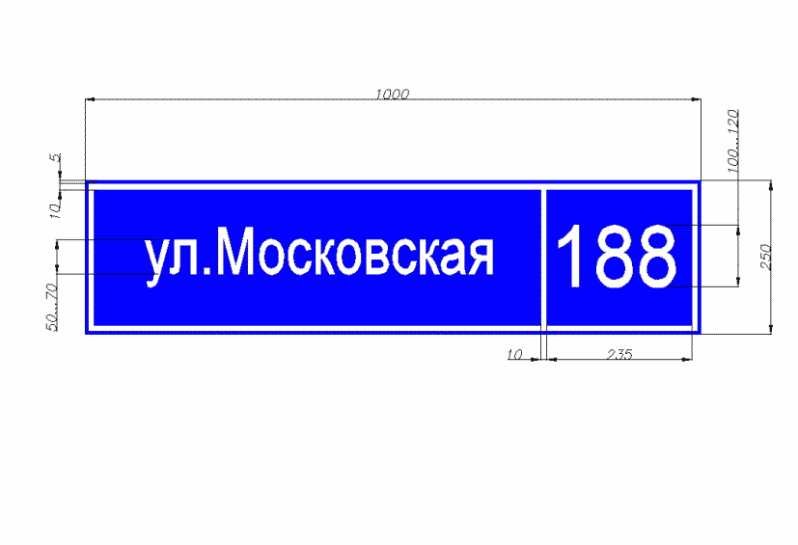
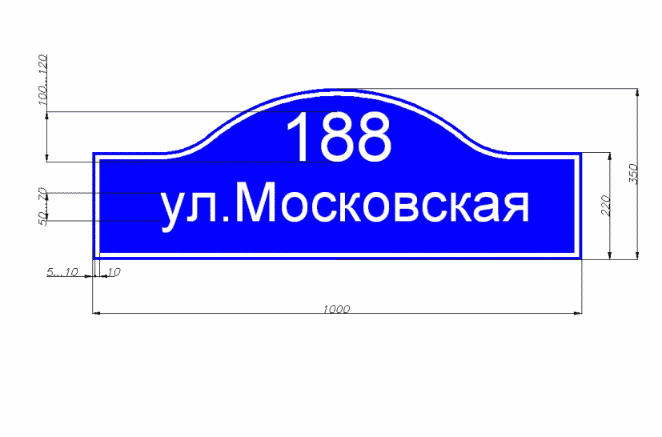

Приложение N 4
к Правилам
благоустройства территорий
муниципального образования
"Город Калуга"

ГРАФИЧЕСКОЕ ПРИЛОЖЕНИЕ
К ПРАВИЛАМ РАЗМЕЩЕНИЯ И СОДЕРЖАНИЯ ИНФОРМАЦИОННЫХ
КОНСТРУКЦИЙ НА ТЕРРИТОРИИ МУНИЦИПАЛЬНОГО ОБРАЗОВАНИЯ
"ГОРОД КАЛУГА"

Список изменяющих документов
(в ред. Решения Городской Думы г. Калуги от 25.06.2025 N 89)

1. Элементы информационных конструкций (вывесок)

Вывески могут состоять из следующих элементов:
- информационное поле (текстовая часть) - буквы, буквенные символы, аббревиатура, цифры;
- декоративно-художественные элементы - логотипы, знаки и т.д.;
- элементы крепления;
- подложка.

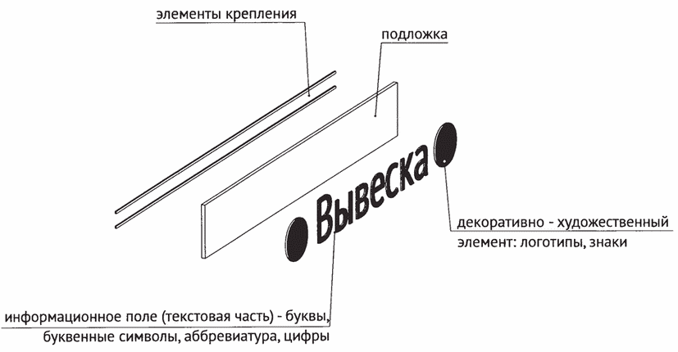

2. Единичная конструкция, комплекс идентичных
и (или) взаимосвязанных элементов

Настенные, витринные и подвесные информационные конструкции могут быть размещены в виде единичной конструкции и (или) комплекса единичных и (или) взаимосвязанных элементов:
- единичная конструкция без подложки;


- комплекс взаимосвязанных элементов без подложки;

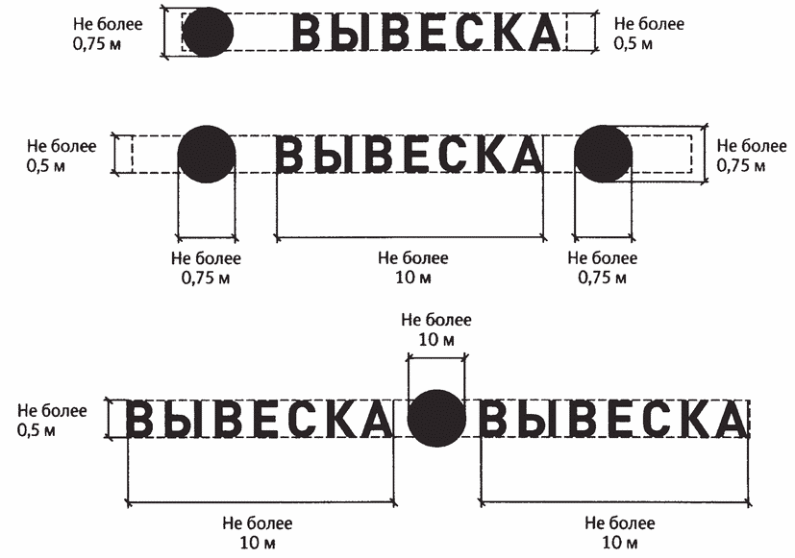
- комплекс идентичных элементов без подложки.



3. Настенные конструкции

3.1. Разрешается размещение информационных конструкций на плоских участках фасада, свободных от архитектурных элементов, исключительно в пределах площади внешних поверхностей объекта, соответствующей физическим размерам занимаемых организациями, индивидуальными предпринимателями помещений на праве собственности, ином вещном праве или обязательственном праве.

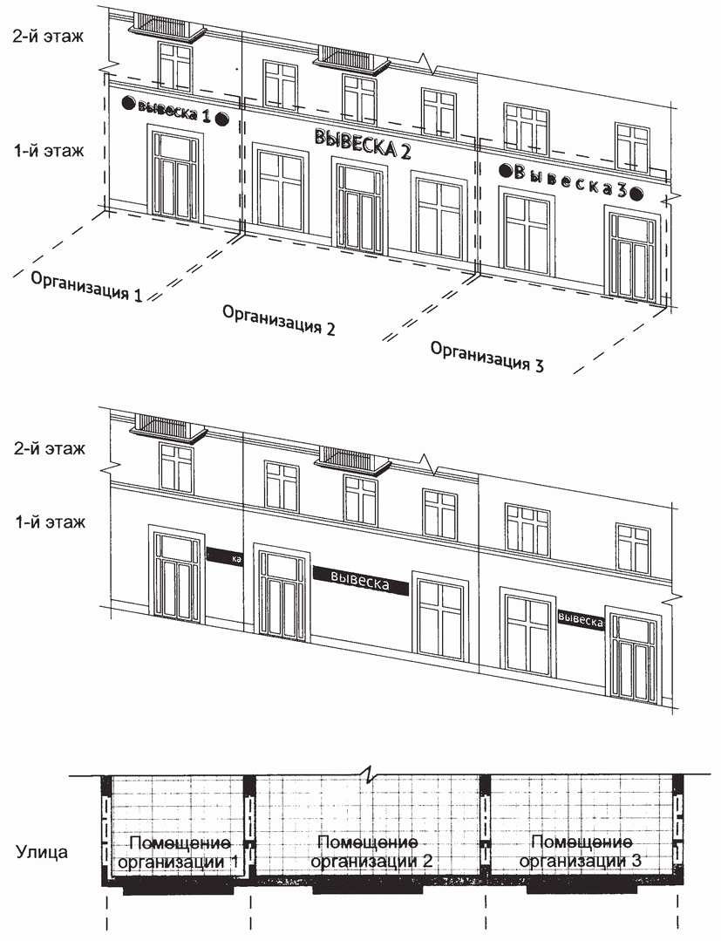

3.2. Настенные конструкции размещаются над входом или окнами (витринами), в простенках между окнами помещений на единой горизонтальной оси, настенными конструкциями, установленными в пределах фасада, на уровне линии перекрытий между первым и вторым этажами либо ниже указанной линии.

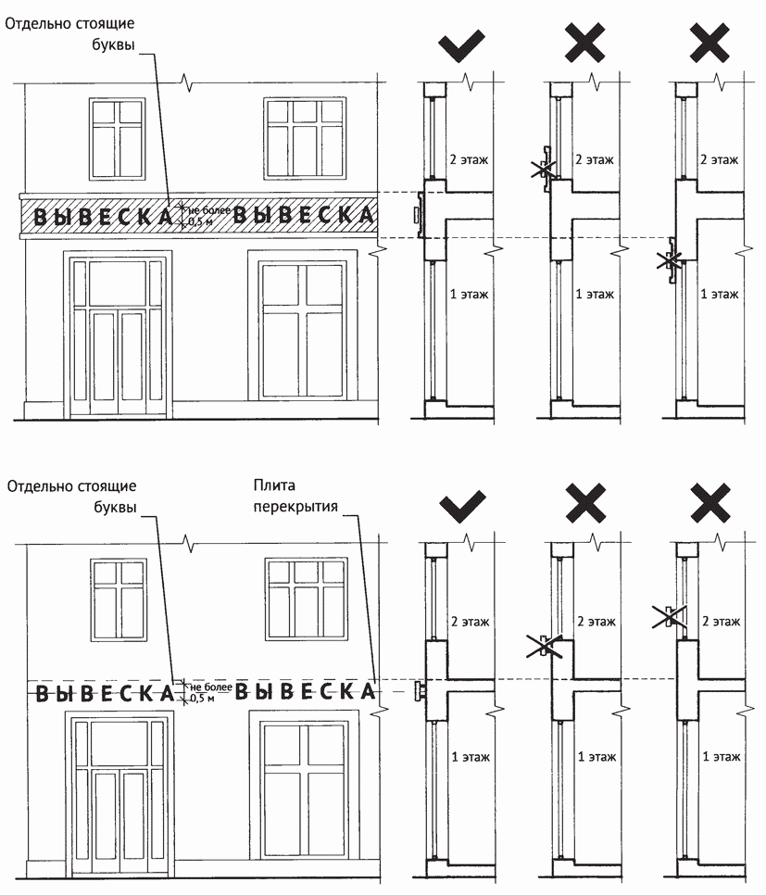
3.3. Максимальный размер настенных конструкций:
3.3.1. При размещении единичного элемента:

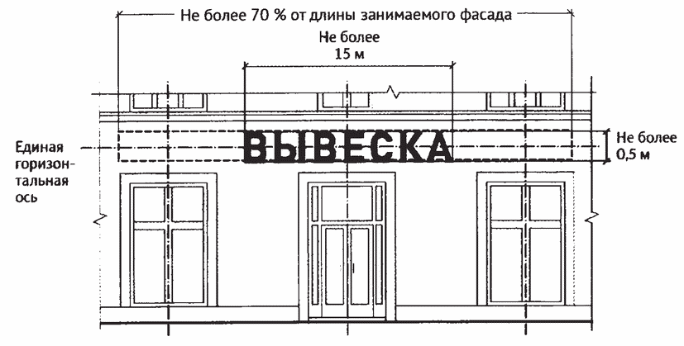
- по высоте - 0,50 м;
- по длине - 70% от длины фасада, но не более 15 м.
3.3.2. При размещении комплекса идентичных взаимосвязанных элементов:
- по высоте - 0,50 м;
- по длине - 70% от длины фасада, но не более 10 м.

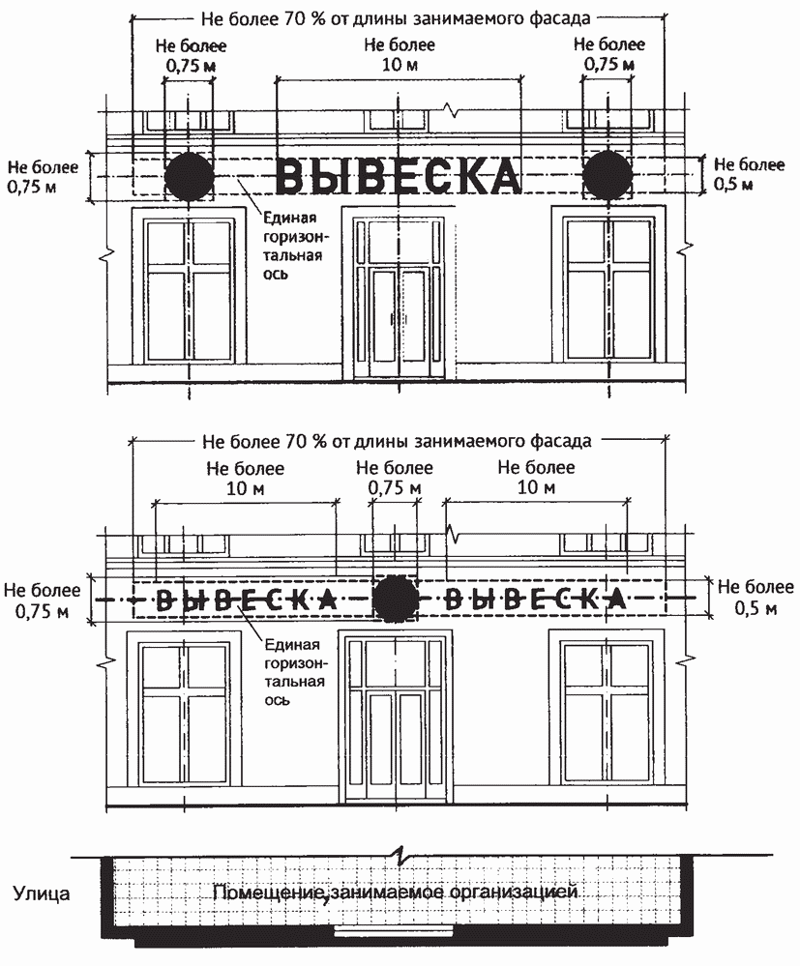

3.4. Конструкции вывесок располагаются параллельно плоскости фасада объекта.
Крайняя точка элементов настенной конструкции не должна находиться на расстоянии более чем 0,20 м от плоскости фасада.

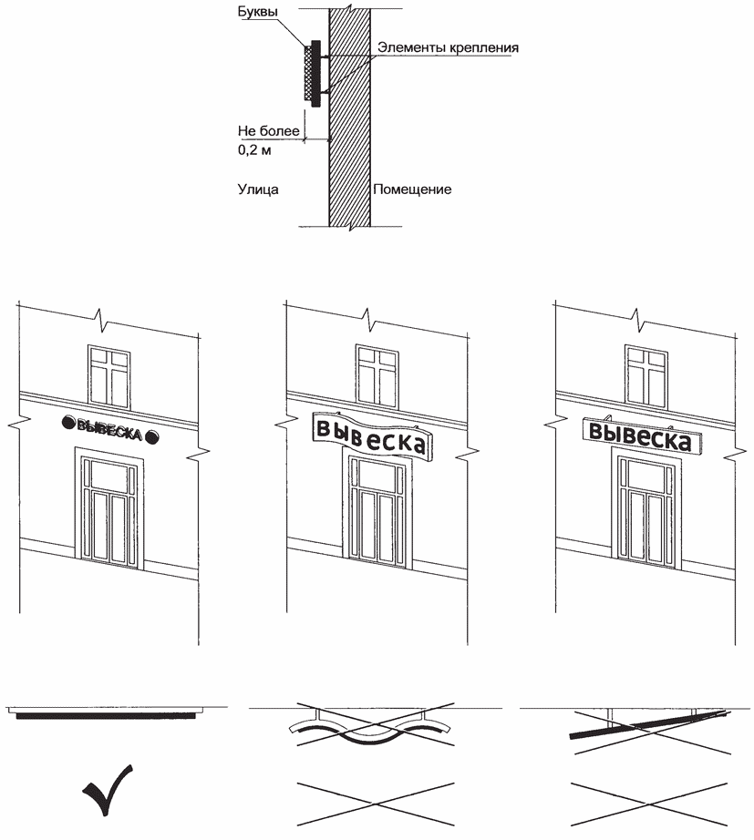
3.5. В случае расположения помещения в подвальных или цокольных этажах объектов вывески размещаются над окнами подвального или цокольного этажа, но не ниже 0,60 м от уровня земли до нижнего края настенной конструкции. При этом вывеска не должна выступать от плоскости фасада более чем на 0,10 м. Максимальный размер настенных конструкций не должен превышать 0,50 м по высоте.
3.5.1. Размещение информационных конструкций (вывесок) без подложки.

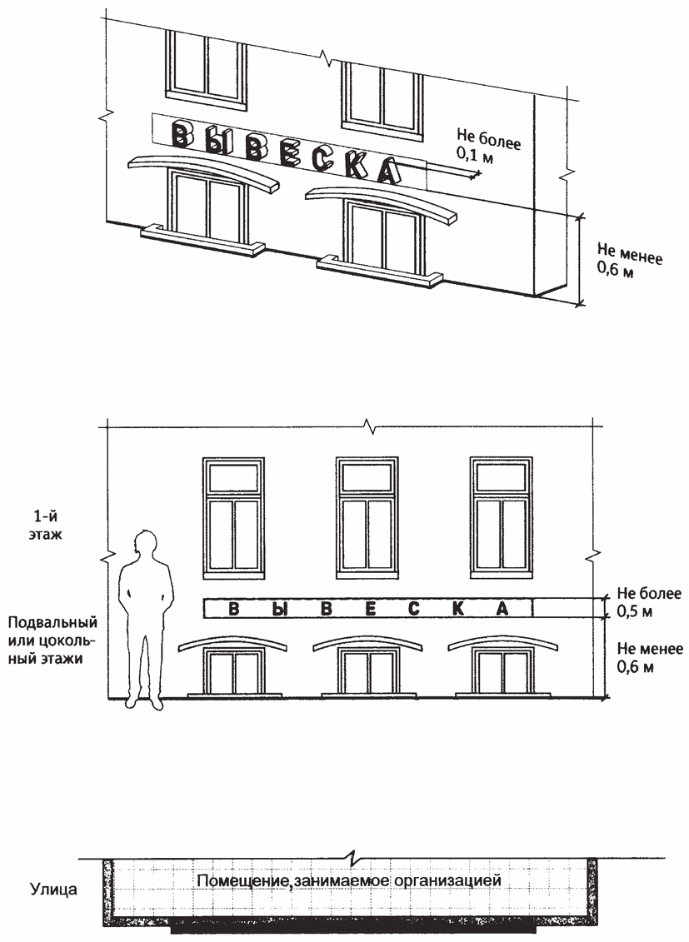
3.5.2. Размещение информационных конструкций (вывесок) на подложке.
3.6. Максимальный размер информационных конструкций (меню) не должен превышать:
- по высоте - 0,80 м;
- по длине - 0,60 м.

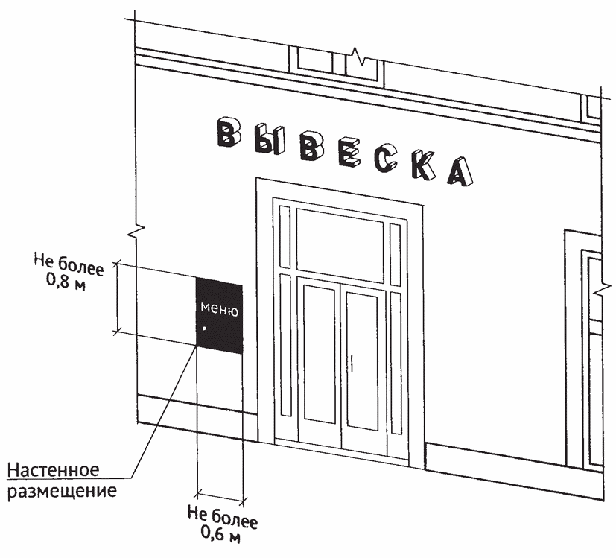

4. Настенные конструкции на фризе

При наличии на фасаде объекта фриза настенная конструкция размещается исключительно на фризе. При использовании подложки при размещении вывески высота подложки должна быть равна высоте фриза. Общая высота информационного поля (текстовой части), а также декоративно-художественных элементов настенной конструкции, размещаемой на фризе в виде объемных символов, не может быть более 70% высоты фриза.

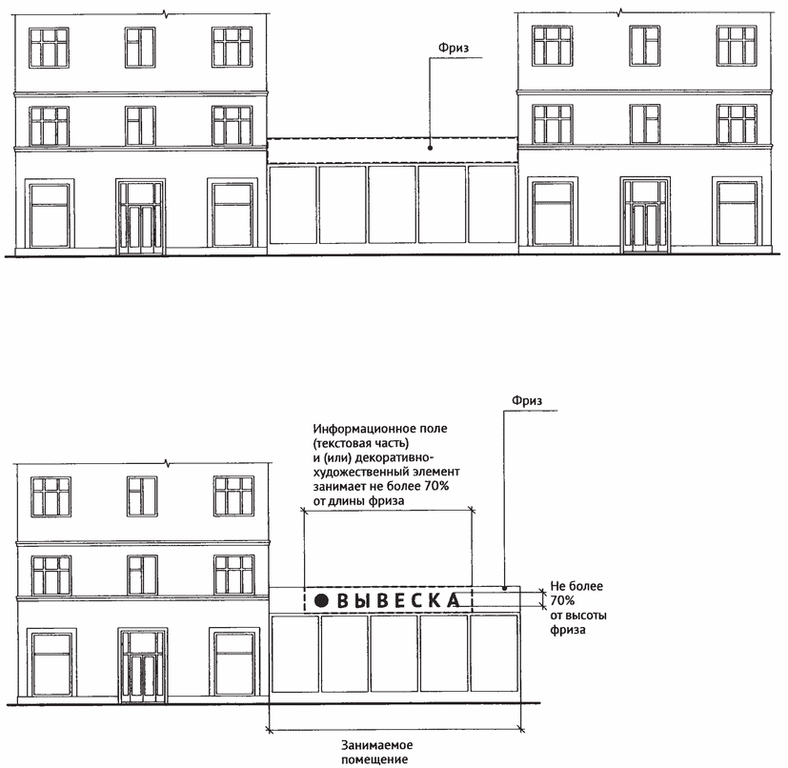

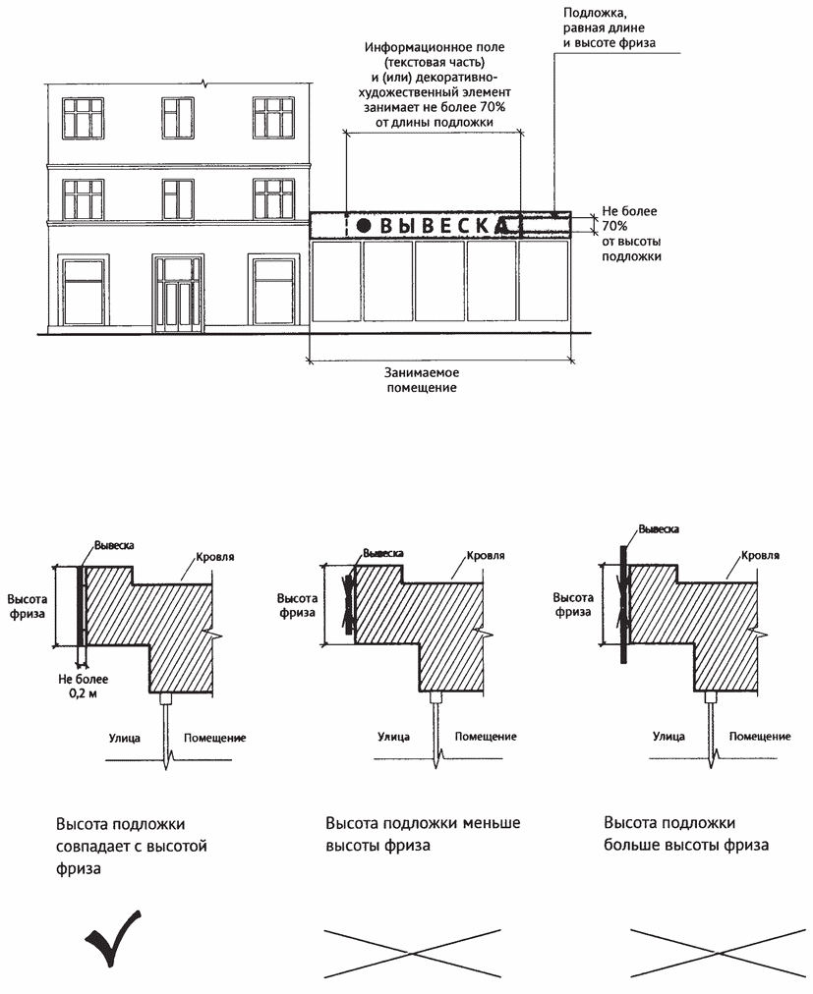

5. Настенные конструкции на козырьках

При наличии на фасаде объекта козырька настенная конструкция может быть размещена на фризе козырька строго в габаритах указанного фриза.

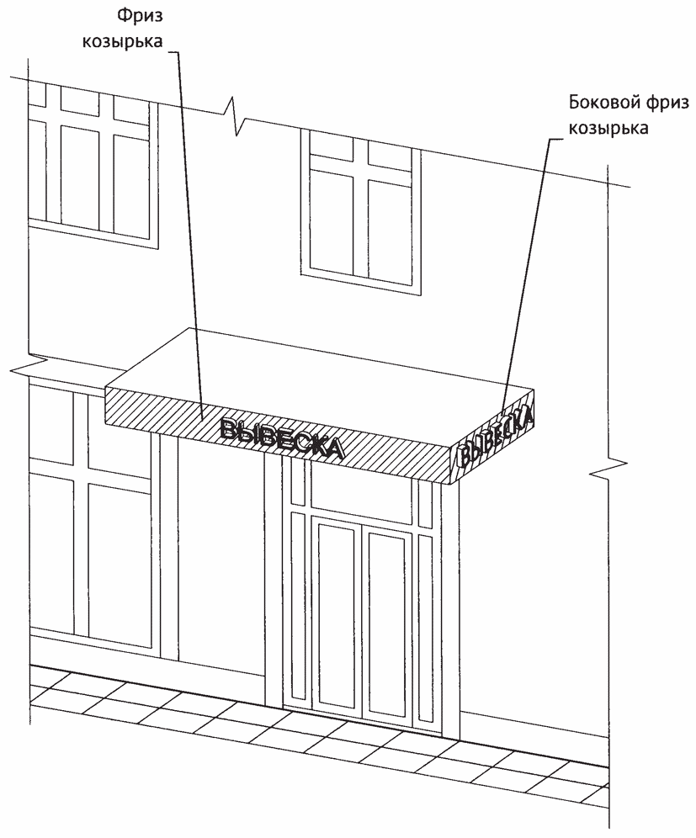

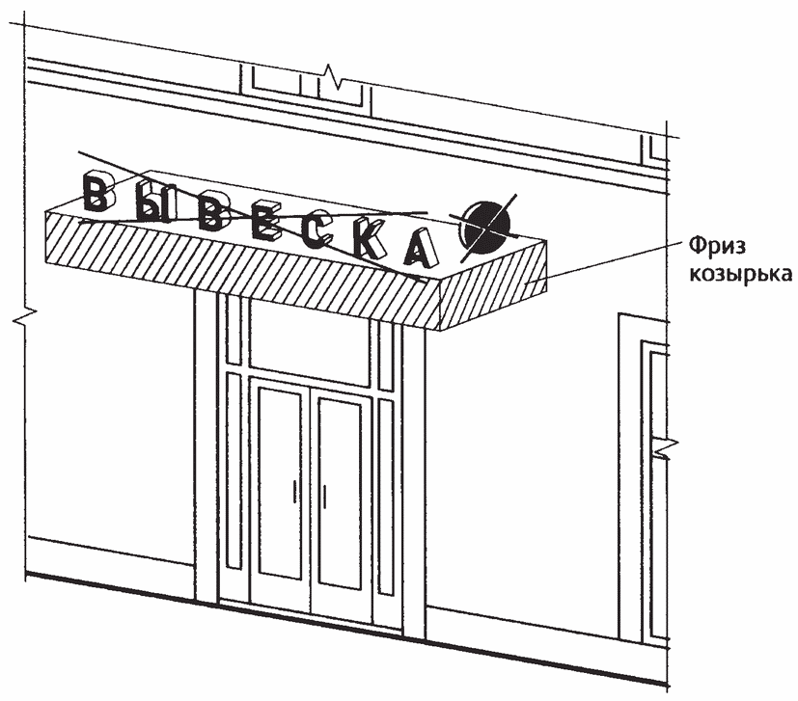

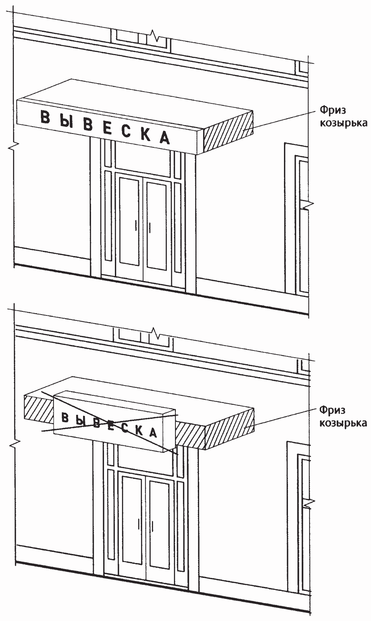

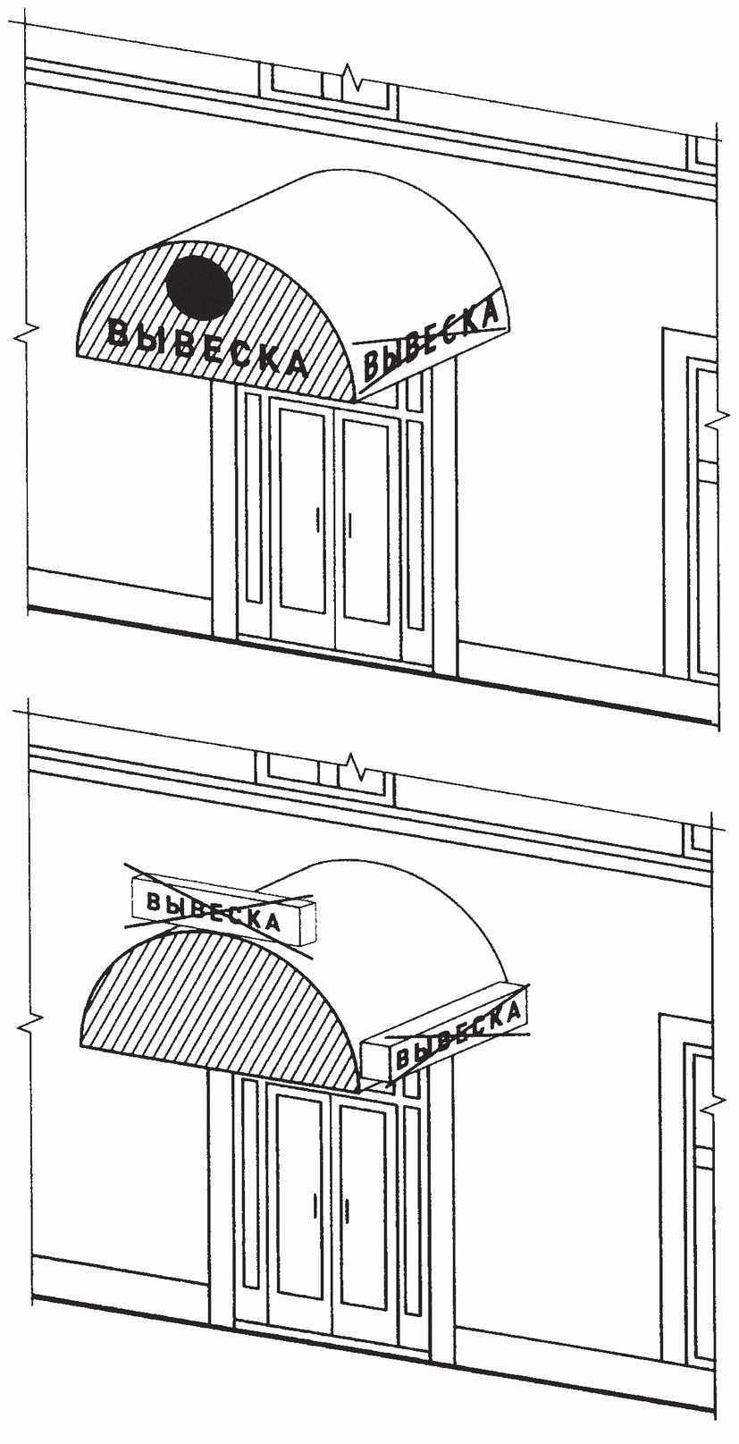

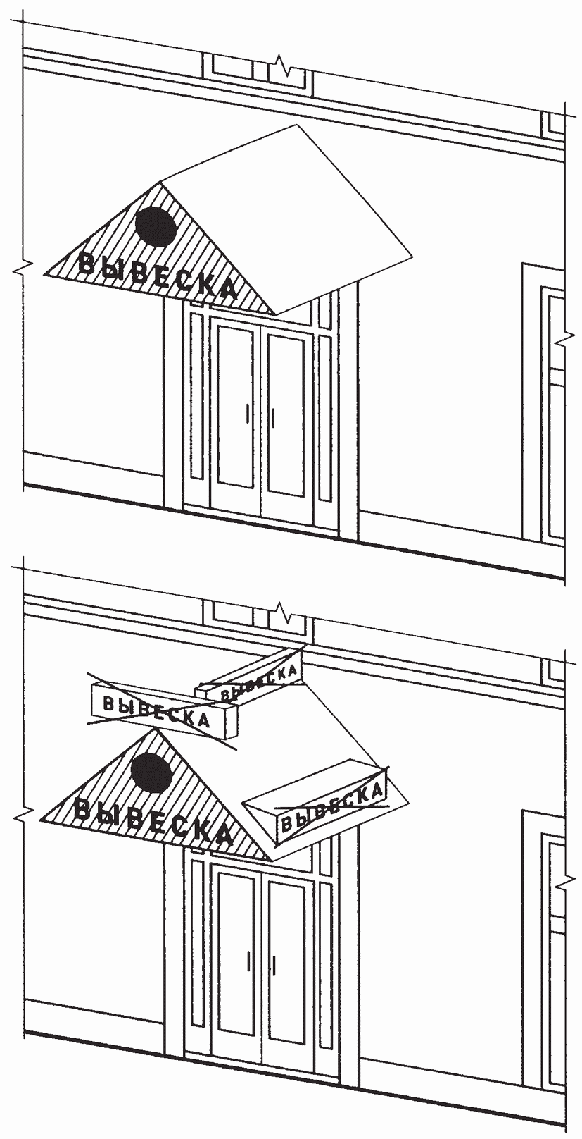

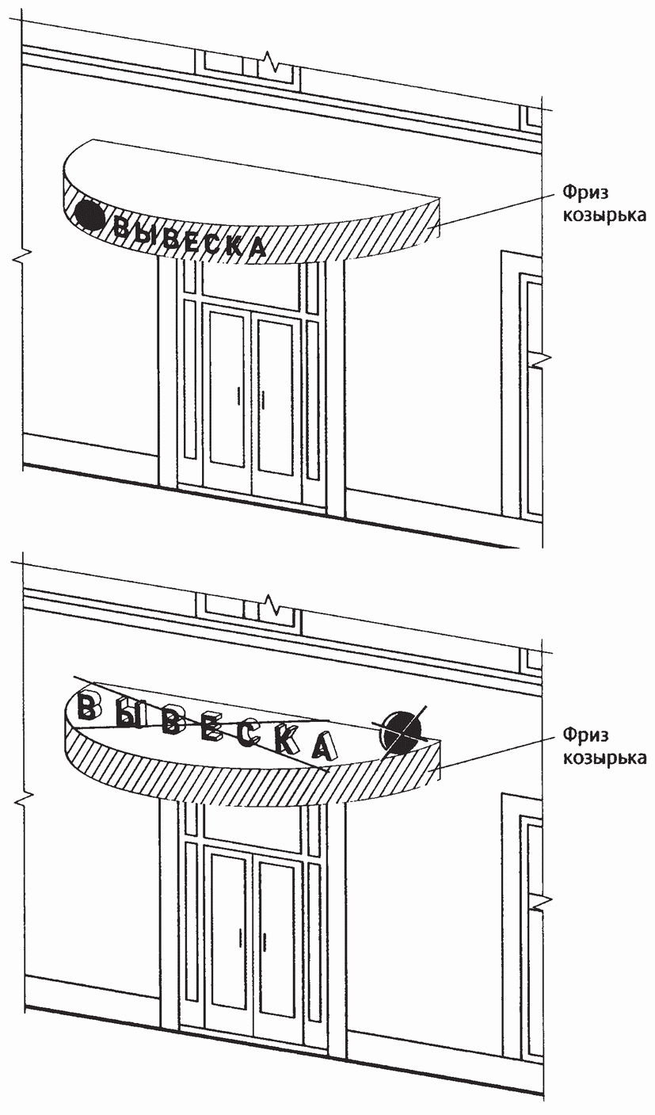

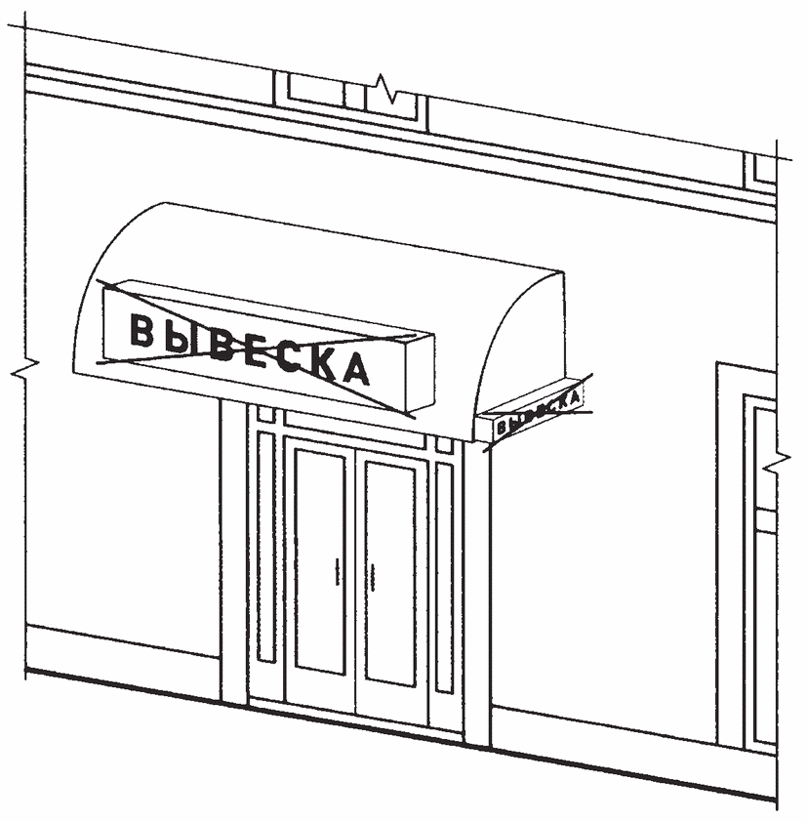

6. Настенные конструкции на элементе фасада, имитирующем
скатную кровлю и являющемся завершением части фасада

При размещении настенной конструкции на элементе фасада, имитирующем скатную кровлю и являющемся завершением части фасада, высота данной конструкции не может превышать 70% от горизонтальной проекции данного элемента на плоскость и должна составлять не более 1 м.

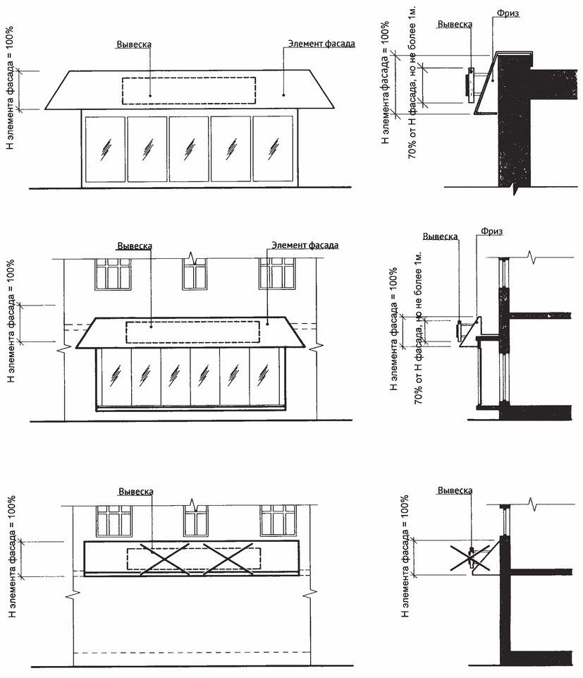

7. Настенные конструкции, размещаемые в силу требований
Закона РФ от 07.02.1992 N 2300-1 "О защите прав
потребителей"

7.1. Максимальный размер таких вывесок не должен превышать:
- по высоте - 0,40 м;
- по длине - 0,60 м.
Вывески размещаются на доступном для обозрения месте плоских участков фасада, свободных от архитектурных элементов, непосредственно у входа (справа или слева) в здание, строение, сооружение или помещение или на входных дверях в помещение, в котором фактически находится (осуществляет деятельность) организация или индивидуальный предприниматель, сведения о которых содержатся в данной информационной конструкции.

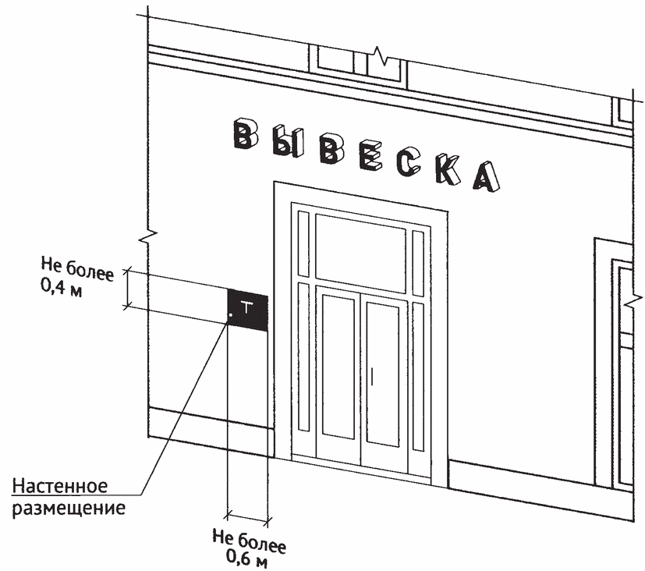

7.2. Вывеска может быть размещена на дверях входных групп, в том числе методом нанесения трафаретной печати или иными аналогичными методами на остекление дверей. Максимальный размер данных вывесок не должен превышать:
- по высоте - 0,40 м;
- по длине - 0,30 м.

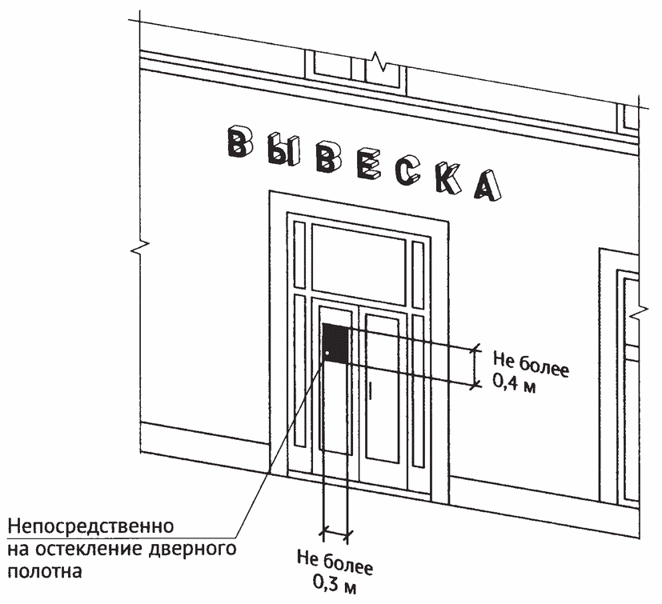

7.3. В случае размещения в одном объекте нескольких организаций или индивидуальных предпринимателей общая площадь информационных конструкций (вывесок), устанавливаемых на фасадах объекта перед одним входом, не должна превышать 2 м², а расстояние от уровня земли (пола входной группы) до верхнего края информационной конструкции, расположенной на наиболее высоком уровне, не должно превышать 2 м.

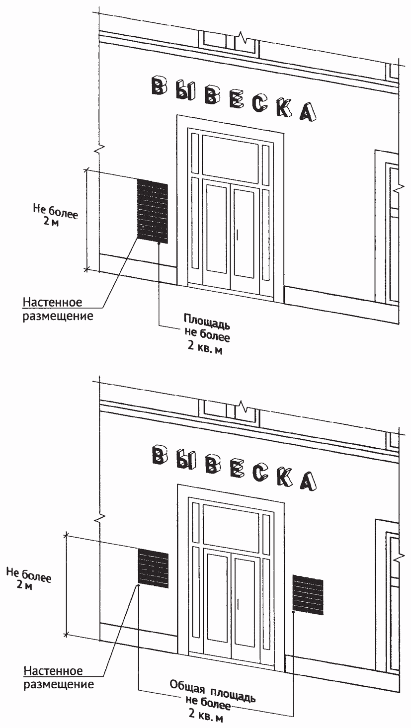

7.4. Информационная конструкция (вывеска) размещается на ограждающей конструкции (заборе) непосредственно у входа на земельный участок, на котором располагаются здание, строение, сооружение, являющиеся местом фактического нахождения, осуществления деятельности организации, индивидуального предпринимателя, сведения о которымх содержатся в данной информационной конструкции и которым указанные здание, строение, сооружение и земельный участок принадлежат на праве собственности или ином вещном праве.

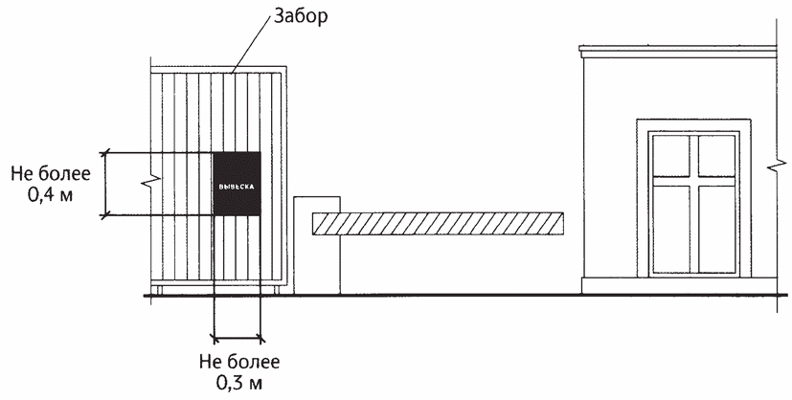

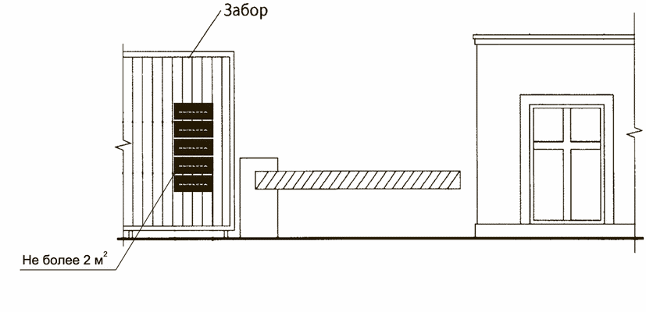
7.5. В случае размещения нескольких организаций или индивидуальных предпринимателей на территории информационные конструкции (вывески) размещаются на ограждающей конструкции (заборе) непосредственно у входа на земельный участок, на котором располагаются здание, строение, сооружение, являющиеся местом фактического нахождения, осуществления деятельности организаций, индивидуальных предпринимателей, сведения о которых содержатся в данных информационных конструкциях и которым указанные здание, строение, сооружение принадлежат на праве собственности или ином вещном праве, при этом общая площадь информационных конструкций (вывесок) не должна превышать 2 м².

8. Консольные конструкции

8.1. Консольная конструкция не должна находиться на расстоянии более чем 0,20 м от плоскости фасада, а крайняя точка лицевой стороны - на расстоянии более чем 1 м от плоскости фасада. Консольная конструкция не может превышать 1 м в высоту и 0,20 м в ширину.

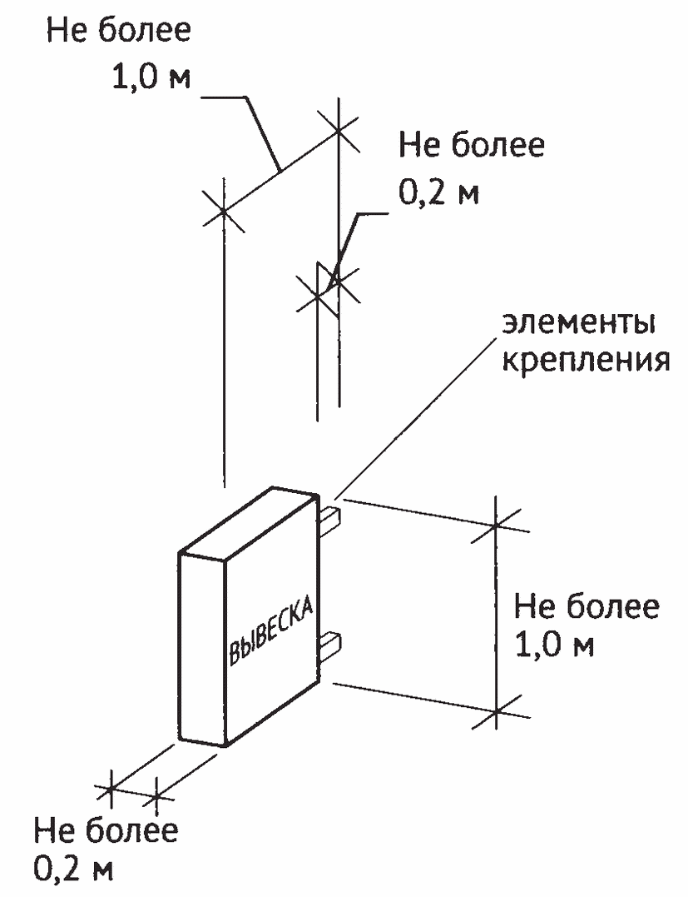

8.2. Максимальные параметры (размеры) консольных конструкций, размещаемых на фасадах объектов, являющихся объектами культурного наследия, выявленными объектами культурного наследия, и объектов, расположенных в границах территорий объектов культурного наследия, выявленных объектов культурного наследия, а также объектов, построенных до 1952 года включительно, не должны превышать 0,50 м по высоте и 0,50 м по ширине.

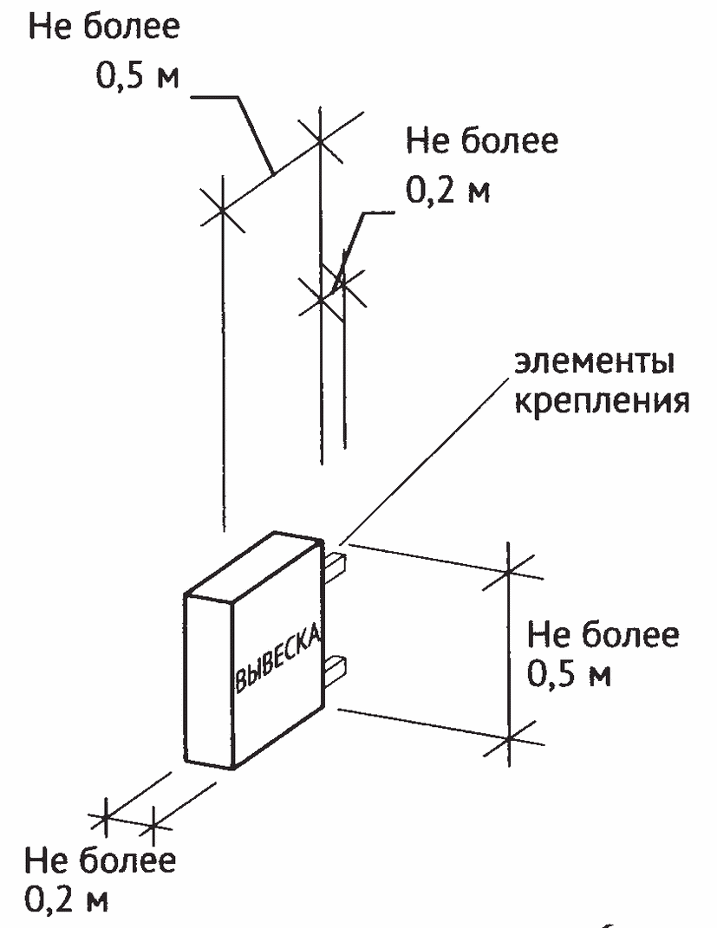

8.3. Консольные конструкции располагаются в одной горизонтальной плоскости фасада, в том числе у арок, на границах и внешних углах зданий, строений, сооружений.
Расстояние от уровня земли до нижнего края консольной конструкции должно быть не менее 2,50 м.
Консольная конструкция не должна находиться на расстоянии более чем 0,20 м от плоскости фасада, а крайняя точка ее лицевой стороны - на расстоянии более чем 1 м от плоскости фасада.
При наличии на фасаде объекта настенных конструкций консольные конструкции располагаются с ними на единой горизонтальной оси.

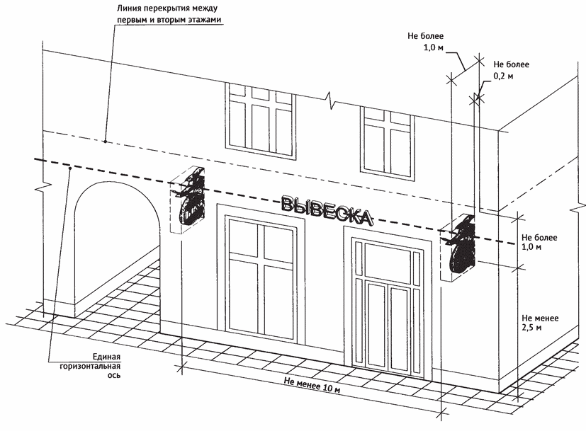

8.4. Расстояние между консольными конструкциями не может быть менее 10 м.

9. Витринные конструкции

9.1. Витринные конструкции являются одним из способов внутреннего оформления витрин. Витринные конструкции размещаются в витрине на внешней и (или) с внутренней стороны остекления витрины:
9.1.1. Размещение вывесок в витрине на внешней стороне остекления витрины (без подложки).

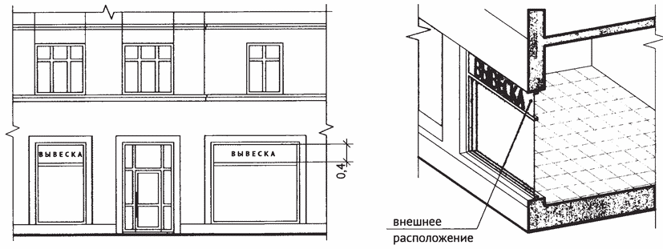

9.1.2. Размещение вывесок с внутренней стороны остекления витрины.

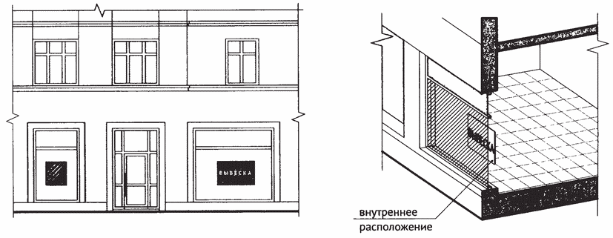

9.2. Максимальный размер витринных конструкций (при наличии переплетов (импостов)), половины размера остекления в границах переплетов (импостов) по высоте и половины размера остекления витрины (при наличии переплетов (импостов), половины размера остекления в границах переплетов (импостов) по длине. При этом витринные конструкции должны размещаться строго в границах переплетов (импостов).

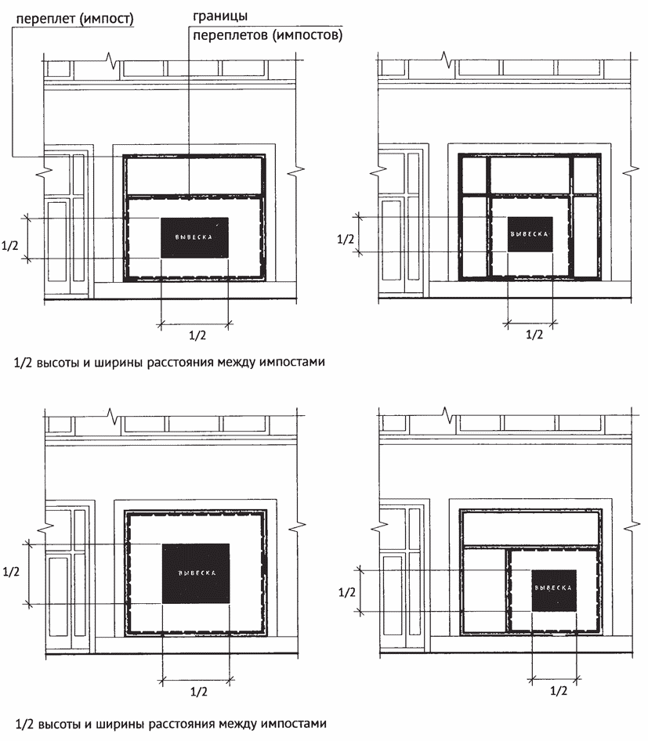

9.3. Информационные конструкции (вывески), размещенные на внешней стороне витрины, не должны выходить за плоскость фасада объекта. Параметры (размеры) вывески, размещаемой на внешней стороне витрины, не должны превышать в высоту 0,40 м, в длину - длину остекления витрины.

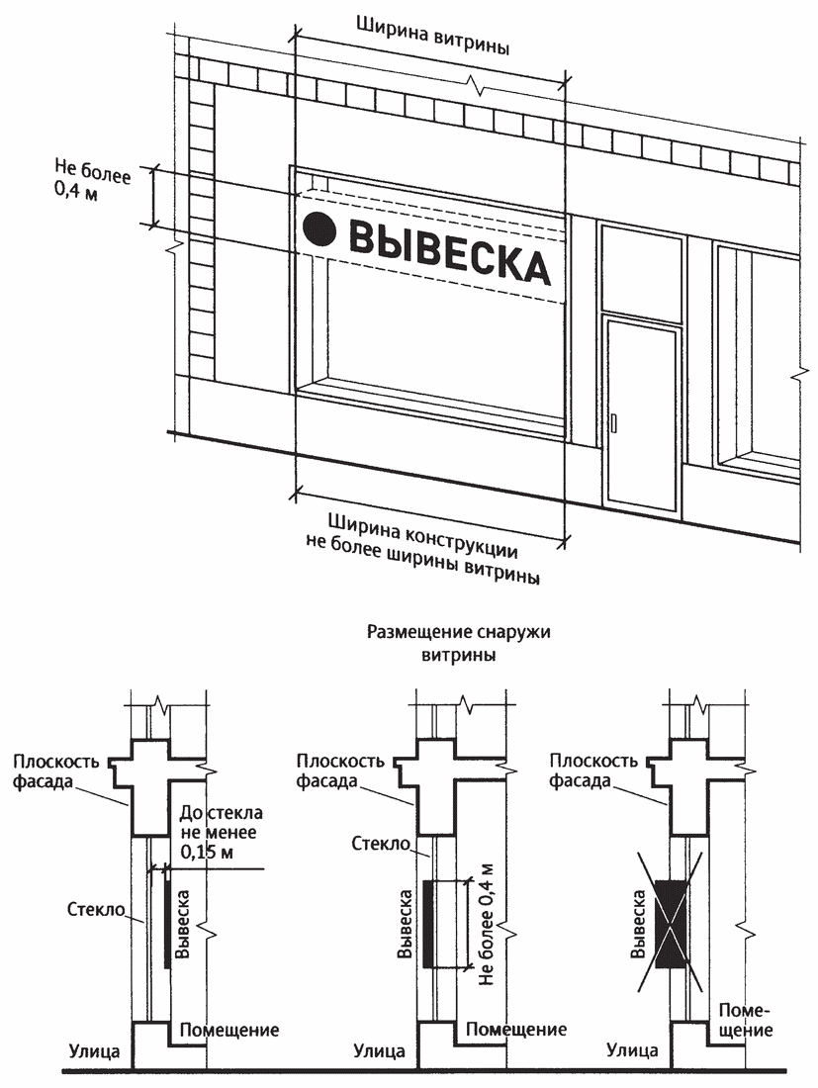

9.4. Размещение информационной конструкции (вывески) непосредственно на остеклении витрины в виде отдельных букв и декоративных элементов, в том числе методом нанесения трафаретной печати или иными аналогичными методами. При этом максимальный размер вывески, размещаемой на остеклении витрины, не превышает в высоту 0,15 м.

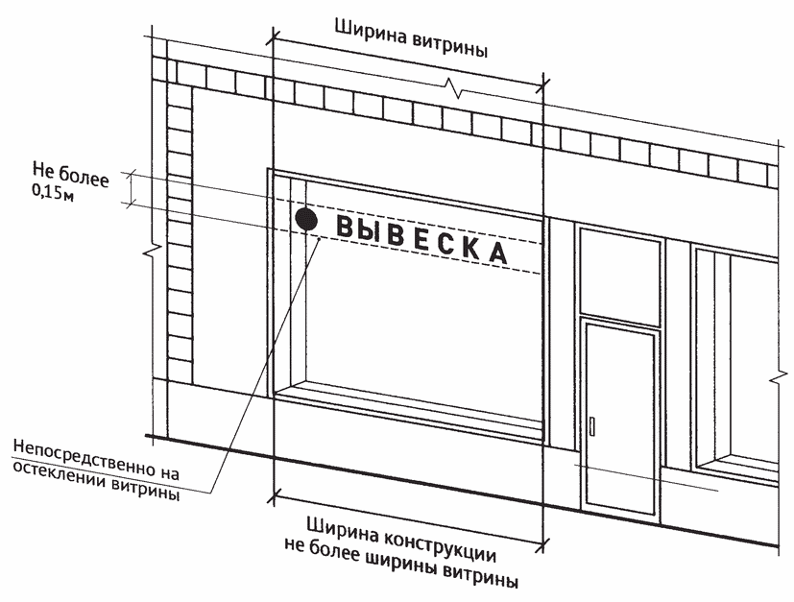

9.5. Допускается размещение информации об акционных мероприятиях (акциях) с внутренней стороны витрины (не более трех строк по 0,15 м).

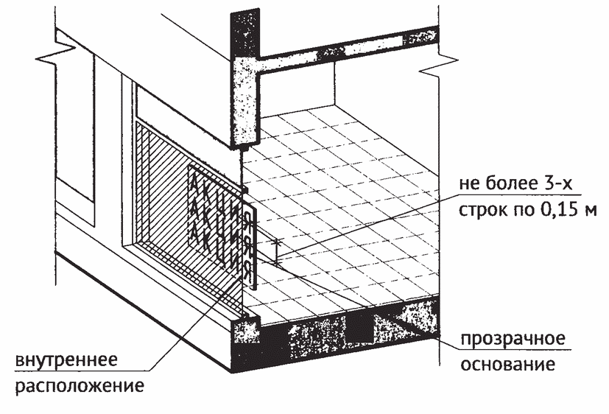

9.6. Применение непрозрачных материалов, а также жалюзи и рулонных штор, за исключением электронных носителей, систем сменного изображения возможно только для второго ряда остекления витрины со стороны торгового зала при одновременном соблюдении следующих условий:
- витринное пространство оформлено с использованием товаров и услуг (экспозиция товаров и услуг);
- витринное пространство освещено в темное время суток;
- глубина витринного пространства от первого ряда остекления со стороны улицы (внешней поверхности витрины) до второго ряда остекления со стороны торгового зала (внутренней поверхности витрины) составляет не менее 0,6 м.

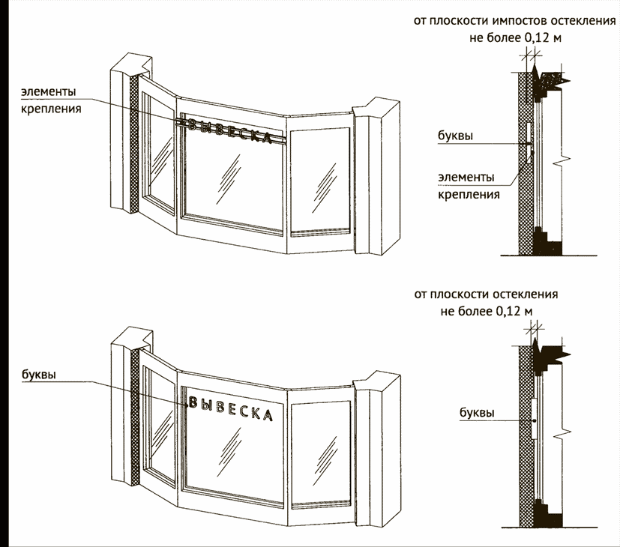

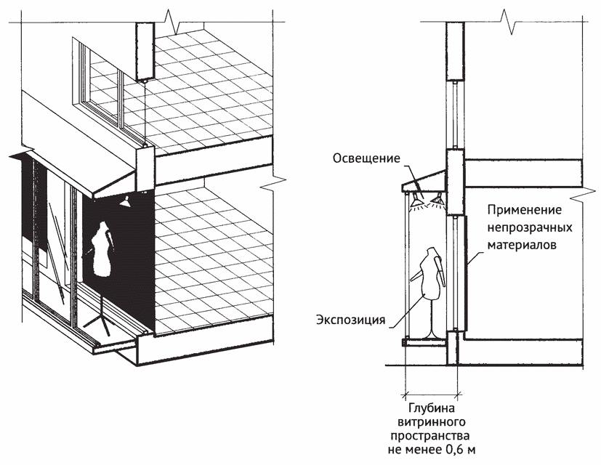
9.7. В случае если витрина имеет многогранную форму, вывески размещаются параллельно каждой из граней витрины с возможностью крепления к конструктивным элементам (импостам) витрины. При этом расстояние от плоскости импостов остекления витрины до внешней крайней точки вывески не может превышать 0,12 м.

10. Подвесные конструкции

Подвесная конструкция (конструкция вывесок размещается в пешеходном галерейном пространстве зданий, строений, сооружений).

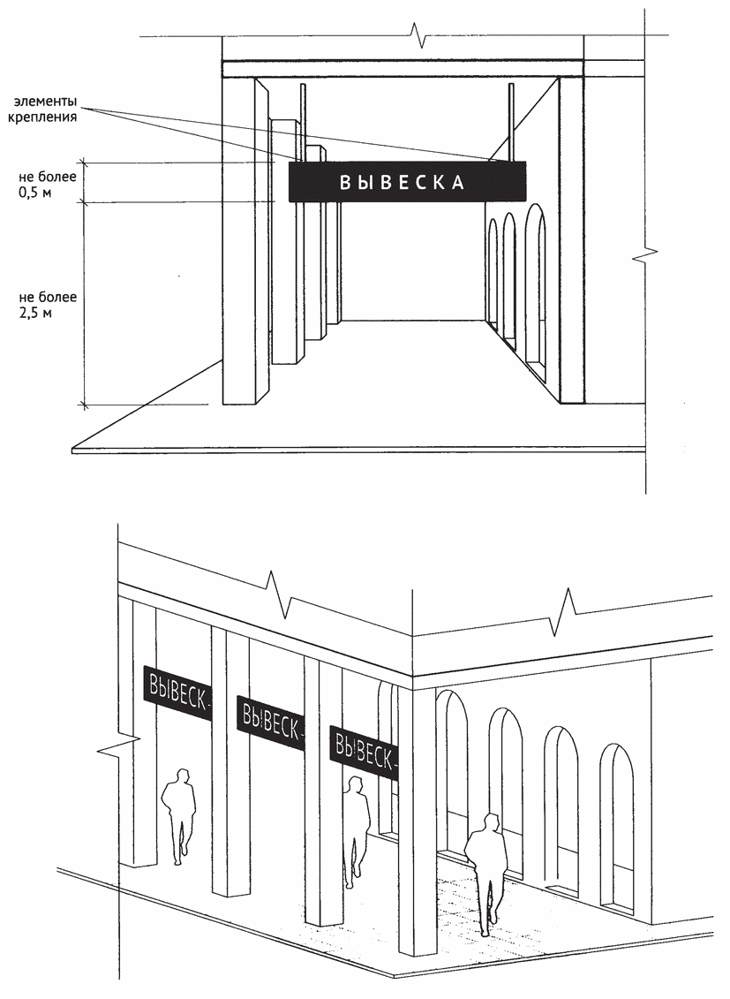

11. Крышные конструкции

11.1. Информационное поле вывесок, размещаемых на крышах объектов, располагается параллельно к поверхности фасадов объектов, по отношению к которым они установлены, выше линии карниза, парапета объекта.

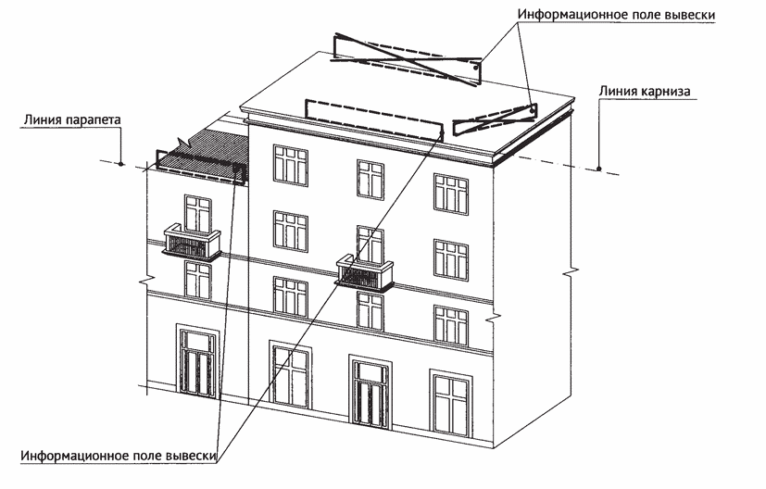

11.2. Конструкции вывесок, допускаемых к размещению на крышах зданий, строений, сооружений, представляют собой объемные символы (без использования подложки).

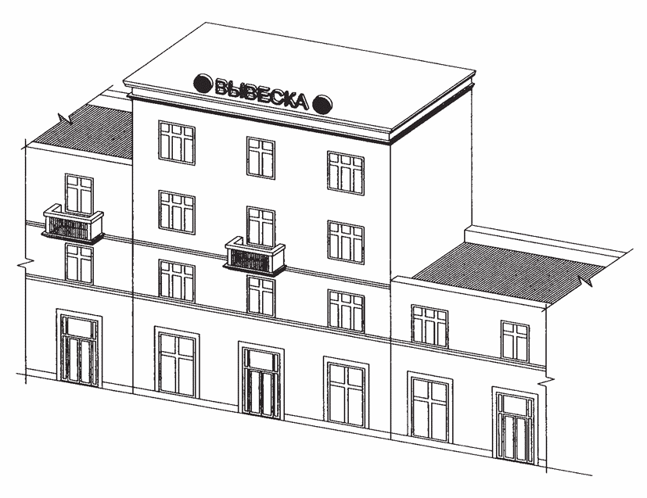

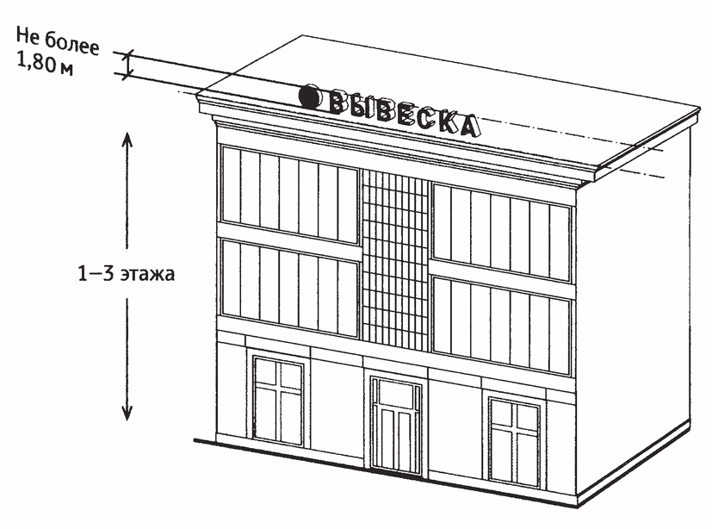
11.3. Высота информационных конструкций (вывесок), размещаемых на крышах зданий, строений, сооружений, с учетом всех используемых элементов - не более 1,80 м для 1 - 3-этажных объектов.
11.4. Высота информационных конструкций (вывесок), размещаемых на крышах зданий, строений, сооружений, с учетом всех используемых элементов - не более 3 м для 4 - 7-этажных объектов.

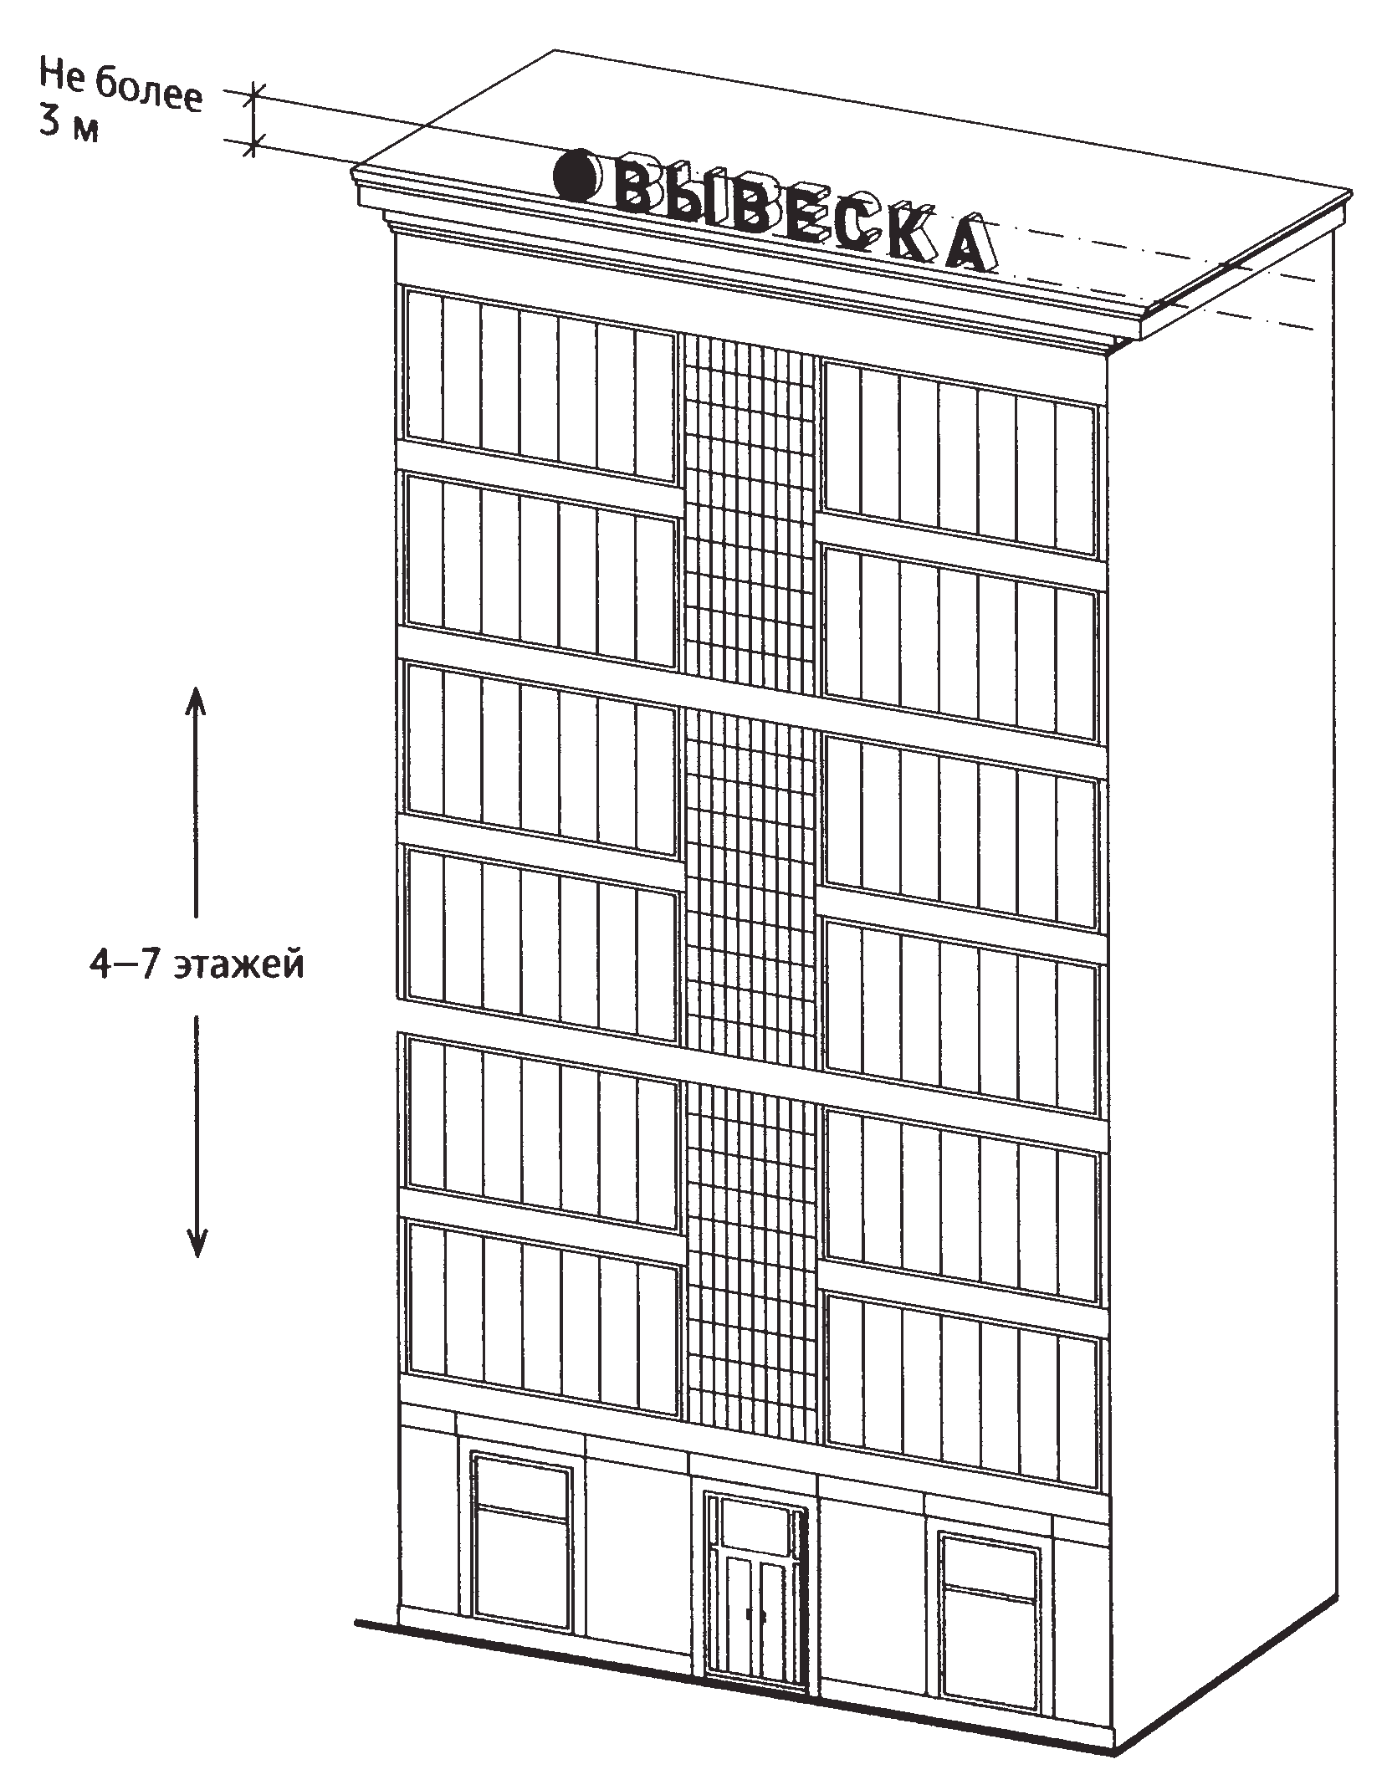

11.5. Высота информационных конструкций (вывесок), размещаемых на крышах зданий, строений, сооружений, с учетом всех используемых элементов - не более 4 м для 8 - 12-этажных объектов.

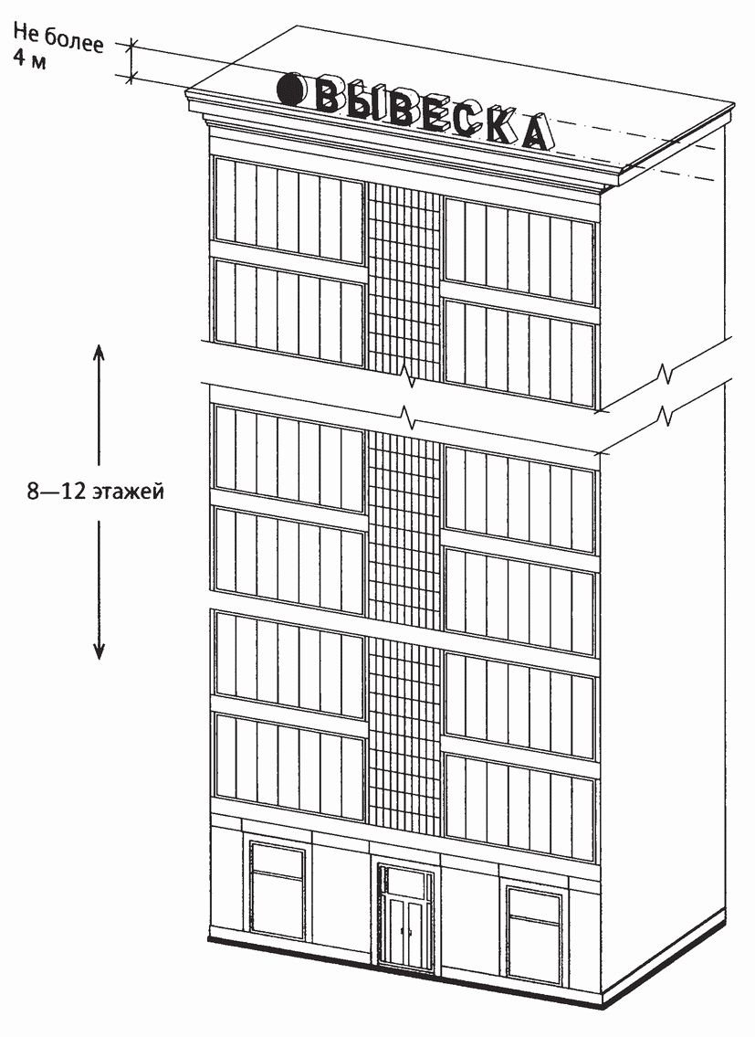

11.6. Высота информационных конструкций (вывесок), размещаемых на крышах зданий, строений, сооружений, с учетом всех используемых элементов - не более 5 м для 13 - 17-этажных объектов.

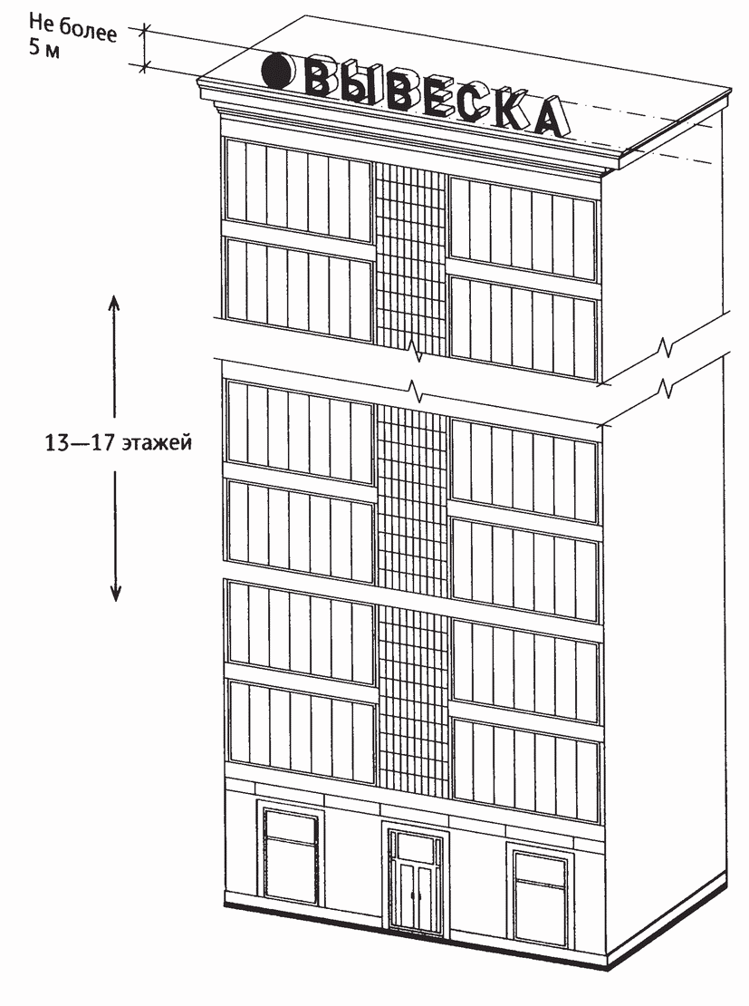

11.7. Высота информационных конструкций (вывесок), размещаемых на крышах зданий, строений, сооружений, с учетом всех используемых элементов - не более 6 м для объектов, имеющих 18 и более этажей.

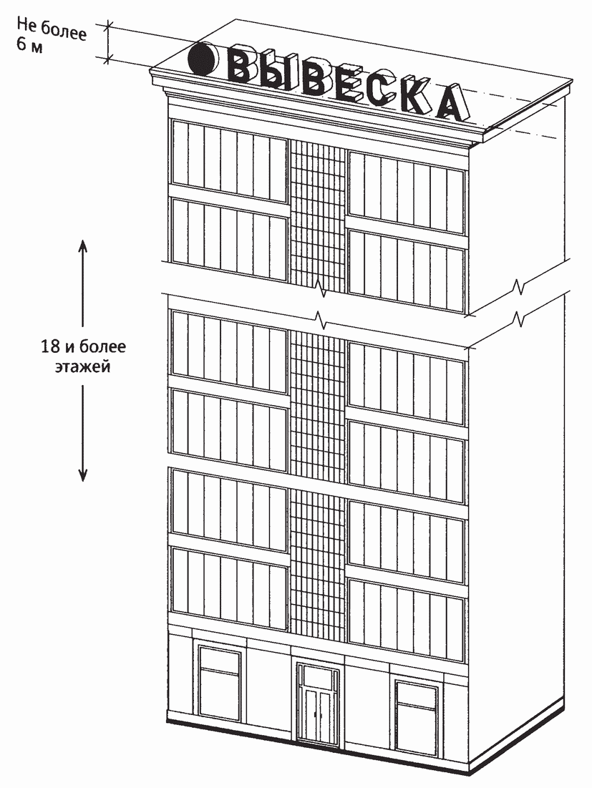

11.8. Длина информационной конструкции, устанавливаемой на крыше объекта, не превышает 80% длины фасада, вдоль которого она размещена, при длине фасада до 35 м (включительно).

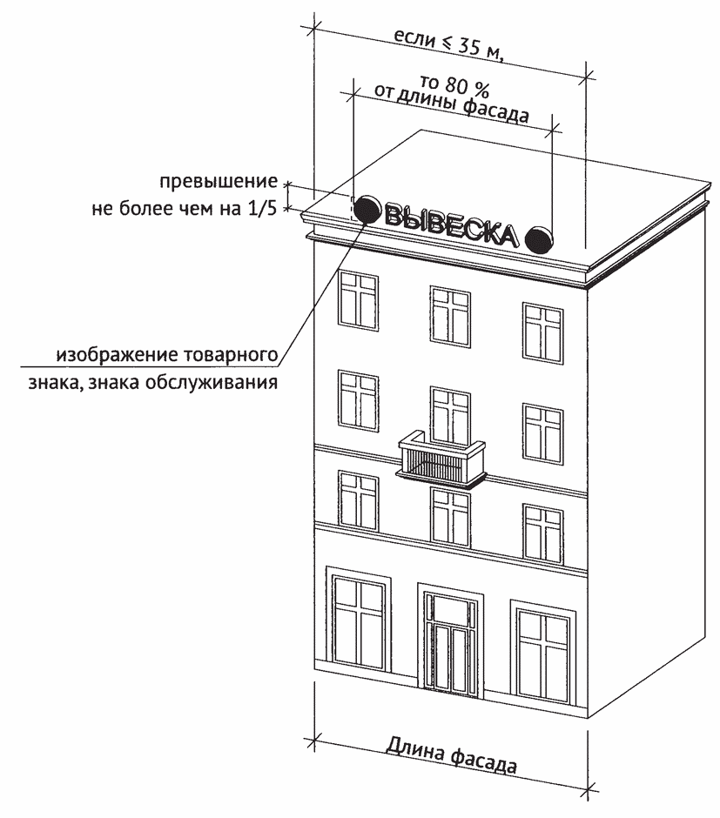
При размещении информационной конструкции (вывески), содержащей изображение товарного знака, знака обслуживания, высота отдельных элементов информационного поля или художественных элементов, указанных в информационной конструкции, входящих в изображение указанного товарного знака, знака обслуживания, может превышать параметры не более чем на 1/5.
11.9. Длина вывески, устанавливаемой на крыше объекта, не может превышать половины длины фасада, вдоль которого она размещена, при длине фасада свыше 35 м.
При размещении информационной конструкции (вывески), содержащей изображение товарного знака, знака обслуживания, высота отдельных элементов информационного поля или художественных элементов, указанных в информационной конструкции, входящих в изображение указанного товарного знака, знака обслуживания, может превышать параметры не более чем на 1/5.

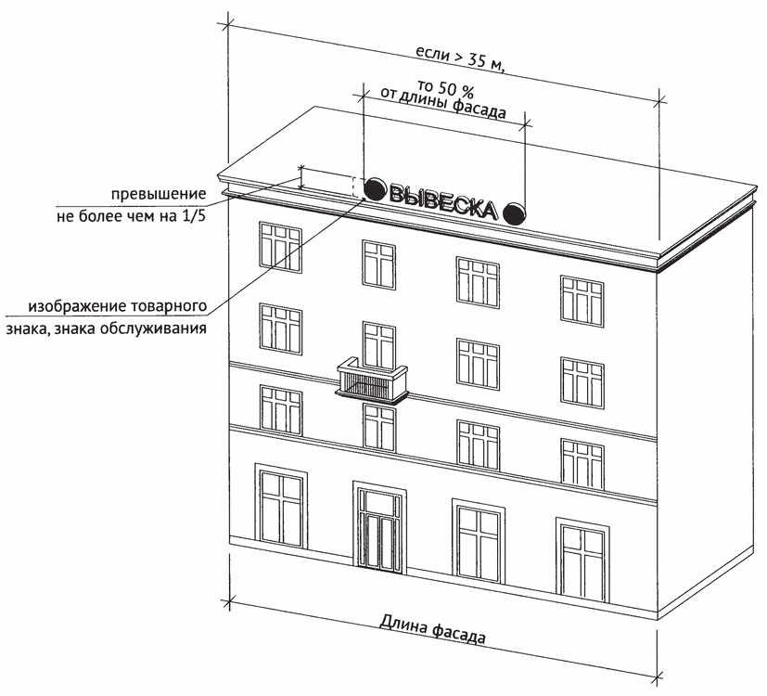

12. Уникальные конструкции

12.1. К уникальным информационным конструкциям относятся:
12.1.1. Барельеф.

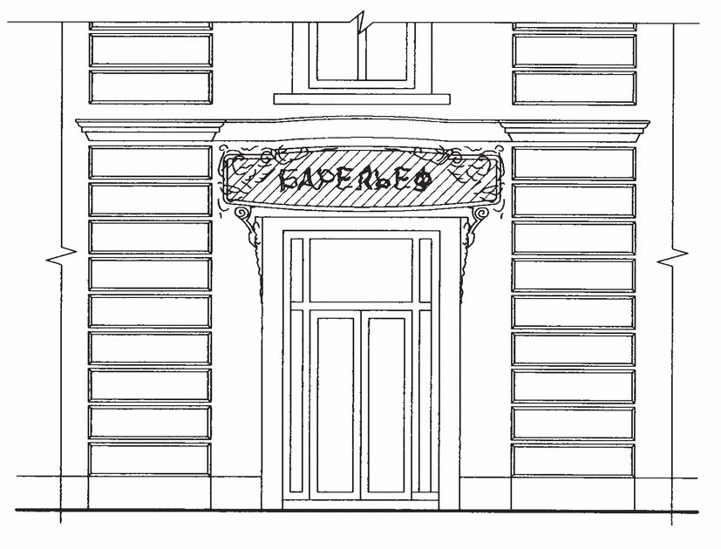

12.1.2. Мозаичное панно.

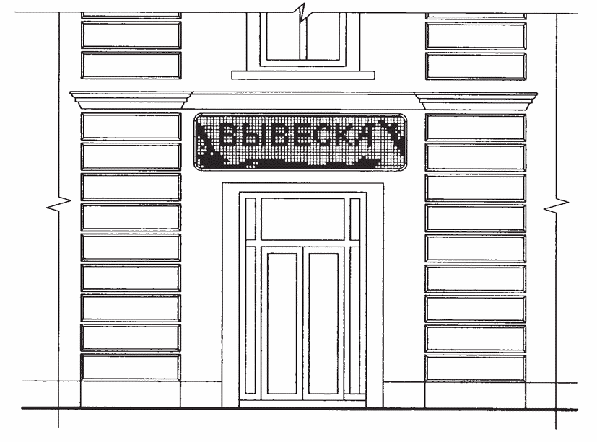

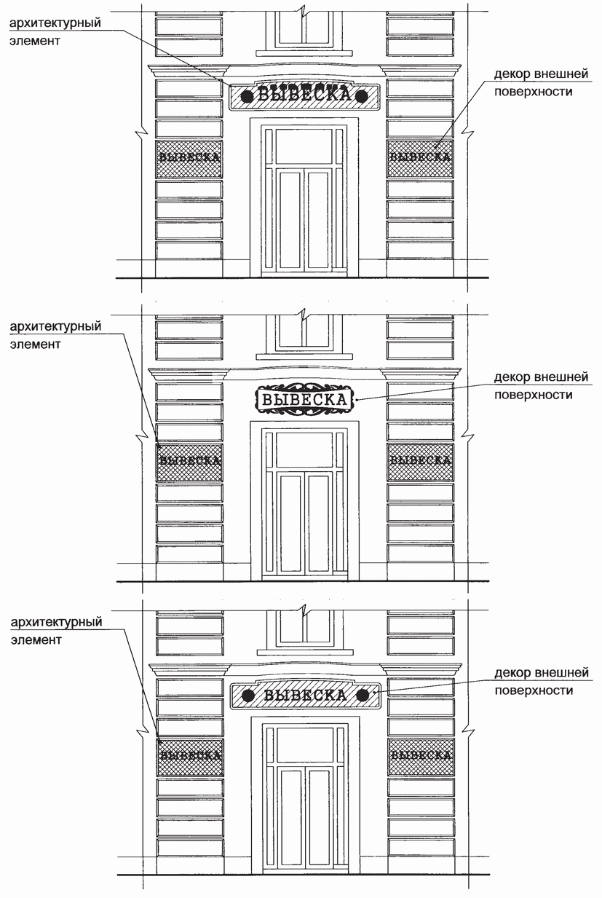
12.2. Вывески, являющиеся архитектурными элементами и декором внешних поверхностей объекта.
12.3. Вывески, формирующие исторический архитектурный облик города.

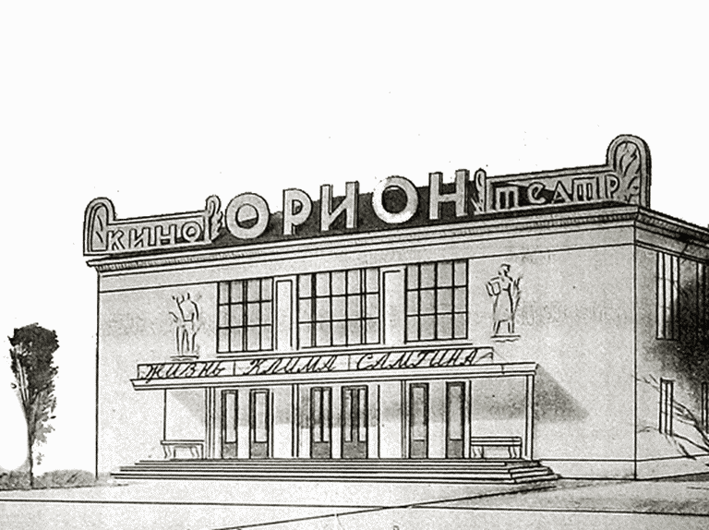

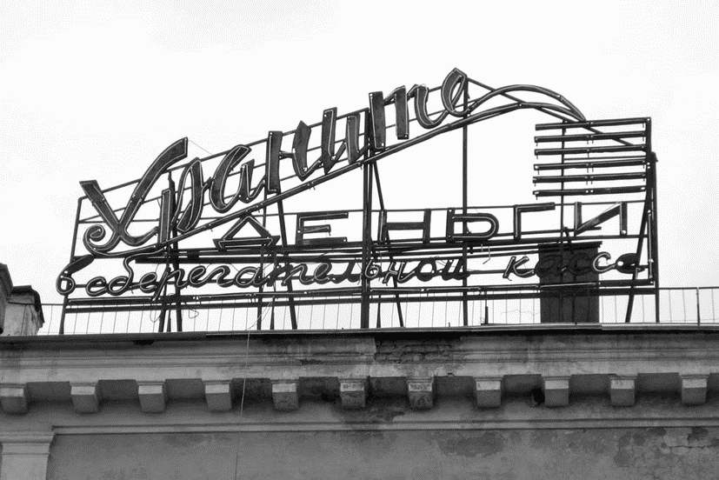

13. Отдельно стоящие информационные конструкции

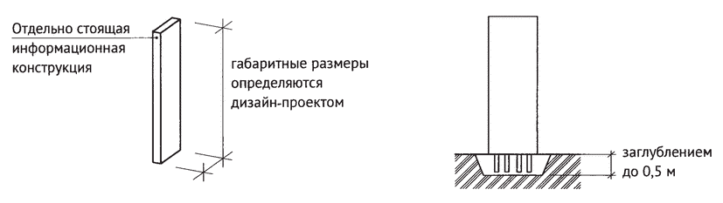
Отдельно стоящие конструкции размещаются в пределах границ земельного участка, на котором располагаются здания, строения, сооружения.

14. Ценовые табло автозаправочных станций

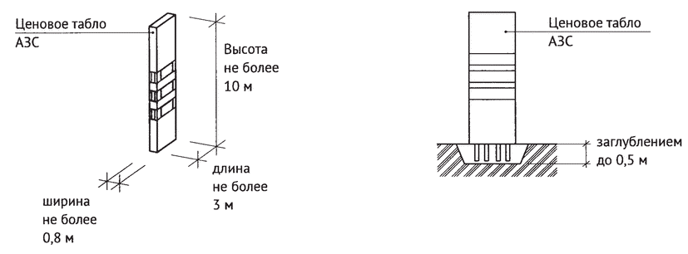
14.1. Ценовые табло (стелы) автозаправочных станций (далее - АЗС) - объекты из сборно-разборных конструкций, в том числе с подключением к сетям электроснабжения без организации подключения к инженерно-техническим водопроводным сетям, канализации, газо-, теплоснабжения, не превышающие по высоте 10 м, по длине - 3 м, по ширине - 0,8 м.
14.2. Размещение информационных конструкций в виде отдельно стоящих конструкций допускается только при условии их установки в границах земельного участка, на котором располагаются здания, строения, сооружения, являющиеся местом фактического нахождения, осуществления деятельности организации, индивидуального предпринимателя, сведения о которых содержатся в данных информационных конструкциях и которые являются единоличными собственниками указанных зданий, строений, сооружений, земельного участка или обладателями иного вещного либо обязательственного права на них (за исключением размещения ценовых табло (стел) автозаправочных станций за пределами границ земельных участков, занимаемых автозаправочными станциями).

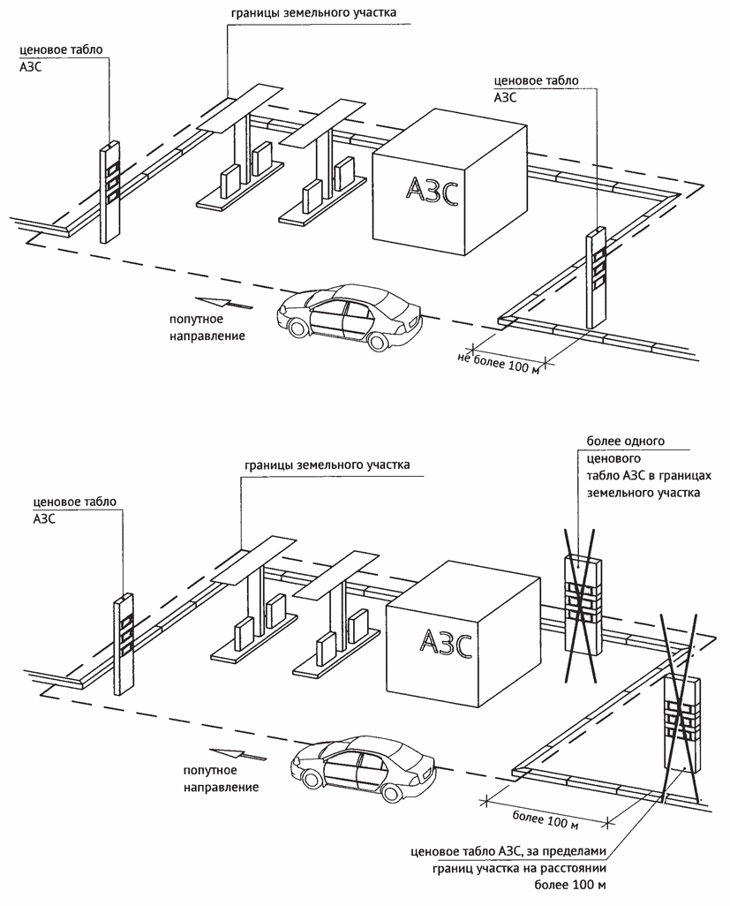

15. Размещение вывесок для летних кафе

Размещение информационных конструкций на внешних поверхностях нестационарных торговых объектов.
На период размещения сезонного кафе при стационарном предприятии общественного питания допускается размещение информационных конструкций (вывесок) путем нанесения надписей на маркизы и зонты, используемые для обустройства данного сезонного кафе. При этом высота размещаемых вывесок должна быть не более 0,20 м. В случае использования в вывесках, размещаемых на маркизах и зонтах сезонного кафе, изображения товарного знака, знака обслуживания высота указанного изображения не должна превышать 0,30 м, а информационное поле (текстовая часть) и декоративно-художественные элементы вывески должны быть размещены на единой горизонтальной оси.

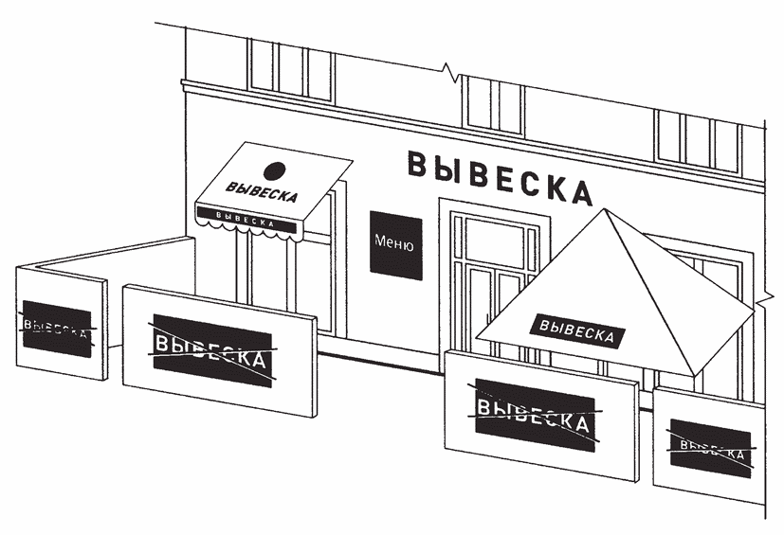

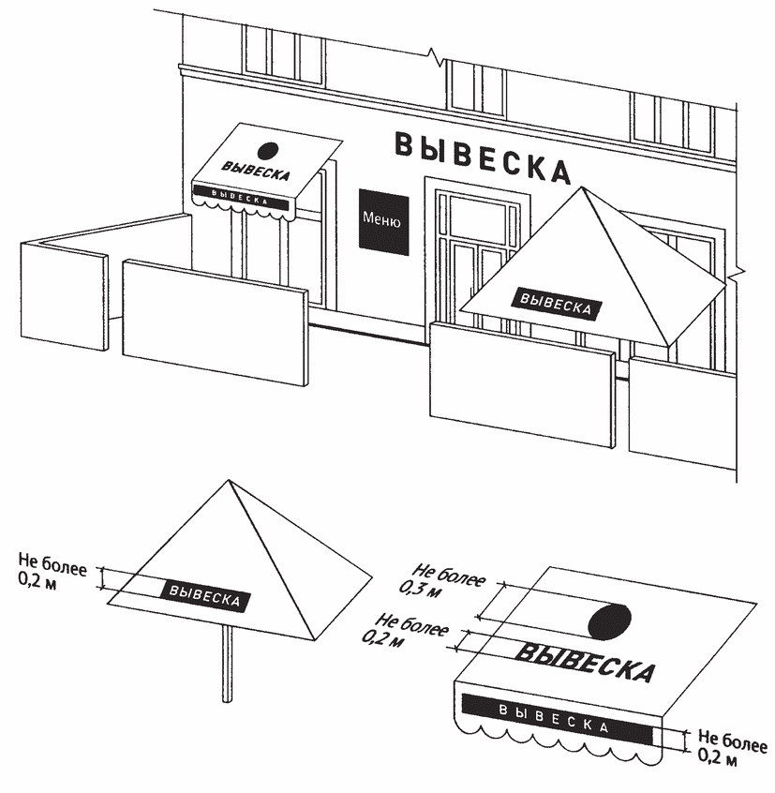

16. Запреты при размещении информационных конструкций

16.1. Запрещается размещение вывесок на ограждающих конструкциях (заборах, шлагбаумах, ограждениях, перилах).

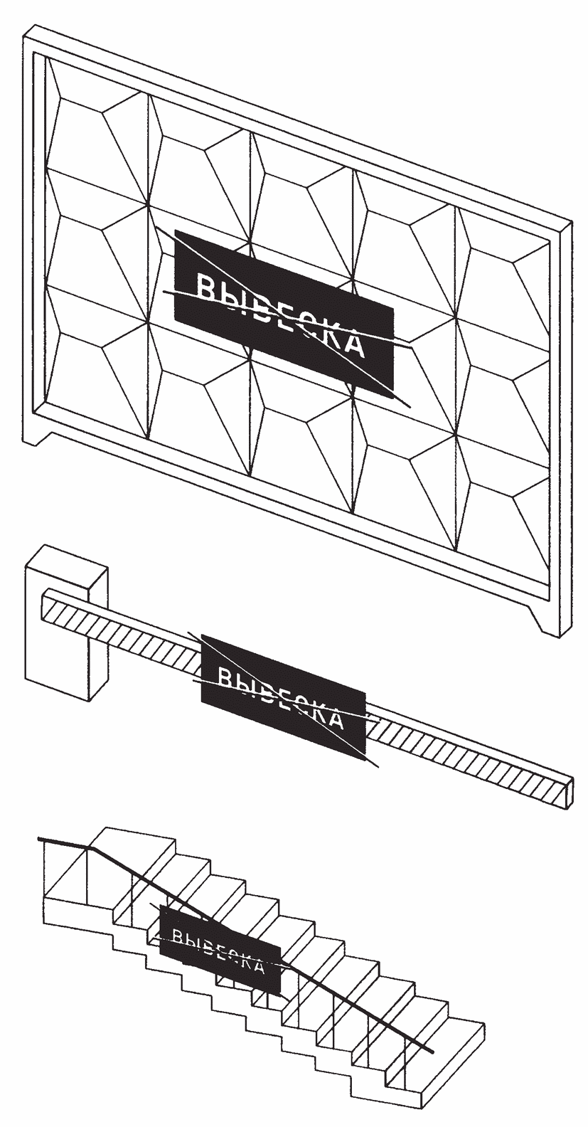

16.2. Запрещается размещение вывесок выше линии перекрытия между первым и вторым этажами, включая крыши:
16.2.1. Объемные символы без подложки.

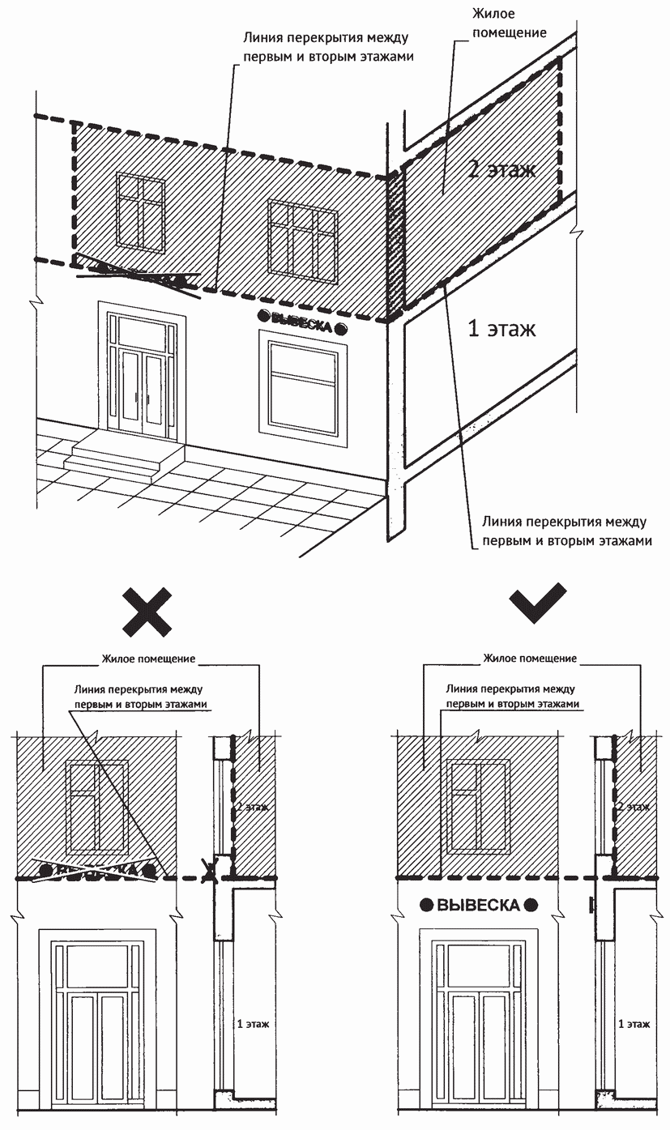

16.2.2. Объемные символы на подложке.

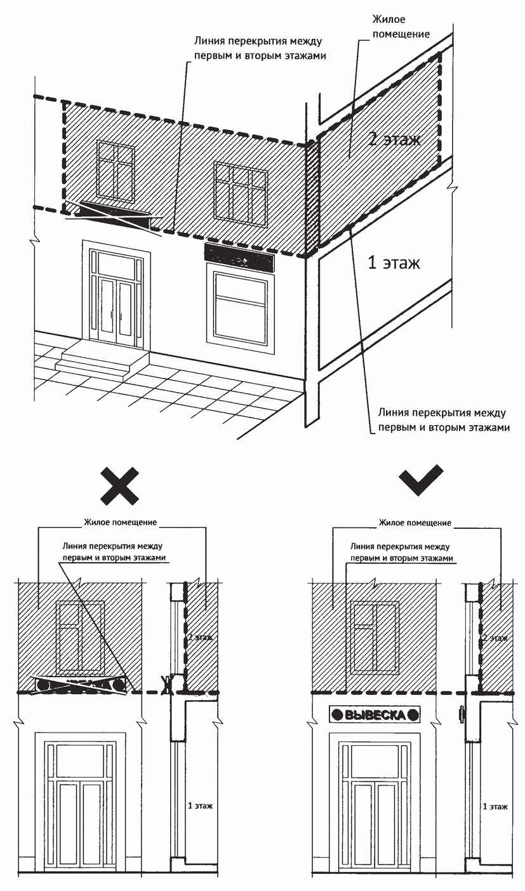

16.2.3. Световые коробы.

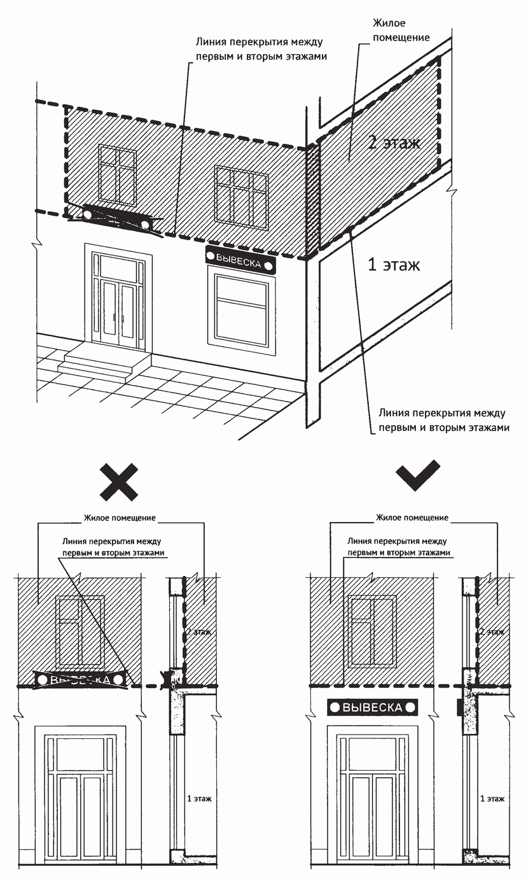

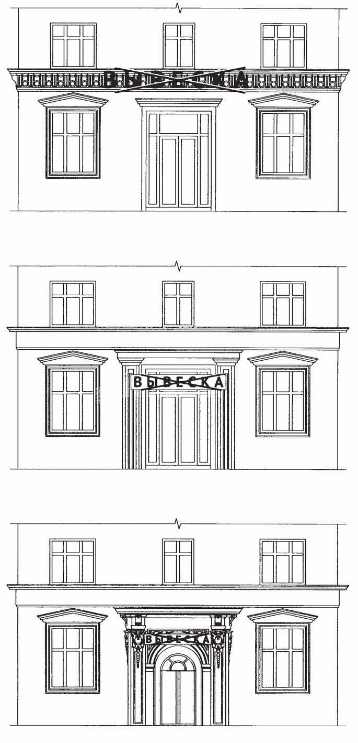
16.3. Запрещается размещение вывесок на архитектурных деталях фасадов объектов (в том числе на колоннах, пилястрах, орнаментах, лепнине).

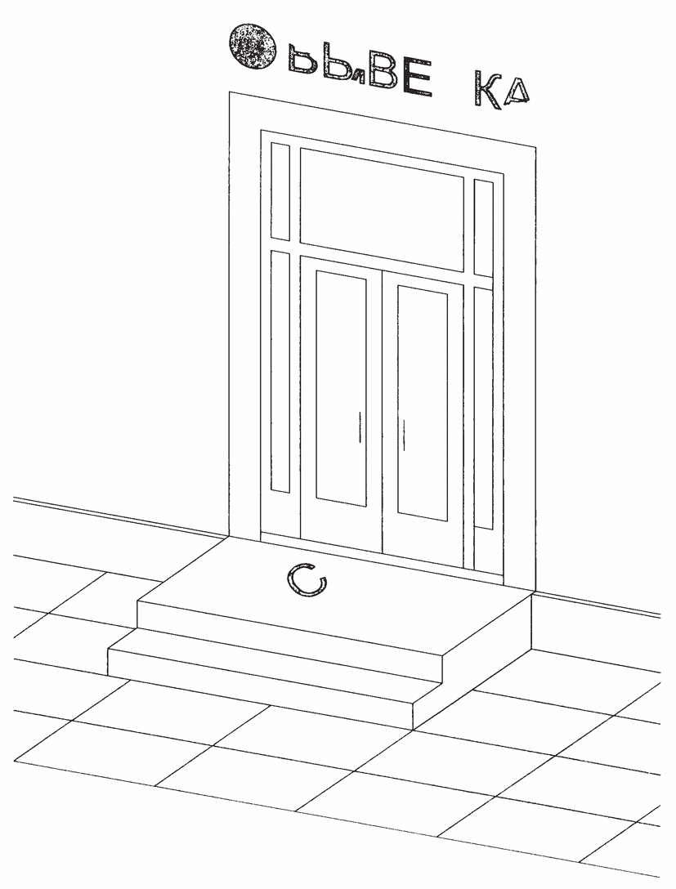
16.4. Запрещается размещение вывесок (за исключением уникальных информационных конструкций) путем непосредственного нанесения на поверхность фасада декоративно-художественного и (или) текстового изображения (методом покраски, наклейки и иными методами).
16.5. Запрещается вертикальный порядок расположения букв на информационном поле вывески.

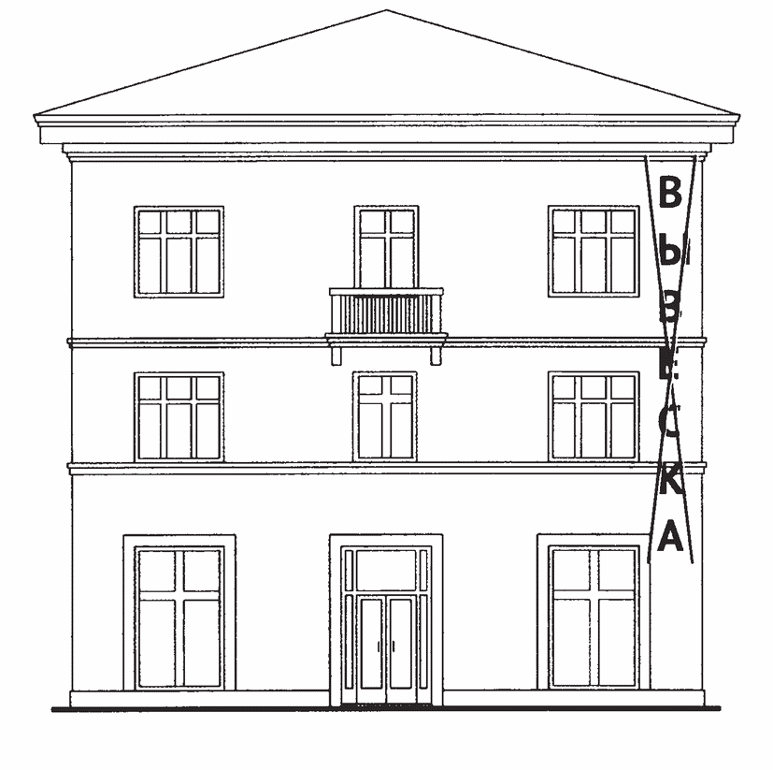

16.6. Запрещается нарушение геометрических параметров (размеров) вывесок.



16.7. Запрещается размещение вывесок с использованием неоновых светильников, мигающих (мерцающих) элементов.

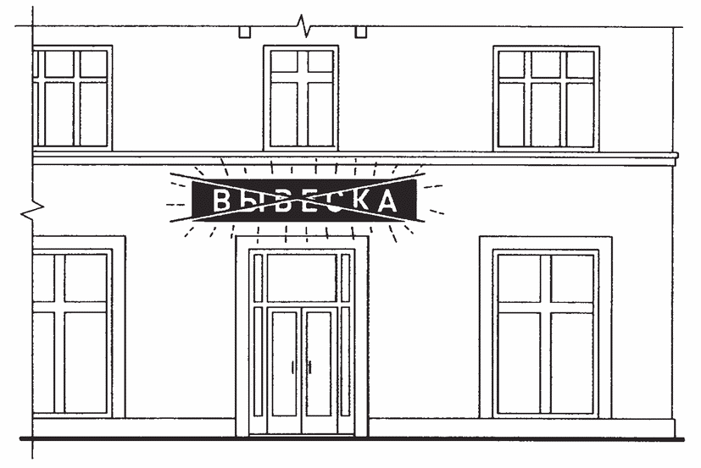

16.8. Запрещается размещение настенных вывесок одна над другой (за исключением случаев размещения вывесок в соответствии с дизайн-проектом).

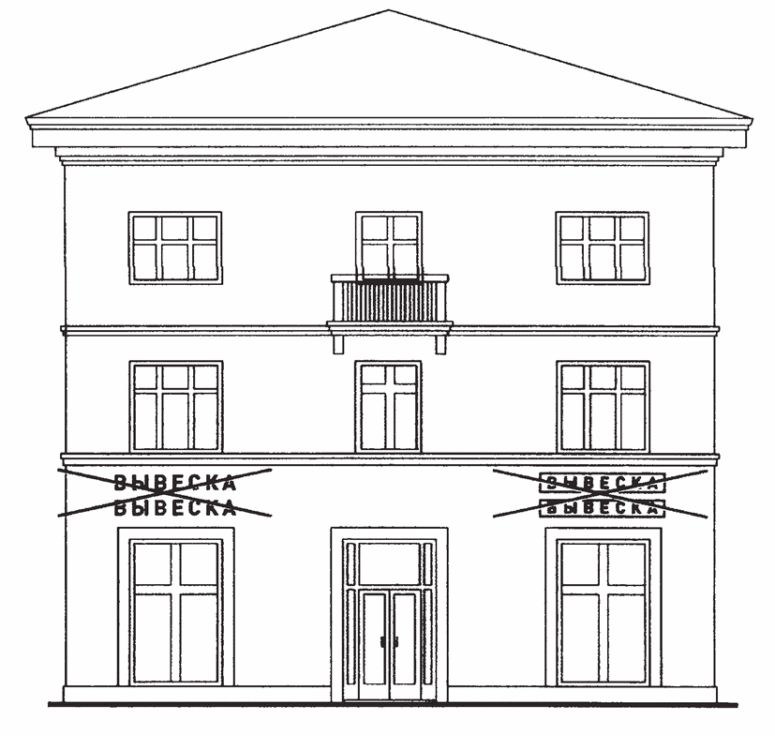

16.9. Запрещается размещение вывесок на расстоянии ближе чем 1 м от мемориальных досок.

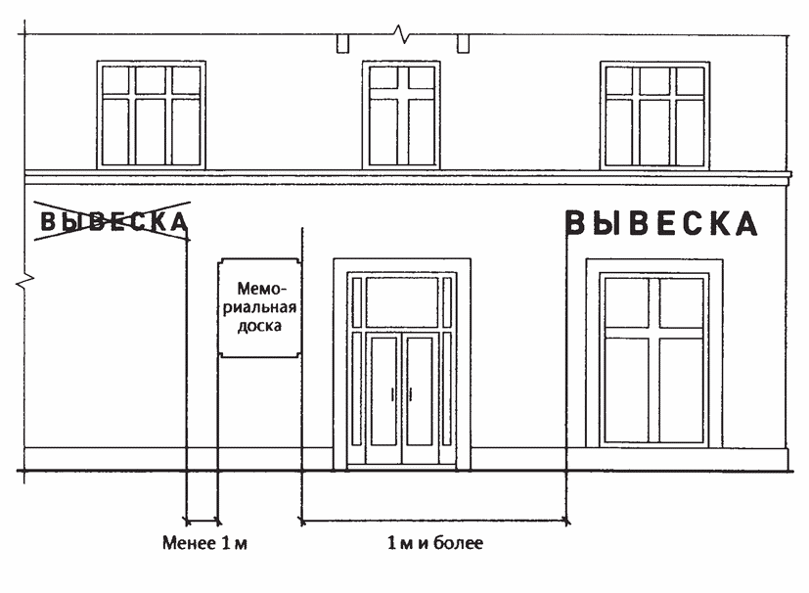

16.10. Запрещается перекрытие (закрытие) адресных указателей.
(в ред. Решения Городской Думы г. Калуги от 25.06.2025 N 89)

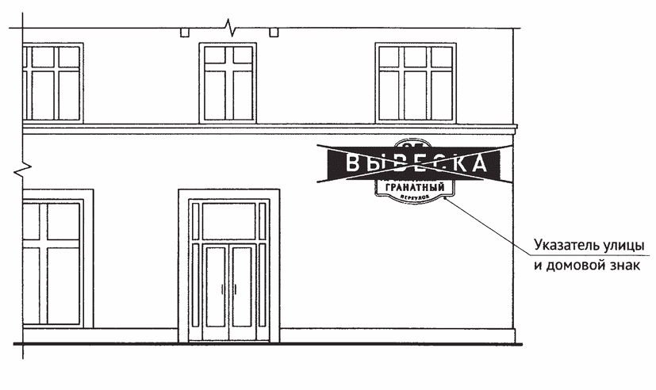

16.11. Запрещается размещение вывесок в границах жилых помещений, в том числе на глухих торцах фасада.

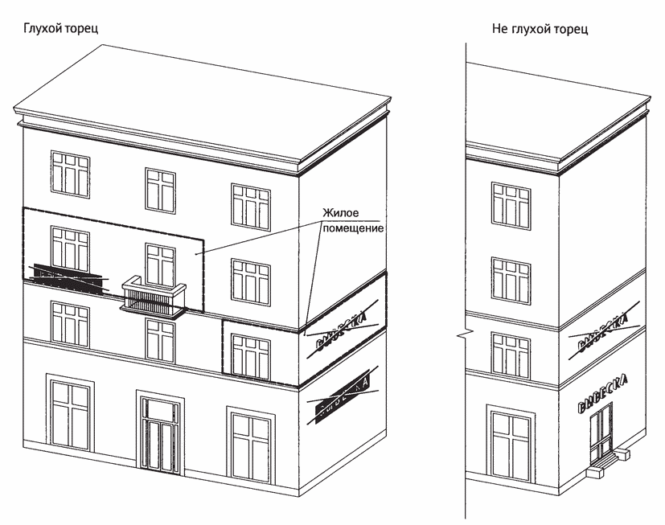

16.12. Запрещается размещение вывесок на козырьках зданий.

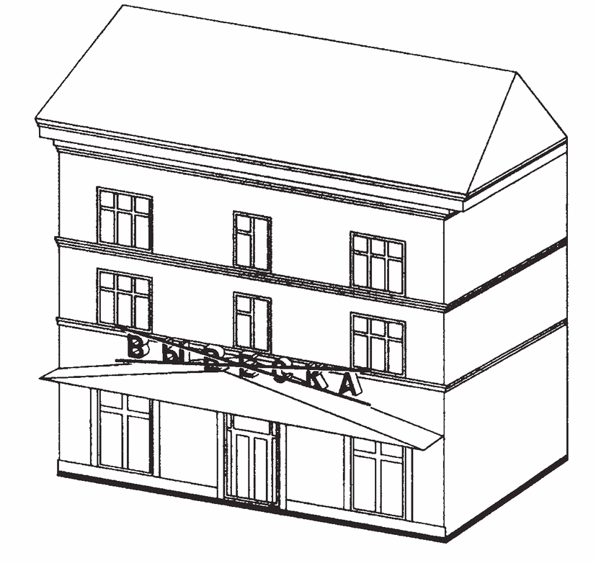

16.13. Запрещается перекрытие (закрытие) оконных и дверных проемов, а также витражей и витрин.

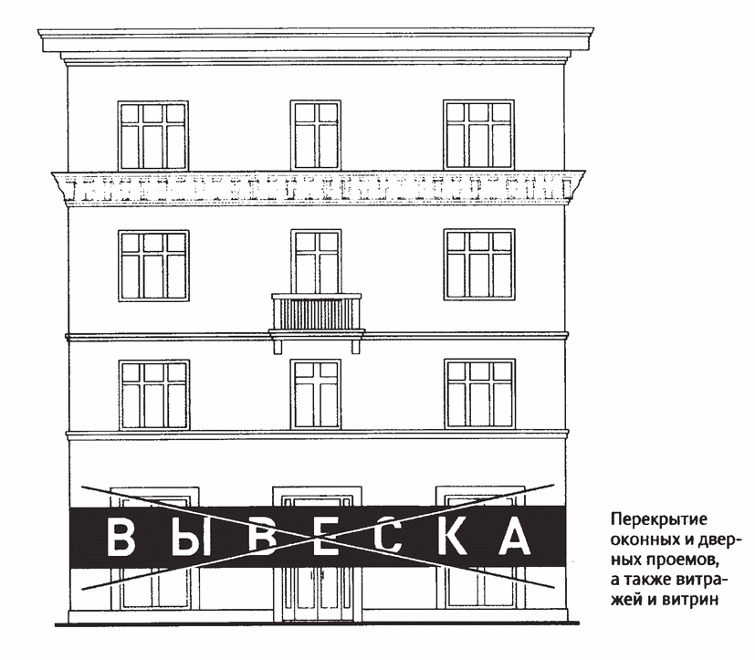

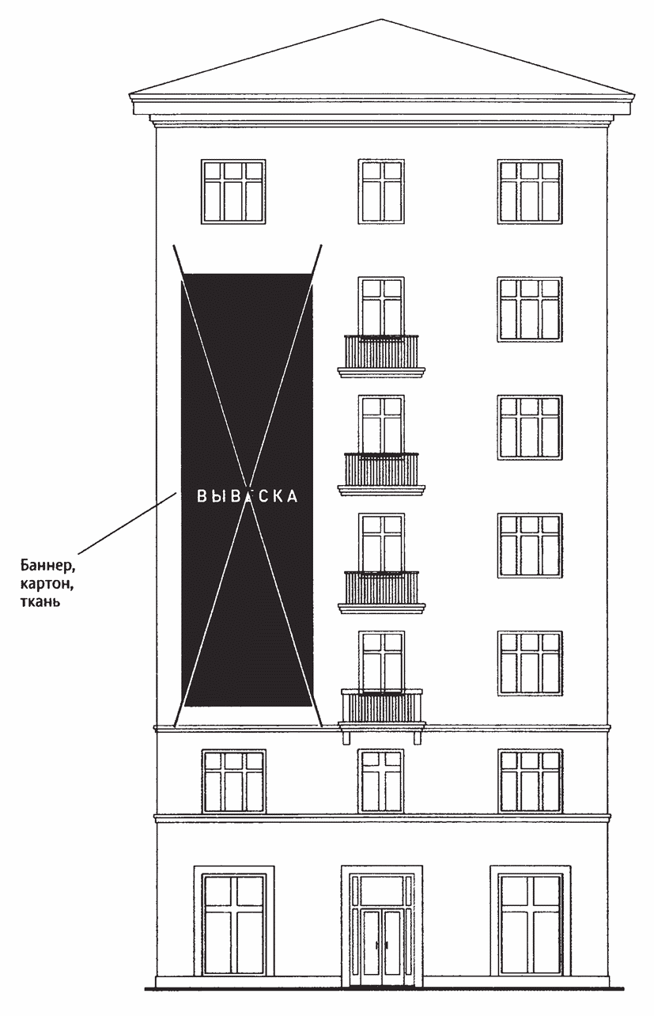
16.14. Запрещается размещение вывесок с использованием картона, ткани, баннерной ткани (за исключением афиш) и других мягких материалов.
16.15. Запрещается размещение вывесок на расстоянии менее 10 м друг от друга, а также одной консольной вывески над другой.

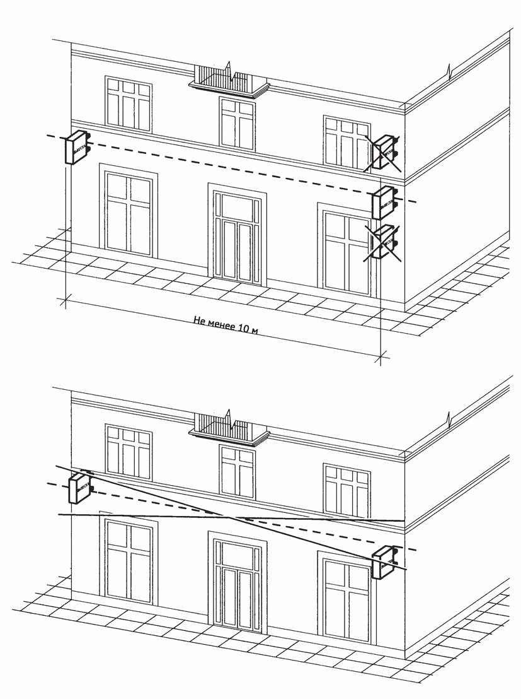

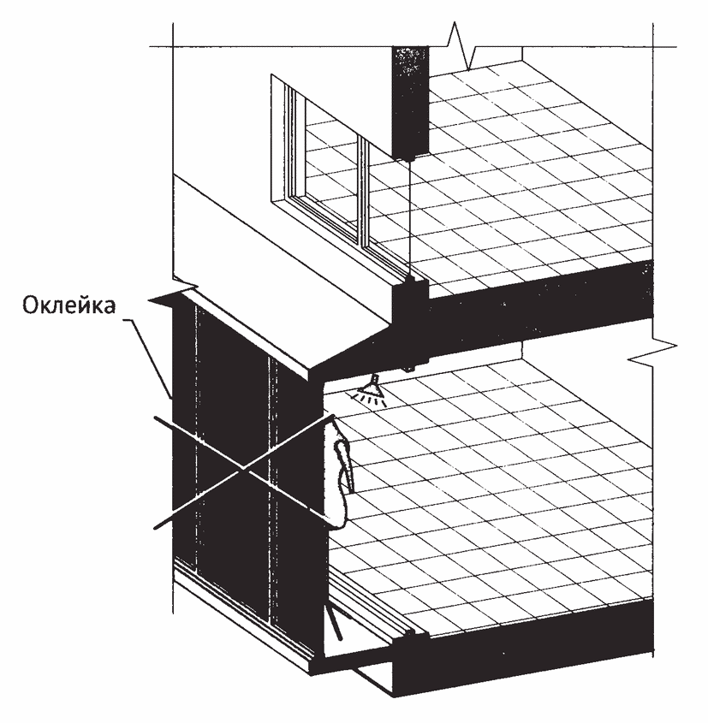
16.16. Запрещается окраска и покрытие декоративными пленками поверхности остекления витрин (за исключением размещения непосредственно на поверхности остекления витрины вывесок в виде отдельных букв и декоративных элементов из декоративных пленок).

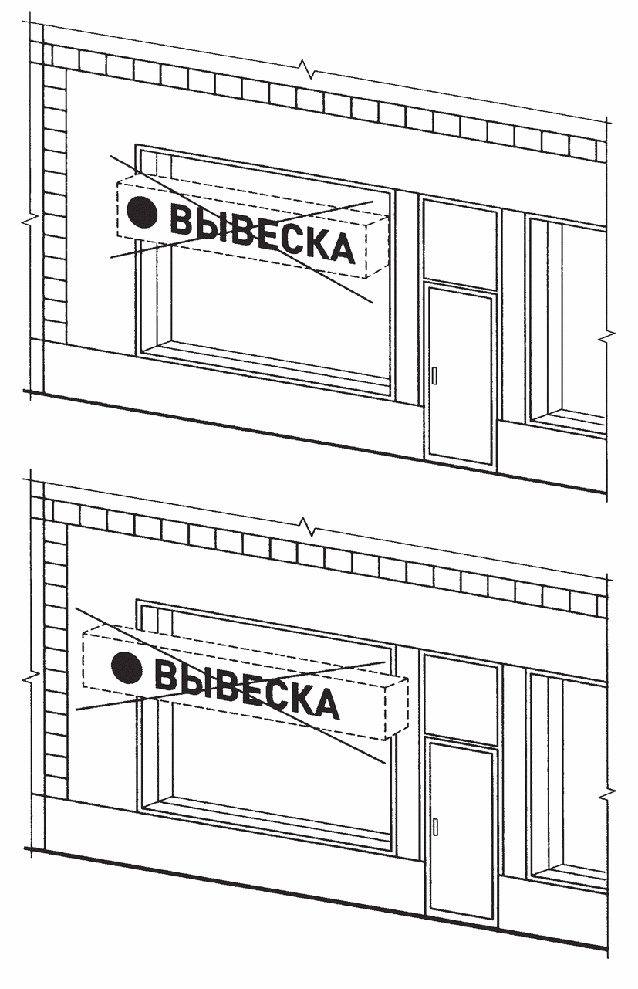
16.17. Информационные конструкции (вывески), размещенные на внешней стороне витрины, не должны выходить за плоскость фасада объекта.

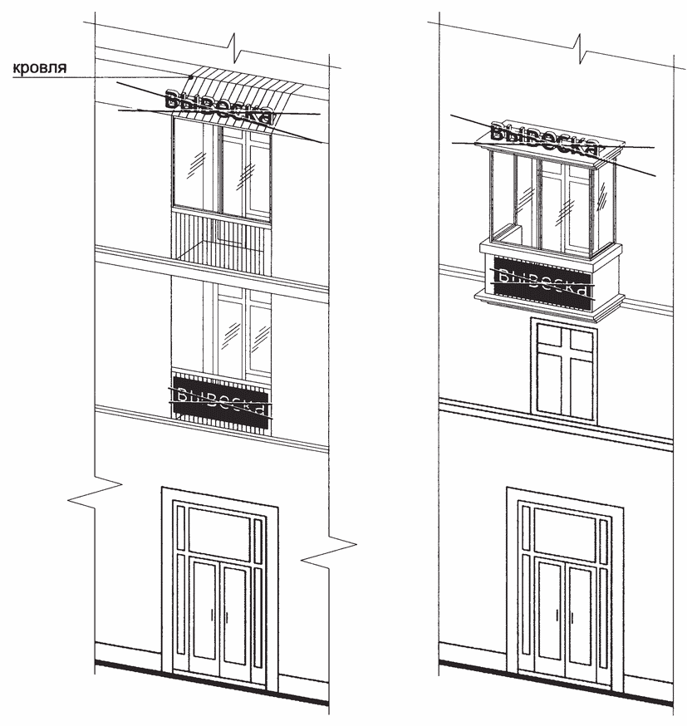
16.18. Запрещается размещение вывесок на кровлях, кровлях лоджий и балконов и (или) на лоджиях и балконах.
16.19. Запрещается размещение вывесок в виде отдельно стоящих сборно-разборных (складных) конструкций - штендеров.

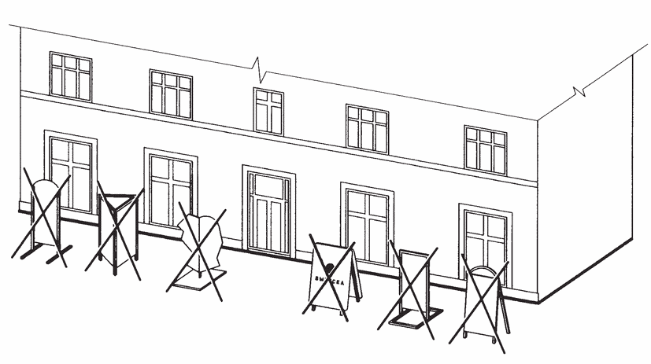

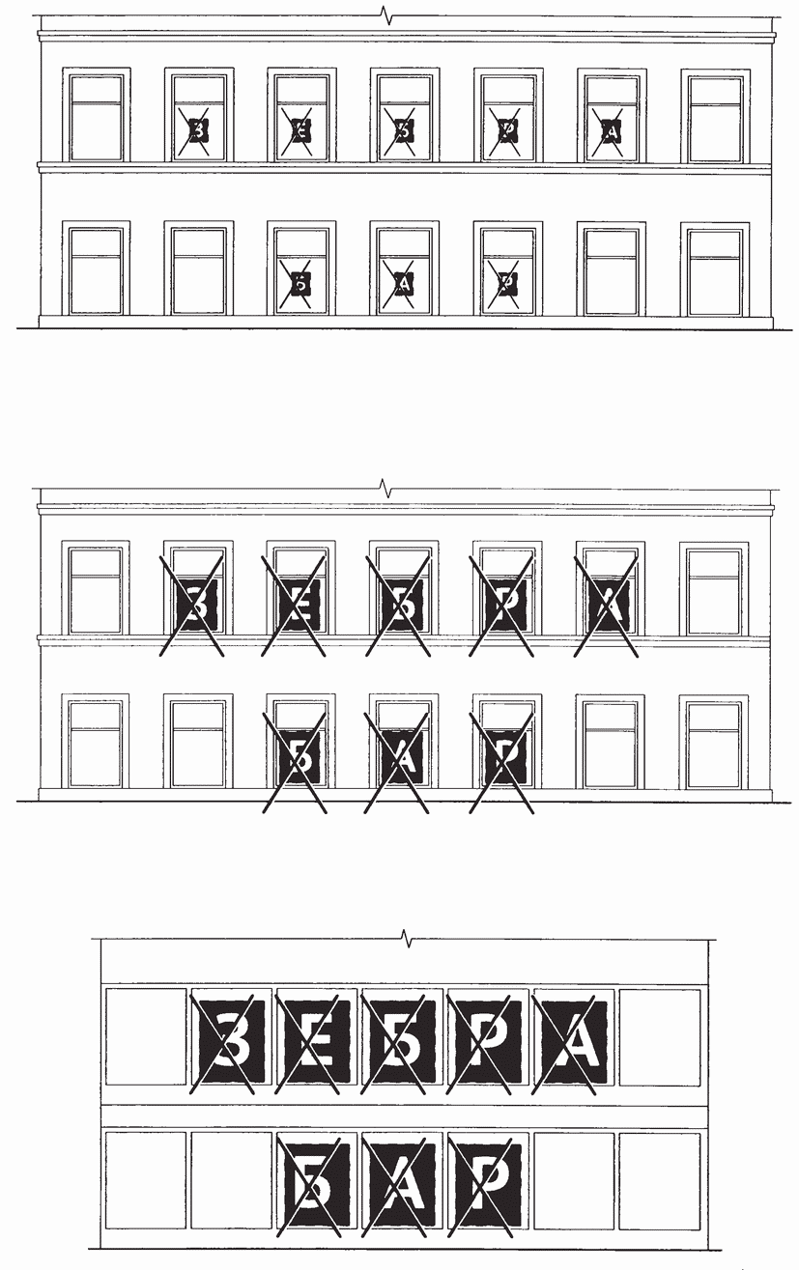
16.20. Размещение в витрине, а также на (в) окнах букв и (или) символов, не отвечающих требованиям к вывескам.

Приложение N 5
к Правилам
благоустройства территорий
муниципального образования
"Город Калуга"

ГРАФИЧЕСКИЕ ИЗОБРАЖЕНИЯ
ПОРЯДКА РАЗМЕЩЕНИЯ АДРЕСНЫХ РЕКВИЗИТОВ

Исключены. - Решение Городской Думы г. Калуги от 25.06.2025 N 89.

